Государственное автономное профессиональное образовательное учреждение Чувашской Республики
«Чебоксарский экономико-технологический колледж»
Министерства образования и молодежной политики Чувашской Республики

ФОНД ОЦЕНОЧНЫХ СРЕДСТВ
УПУУ. 02 ФИЗИКА
профессия
среднего профессионального образования
09.01.03 Оператор информационных систем

Разработчик:
Тимофеева Н.К., преподаватель

Чебоксары 2023
СОДЕРЖАНИЕ

- Пояснительная записка. 3
- Программа текущей аттестации (комплект оценочных средств для оценки результатов освоения дисциплины при проведении текущего контроля).
- Программа промежуточной аттестации (комплект оценочных средств для оценки результатов освоения дисциплины при проведении промежуточной аттестации).
1. ПОЯСНИТЕЛЬНАЯ ЗАПИСКА
ФОС предназначен для проверки результатов освоения общеобразовательной дисциплины УППУ.11 ФИЗИКА состоит из программы текущей аттестации и программы промежуточной аттестации.
Критерии оценки уровня освоения
При проведении аттестации студентов используются следующие критерии оценок:
Оценка "отлично" ставится студенту, проявившему всесторонние и глубокие знания учебного материала, освоившему основную и дополнительную литературу, обнаружившему творческие способности в понимании, изложении и практическом использовании усвоенных знаний. Оценка "отлично" соответствует высокому уровню освоения дисциплины.
Оценка "хорошо" ставится студенту, проявившему полное знание учебного материала, освоившему основную рекомендованную литературу, обнаружившему стабильный характер знаний и умений и способному к их самостоятельному применению и обновлению в ходе последующего обучения и практической деятельности. Оценка "хорошо" соответствует достаточному уровню освоения дисциплины.
Оценка "удовлетворительно" ставится студенту, проявившему знания основного учебного материала в объеме, необходимом для последующего обучения и предстоящей практической деятельности, знакомому с основной рекомендованной литературой, допустившему неточности при ответе, но в основном обладающему необходимыми знаниями и умениями для их устранения при корректировке со стороны преподавателя. Оценка "удовлетворительно" соответствует достаточному уровню освоения дисциплины.
Оценка "неудовлетворительно" ставится студенту, обнаружившему существенные пробелы в знании основного учебного материала, допустившему принципиальные ошибки при применении теоретических знаний, которые не позволяют ему продолжить обучение или приступить к практической деятельности без дополнительной подготовки по данной дисциплине. Оценка "неудовлетворительно" соответствует низкому уровню освоения дисциплины.
Для оценки уровня освоения дисциплин, профессиональных модулей (их составляющих) в колледже устанавливаются следующее соответствие:
«отлично» - высокий уровень освоения;
«хорошо», «удовлетворительно» - достаточный уровень освоения;
«неудовлетворительно» - низкий уровень освоения.

2. ПРОГРАММА ТЕКУЩЕЙ АТТЕСТАЦИИ

Формы и методы текущего контроля: устный и письменный опрос, тестирование, выполнение практических работ и внеаудиторных самостоятельных работ, реферативное задание, выполнение и защита реферата, аудиторная самостоятельная работа в виде решения задач, исследовательское задание – создание и защита электронной презентации, выполнение лабораторных работ.
При проведении аудиторной контрольной работы студент прочитывает задания соответствующего варианта контрольной работы и отвечает письменно на вопросы (решает задания) в любом порядке. Время выполнения контрольной работы: 45 мин.
Реферативное задание является формой самостоятельной работы студентов. Реферат выполняется в соответствии с методическими рекомендациями по его выполнению, оформляется в бумажном варианте в соответствии со стандартом колледжа и по желанию студента может сопровождаться электронной презентацией. Защита реферата проводится в устной форме в рамках теоретических занятий.
Аудиторная самостоятельная работа проводится после выполнения лабораторной работы по изученной теме. Задания выполняются студентом в строгой последовательности без консультации преподавателя.
Выполнение исследовательского задания, результатом которого выступает разработка электронной презентации, является формой самостоятельной работы студентов. Электронная презентация разрабатывается студентами индивидуально или группой студентов (2-3 чел.) в соответствии с методическими рекомендациями по ее подготовке. Защита презентации проводится в устной форме в рамках теоретических занятий. При подготовке выступления по презентации можно руководствоваться рекомендациями к подготовке устного сообщения.
Комбинированный опрос – контроль, предусматривающий одновременное использование устной и письменной форм оценки знаний по одной или нескольким темам; ПРИКЛАДЫВАЮТСЯ: Вопросы по разделам и/или темам. Критерии оценки.
Защита и презентация домашних заданий – контроль знаний по индивидуальным или групповым домашним заданиям с целью проверки правильности их выполнения, умения обобщать пройденный материал и публично его представлять, прослеживать логическую связь между темами курса. ПРИКЛАДЫВАЮТСЯ: Задания для выполнения дома. Критерии оценки.
Тесты – система стандартизированных заданий, позволяющая автоматизировать процедуру измерения уровня знаний и умений обучающегося. ПРИКЛАДЫВАЮТСЯ: Фонд тестовых заданий. Инструкции по выполнению. Критерии оценки.
Контрольная работа – средство проверки умений применять полученные знания для решения задач определенного типа по теме или разделу; ПРИКАЛДЫВАЮТСЯ: Варианты заданий, по разделам, темам. Критерии оценки.
Разработка проекта – конечный продукт, получаемый в результате планирования и выполнения комплекса учебных и исследовательских заданий. Позволяет оценить умения обучающихся самостоятельно конструировать свои знания в процессе решения практических задач и проблем, ориентироваться в информационном пространстве и уровень сформированный аналитических, исследовательских навыков, навыков практического и творческого мышления. Может выполняться в индивидуальном порядке или группой обучающихся; ПРИКЛАДЫВАЮТСЯ: Темы групповых и/или индивидуальных проектов. Критерии оценки.
Лабораторные, практические работы. ПРИКЛАДЫВАЮТСЯ: Тематика лабораторных работ. Критерии оценки..
При проведении текущего контроля успеваемости студентов используются следующие критерии оценок:
1) Критерии оценки выполнения устного опроса, контрольной работы, тестовых заданий, аудиторной самостоятельной работы:
Процент результативности | Оценка уровня подготовки
Процент результативности | балл (отметка) | вербальный аналог
90 ÷ 100 | 5 | отлично
80 ÷ 89 | 4 | хорошо
70 ÷ 79 | 3 | удовлетворительно
менее 70 | 2 | неудовлетворительно
Все запланированные контрольные, самостоятельные работы и тесты по дисциплине обязательны для выполнения.

2) Критерии оценки реферата:
оценка «отлично» выставляется за реферат, который носит исследовательский характер, содержит грамотно изложенный материал, с соответствующими обоснованными выводами;
оценка «хорошо» выставляется за грамотно выполненный во всех отношениях реферат при наличии небольших недочетов в его содержании или оформлении;
оценка «удовлетворительно» выставляется за реферат, который удовлетворяет всем предъявляемым требованиям, но отличается поверхностностью, в нем просматривается непоследовательность изложения материала, представлены необоснованные выводы;
оценка «неудовлетворительно» выставляется за реферат, который не носит исследовательского характера, не содержит анализа источников и подходов по выбранной теме, выводы носят декларативный характер.

3) Критерии оценки электронной презентации:
Критерии оценки | Содержание оценки
1. Содержательный критерий  (0-20 баллов) | обоснование выбора темы, знание предмета и свободное владение материалом, грамотное использование научной терминологии, импровизация, речевой этикет
2. Логический критерий  (0-20 баллов) | стройное логико-композиционное построение речи, доказательность, аргументированность
3. Речевой критерий  (0-20 баллов) | использование языковых (метафоры, фразеологизмы, пословицы, поговорки и т.д.) и неязыковых (поза, манеры и т.д.) средств выразительности; фонетическая организация речи, правильность ударения, четкая дикция, логические ударения и т.д.
4. Психологический критерий  (0-20 баллов) | взаимодействие с аудиторией (прямая и обратная связь), знание и учет законов восприятия речи, использование различных приемов привлечения и активизации внимания
5. Критерий соблюдения дизайн-эргономических требований к компьютерной презентации  (0-20 баллов) | соблюдение требований к первому и последнему слайдам, прослеживание обоснованной последовательности слайдов и информации на слайдах, необходимое и достаточное количество фото- и видеоматериалов, учет особенностей восприятия графической (иллюстративной) информации, корректное сочетание фона и графики, органичное соответствие дизайна презентации ее содержанию, грамотное соотнесение устного выступления и компьютерного сопровождения, общее впечатление от мультимедийной презентации

Количество набранных баллов  по критериям оценки презентации | Оценка уровня подготовки
Количество набранных баллов  по критериям оценки презентации | балл (отметка) | вербальный аналог
90 ÷ 100 | 5 | отлично
80 ÷ 89 | 4 | хорошо
70 ÷ 79 | 3 | удовлетворительно
менее 70 | 2 | неудовлетворительно

В соответствии с принципами технологии групповой работы при оценивании электронной презентации выставляется одна оценка всем участникам микро группы. Студенты, не представившие готовую электронную презентацию или представившие работу, которая была оценена на «неудовлетворительно», не допускаются к сдаче экзамена по дисциплине.

Результаты освоения дисциплины, подлежащие текущему контролю
Содержание обучения (раздел, тема) | Характеристика основных видов учебной деятельности студентов (на уровне учебных действий) | Формы и методы контроля | Порядковый номер оценочного средства
Введение | Умения постановки целей деятельности, планирования собственной деятельности для достижения поставленных целей, предвидения возможных результатов этих действий, организации самоконтроля и оценки полученных результатов.  Развитие способности ясно и точно излагать свои мысли, логически обосновывать свою точку зрения, воспринимать и анализировать мнения собеседников, признавая право другого человека на иное мнение.  Произведение измерения физических величин и оценка границы погрешностей измерений. Представление границы погрешностей измерений при построении графиков.  Умение высказывать гипотезы для объяснения наблюдаемых явлений.  Умение предлагать модели явлений. Указание границ применимости физических законов. Изложение основных положений современной научной картины мира.  Приведение примеров влияния открытий в физике на прогресс в технике и технологии производства.  Использование Интернета для поиска информации | устный опрос. Защита лабораторной работы | 1,3

1. МЕХАНИКА
Кинематика | Представление механического движения тела уравнениями зависимости координат и проекцией скорости от времени.  Представление механического движения тела графиками зависимости координат и проекцией скорости от времени.  Определение координат пройденного пути, скорости и ускорения тела по графикам зависимости координат и проекций скорости от времени. Определение координат пройденного пути, скорости и ускорения тела по уравнениям зависимости координат  и проекций скорости от времени. Проведение сравнительного анализа равномерного и равнопеременного движений.  Указание использования поступательного и вращательного движений в технике  Представление информации о видах движения в виде таблицы | устный опрос, решение задач, тесты | 1,5,2,
Законы сохранения  в механике | Применение закона сохранения импульса для вычисления изменений скоростей тел при их взаимодействии.  Вычисление работы сил и изменения кинетической энергии тела.  Вычисление потенциальной энергии тел в гравитационном поле.  Определение потенциальной энергии упруго деформированного тела по известной деформации и жесткости тела.  Применение закона сохранения механической энергии при расчетах результатов взаимодействий тел гравитационными силами и силами упругости.  Указание границ применимости законов механики.  Указание учебных дисциплин, при изучении которых использу-  ются законы сохранения | устный опрос, решение задач, тесты, зачетная работа | 1,5,2,4

2. основы молекулярной физики и термодинамики
Основы молекулярно- кинетической теории. Идеальный газ | Выполнение экспериментов, служащих для обоснования молекулярно-кинетической теории (МКТ). Решение задач с применением основного уравнения молекулярно-кинетической теории газов.  Определение параметров вещества в газообразном состоянии на основании уравнения состояния идеального газа. Определение параметров вещества в газообразном состоянии и происходящих процессов по графикам зависимости р (Т), V (Т), р (V).  Экспериментальное исследование зависимости р (Т), V (Т), р (V). Представление в виде графиков изохорного, изобарного и изотермического процессов.  Вычисление средней кинетической энергии теплового движения молекул по известной температуре вещества. Высказывание гипотез для объяснения наблюдаемых явлений. Указание границ применимости модели «идеальный газ» и законов МКТ | устный опрос, решение задач, тесты, защита лабораторной работы | 1,5,2,3,4
Основы термодинамики | Измерение количества теплоты в процессах теплопередачи. Расчет количества теплоты, необходимого для осуществления заданного процесса с теплопередачей. Расчет изменения внутренней энергии тел, работы и переданного количества теплоты с использованием первого закона термодинамики. Расчет работы, совершенной газом, по графику зависимости  р (V).  Вычисление работы газа, совершенной при изменении состояния по замкнутому циклу. Вычисление КПД при совершении газом работы в процессах изменения состояния по замкнутому циклу. Объяснение принципов действия тепловых машин. Демонстрация роли физики в создании и совершенствовании тепловых двигателей.  Изложение сути экологических проблем, обусловленных работой тепловых двигателей и предложение пути их решения. Указание границ применимости законов термодинамики. Умение вести диалог, выслушивать мнение оппонента, участвовать в дискуссии, открыто выражать и отстаивать свою точку зрения.  Указание учебных дисциплин, при изучении которых используют учебный материал «Основы термодинамки» | устный опрос, решение задач, тесты | 1,5,2
Свойства паров, жидкостей, твердых тел | Измерение влажности воздуха.  Расчет количества теплоты, необходимого для осуществления процесса перехода вещества из одного агрегатного состояния в  другое.  Экспериментальное исследование тепловых свойств вещества. Приведение примеров капиллярных явлений в быту, природе, технике.  Исследование механических свойств твердых тел. Применение физических понятий и законов в учебном материале профессионального характера.  Использование Интернета для поиска информации о разработках и применениях современных твердых и аморфных материалов | устный опрос, решение задач, тесты, зачетная работа, Защита лабораторной работы | 1,5,2,4

3. электродинамика
Электростатика | Вычисление сил взаимодействия точечных электрических зарядов.  Вычисление напряженности электрического поля одного и нескольких точечных электрических зарядов.  Вычисление потенциала электрического поля одного и нескольких точечных электрических зарядов. Измерение разности потенциалов  Вычисление энергии электрического поля заряженного конденсатора.  Разработка плана и возможной схемы действий экспериментального определения электроемкости конденсатора и диэлектрической проницаемости вещества.  Проведение сравнительного анализа гравитационного и электростатического полей | устный опрос, решение задач, тесты | 1,5,3
Постоянный ток | Измерение мощности электрического тока. Измерение ЭДС и внутреннего сопротивления источника тока. Выполнение расчетов силы тока и напряжений на участках электрических цепей. Объяснение на примере электрической цепи с двумя источниками тока (ЭДС), в каком случае источник электрической энергии работает в режиме генератора, а в каком — в режиме потребителя.  Определение температуры нити накаливания. Измерение электрического заряда электрона. Снятие вольтамперной характеристики диода. Проведение сравнительного анализа полупроводниковых диодов и триодов.  Использование Интернета для поиска информации о перспективах развития полупроводниковой техники. Установка причинно-следственных связей | устный опрос, решение задач, тесты, зачетная работа, защита лабораторной работы | 1,5,2,3,4
Магнитные явления | Измерение индукции магнитного поля. Вычисление сил, действующих на проводник с током в магнитном поле. Вычисление сил, действующих на электрический заряд, движущийся в магнитном поле.  Исследование явлений электромагнитной индукции, самоиндукции.  Вычисление энергии магнитного поля. Объяснение принципа действия электродвигателя. Объяснение принципа действия генератора электрического тока и электроизмерительных приборов. Объяснение принципа действия масс-спектрографа, ускорителей заряженных частиц. Объяснение роли магнитного поля Земли в жизни растений, животных, человека.  Приведение примеров практического применения изученных явлений, законов, приборов, устройств.  Проведение сравнительного анализа свойств электростатического, магнитного и вихревого электрических полей. Объяснение на примере магнитных явлений, почему физику можно рассматривать как метадисциплину | устный опрос, решение задач, тесты, зачетная работа | 1,5,2,3,4,

4. колебания и волны
Механические колебания  Упругие волны | Исследование зависимости периода колебаний математического маятника от его длины, массы и амплитуды колебаний. Исследование зависимости периода колебаний груза на пружине от его массы и жесткости пружины. Вычисление периода колебаний математического маятника по известному значению его длины. Вычисление периода колебаний груза на пружине по известным значениям его массы и жесткости пружины. Выработка навыков воспринимать, анализировать, перерабатывать и предъявлять информацию в соответствии с поставленными задачами.  Приведение примеров автоколебательных механических систем. Проведение классификации колебаний  Измерение длины звуковой волны по результатам наблюдений интерференции звуковых волн.  Наблюдение и объяснение явлений интерференции и дифракции механических волн.  Представление областей применения ультразвука и перспективы его использования в различных областях науки, техники, в медицине.  Изложение сути экологических проблем, связанных с воздействием звуковых волн на организм человека | устный опрос, решение задач, тесты | 1,5,2
Электромагнитные колебания | Наблюдение осциллограмм гармонических колебаний силы тока в цепи.  Измерение электроемкости конденсатора. Измерение индуктивность катушки.  Исследование явления электрического резонанса в последовательной цепи.  Проведение аналогии между физическими величинами, характеризующими механическую и электромагнитную колебательные системы.  Расчет значений силы тока и напряжения на элементах цепи переменного тока.  Исследование принципа действия трансформатора. Исследование принципа действия генератора переменного тока. Использование Интернета для поиска информации о современных способах передачи электроэнергии | устный опрос, решение задач, тесты | 1,5,2
Электромагнитные волны | Осуществление радиопередачи и радиоприема. Исследование свойств электромагнитных волн с помощью мобильного телефона.  Развитие ценностного отношения к изучаемым на уроках физики объектам и осваиваемым видам деятельности. Объяснение принципиального различия природы упругих и электромагнитных волн. Изложение сути экологических проблем, связанных с электромагнитными колебаниями и волнами. Объяснение роли электромагнитных волн в современных исследованиях Вселенной | устный опрос, решение задач, тесты, зачетная работа | 1,5,2,4

5. ОПТИКА
Природа света | Применение на практике законов отражения и преломления света при решении задач.  Определение спектральных границ чувствительности человеческого глаза.  Умение строить изображения предметов, даваемые линзами. Расчет расстояния от линзы до изображения предмета. Расчет оптической силы линзы. Измерение фокусного расстояния линзы. Испытание моделей микроскопа и телескопа | устный опрос, решение задач, тесты | 1,5,2
Волновые свойства света | Наблюдение явления интерференции электромагнитных волн. Наблюдение явления дифракции электромагнитных волн. Наблюдение явления поляризации электромагнитных волн. Измерение длины световой волны по результатам наблюдения явления интерференции. Наблюдение явления дифракции света. Наблюдение явления поляризации и дисперсии света. Поиск различий и сходства между дифракционным и дисперсионным спектрами.  Приведение примеров появления в природе и использования в технике явлений интерференции, дифракции, поляризации и дисперсии света. Перечисление методов познания, которые использованы при изучении указанных явлений | устный опрос, решение задач, тесты, зачетная работа, защита лабораторной работы | 1,5,2,3,4

6. элементы квантовой физики
Квантовая оптика | Наблюдение фотоэлектрического эффекта. Объяснение законов Столетова на основе квантовых представлений. Расчет максимальной кинетической энергии электронов при фотоэлектрическом эффекте.  Определение работы выхода электрона по графику зависимости максимальной кинетической энергии фотоэлектронов от частоты света. Измерение работы выхода электрона. Перечисление приборов установки, в которых применяется без-инерционность фотоэффекта.  Объяснение корпускулярно-волнового дуализма свойств фотонов. Объяснение роли квантовой оптики в развитии современной физики | устный опрос, решение задач, тесты | 1,5,3
Физика атома | Наблюдение линейчатых спектров.  Расчет частоты и длины волны испускаемого света при переходе атома водорода из одного стационарного состояния в другое. Объяснение происхождения линейчатого спектра атома водорода и различия линейчатых спектров различных газов. Исследование линейчатого спектра.  Исследование принципа работы люминесцентной лампы. Наблюдение и объяснение принципа действия лазера. Приведение примеров использования лазера в современной науке и технике.  Использование Интернета для поиска информации о перспективах применения лазера | устный опрос, решение задач, тесты | 1,3,5
Физика атомного ядра | Наблюдение треков альфа-частиц в камере Вильсона. Регистрирование ядерных излучений с помощью счетчика Гейгера.  Расчет энергии связи атомных ядер.  Определение заряда и массового числа атомного ядра, возникающего в результате радиоактивного распада. Вычисление энергии, освобождающейся при радиоактивном распаде.  Определение продуктов ядерной реакции.  Вычисление энергии, освобождающейся при ядерных реакциях. Понимание преимуществ и недостатков использования атомной энергии и ионизирующих излучений в промышленности, медицине.  Изложение сути экологических проблем, связанных с биологическим действием радиоактивных излучений. Проведение классификации элементарных частиц по их физическим характеристикам (массе, заряду, времени жизни, спину и т.д.).  Понимание ценностей научного познания мира не вообще для человечества в целом, а для каждого обучающегося лично, ценностей овладения методом научного познания для достижения успеха в любом виде практической деятельности | устный опрос, решение задач, тесты, зачетная работа | 1,5,2,3,4

7. эволюция вселенной
Строение и развитие Вселенной | Наблюдение за звездами, Луной и планетами в телескоп. Наблюдение солнечных пятен с помощью телескопа и солнечного экрана.  Использование Интернета для поиска изображений космических объектов и информации об их особенностях Обсуждение возможных сценариев эволюции Вселенной. Использование Интернета для поиска современной информации о развитии Вселенной. Оценка информации с позиции ее свойств: достоверности, объективности, полноты, актуальности и т. д. | устный опрос | 1
Эволюция звезд. Гипотеза происхождения Солнечной системы | Вычисление энергии, освобождающейся при термоядерных реакциях.  Формулировка проблем термоядерной энергетики. Объяснение влияния солнечной активности на Землю. Понимание роли космических исследований, их научного и экономического значения.  Обсуждение современных гипотез о происхождении Солнечной системы | устный опрос | 1

Контрольно-оценочные средства для проведения текущей аттестации (для оценки уровня освоения дисциплины при проведении текущего контроля)

ОЦЕНОЧНОЕ СРЕДСТВО № 1
Задания для устных ответов по темам.
Критерии оценивания устных ответов:
Оценка 5 ставится в том случае, если учащийся показывает верное понимание физической сущности рассматриваемых явлений и закономерностей, законов и теорий, дает точное определение и истолкование основных понятий, законов, теорий, а также правильное определение физических величии, и единиц и способов измерения; правильно выполняет чертежи, схемы и графики: строит ответ по собственному плану, сопровождает рассказ новыми примерами, умеет применить знания в новой ситуации при выполнении практических заданий: может установить связь между изучаемым и ранее изученным материалом по курсу физики, а также с материалом, усвоенным при изучении других предметов.
Оценка 4 ставится, если ответ ученика удовлетворяет основным требованиям к ответу на оценку 5. Но дан без использования собственного плана, новых примеров, без применения знаний в новой ситуации, без использования связей с ранее изученным материалом и материалом, усвоенным при изучении других предметов; если учащийся допустил одну ошибку или не более двух недочетов и может их исправить самостоятельно или с небольшой помощью учителя.
Оценка 3 ставится, если учащийся правильно понимает физическую сущность рассматриваемых явлений и закономерностей, но в ответе имеются отдельные пробелы в усвоении вопросов курса физики, не препятствующие дальнейшему усвоению программного материала; умеет применять полученные знания при решении простых задач с использованием готовых формул, но затрудняется при решении задач, требующих преобразования некоторых формул; допустил не более одной грубой ошибки и двух недочетов, не более одной грубой и одной и грубой ошибки, не более двух-трех негрубых ошибок, одной негрубой ошибки и трёх недочетов; Допустил четыре или пять недочетов.
Оценка 2 ставится, если учащийся не овладел основными знаниями и умениями в соответствии с требованиями программы и допустил больше ошибок и недочетов, чем необходимо для оценки 3.
Оценка 1 ставится в том случае, если ученик не может ответить ни на один из поставленных вопросов.
Оценка 4 ставится за работу, выполненную полностью, но при наличии в ней не более одной негрубой ошибки и одного недочета, не более трех недочетов.
Оценка 3 ставится, если ученик правильно выполнил не менее 2/3 всей работы или допустил не более одной грубой ошибки и двух недочетов, не более одной грубой и одной негрубой ошибки, не более трех негрубых ошибок, одной негрубой ошибки и трех недочетов, при наличии четырех-пяти недочетов.
Оценка 2 ставится, если число ошибок и недочетов превысило норму для оценки 3 или правильно выполнено менее 2/3 всей работы.
Оценка 1 ставится, если ученик не выполни ни одного задания.
Перечень ошибок
I. Грубые ошибки
1. Незнание определений основных понятий, законов, правил, положений теории, формул, общепринятых символов, обозначения физических величин, единицу измерения.
2. Неумение выделять в ответе главное.
3. Неумение применять знания для решения задач и объяснения физических явлений; неправильно сформулированные вопросы, задания или неверные объяснения хода их решения, незнание приемов решения задач, аналогичных ранее решенным в классе; ошибки, показывающие неправильное понимание условия задачи или неправильное истолкование решения.
4. Неумение читать и строить графики и принципиальные схемы
5. Неумение подготовить к работе установку или лабораторное оборудование, провести опыт, необходимые расчеты или использовать полученные данные для выводов.
Негрубые ошибки
- Неточности формулировок, определений, законов, теорий, вызванных неполнотой ответа основных признаков определяемого понятия. Ошибки, вызванные несоблюдением условий проведения опыта или измерений.
- Ошибки в условных обозначениях на принципиальных схемах, неточности чертежей, графиков, схем.
- Пропуск или неточное написание наименований единиц физических величин.
- Нерациональный выбор хода решения.
Недочеты.

Комплект вопросов для устного опроса по темам.
Тема «Механика»
- Что изучает физика (перечислите явления и разделы)
- Механическое движение (определение, виды).
- Система отсчета (определение, виды).
- Путь, перемещение, траектория (определение, рисунок).
- Разделы механики и их задачи.
- Равномерное прямолинейное движение (определения, формулы, графики).
- Равнопеременное прямолинейное движение (определения, формулы, графики).
- Равномерное движение по окружности (определения, формулы, рисунок).
- I закон Ньютона (определение, примеры).
- II закон Ньютона (определения, формулы, рисунок).
- III закон Ньютона (определение, примеры).
- Сила (определение, виды в механике).
- Сила всемирного тяготения (определение, формула, рисунок, смысл G, сила тяжести).
- Сила упругости (определение, рисунок, формула).
- Вес, сила реакции опоры, сила натяжения нити (определение, рисунки, формулы).
- Сила трения (определение, рисунок, формулы).
- Изобразить все силы, действующие на тело на наклонной плоскости.
- Импульс тела. Закон сохранения импульса. (определение, формулы, рисунок, примеры).
- Работа. Мощность (определение, формулы).
- Виды энергии в механике. Закон сохранения энергии (определения, формулы, рисунок, примеры).
Тема «Молекулярная физика. Термодинамика»
1. Что изучает МКТ?
2. Перечислите основные положения МКТ.
3. Как можно оценить массу одной молекулы вещества?
4. Как можно определить число молекул в данной массе вещества?
5. Количество вещества (определение, формула, единица измерения).
6. Относительная молекулярная масса (определение, формула, единица измерения).
7. Молярная масса вещества (определение, формула, единица измерения).
8. Основное уравнение МКТ (определение давления газа, формула).
9. Что такое идеальный газ?
10. Уравнение Клапейрона-Менделеева (определение, формула).
11. Объединенный газовый закон (определение, формула, рисунок).
12. Абсолютная температура (определение, формула, единица измерения, связь со шкалой Цельсия).
13. Изотермический процесс (определение, формула, закон Бойля-Мариотта, рисунок).
14. Изобарный процесс (закон Гей-Люссака, определение, формула).
15. Изобарный процесс (закон Шарля, определение, формула).
16. Первый закон термодинамики (определение, формула, рисунок).
17. Количество теплоты (определение, формула, единица измерения).
18. Удельная теплоемкость вещества (определение, формула, единица измерения).
19. Работа газа (определение, формула, единица измерения).
20. Тепловые двигатели (определение, виды, принцип действия одного из двигателей).
21. КПД теплового двигателя (определение, 2 формулы, диаграмма).
22. Абсолютная влажность воздуха (определение, формула, единица измерения).
23. Относительная влажность воздуха (определение, формула, единица измерения).
24. Перечислите свойства твердых тел.
25. Перечислите свойства
Тема «Электростатика. Законы постоянного тока»
- Что такое заряд, заряженное тело?
- Объясните явление электризации с точки зрения электронной теории.
- Закон Кулона (рис., определение, формула, физический смысл k).
- Электрическое поле (определение, свойства, силовые линии).
- Напряженность электрического поля (определение, формула, напряженность поля точечного заряда).
- Проводники и диэлектрики (определение, примеры).
- Работа электрического поля (определение, формула, рисунок).
- Потенциал точки электрического поля (определение, формула, единица измерения).
- Электроемкость проводника (определение, формула, единица измерения).
- Конденсатор (определение, формула, применение).
- Электрический ток (определение, условия существования).
- Сила тока (определение, формула, единица измерения).
- Напряжение (определение, формула, единица измерения).
- Сопротивление (определение, формула, единица измерения).
- Напряжение (определение, формула, единица измерения).
- Закон Ома для участка цепи (определение, формула, графики).
- Работа тока. Мощность (определение, 8 формул).
- Перечислите основные элементы полной электрической цепи.
- Закон Ома для полной цепи (определение, формула, ЭДС).
- В каких средах и при каких условиях можно создать электрический ток?

Тема «Магнитное поле. Электромагнитная индукция. Переменный ток»

- Магнитное поле и его характеристики.
- Как выглядит магнитное поле постоянного магнита, прямолинейного проводника с током, витка, катушки. Правило правой руки.
- Индукция магнитного поля (определение, формула, ед. измерения)
- Сила Ампера (рисунок, формула, правило левой руки).
- Сила Лоренца (рисунок, формула, правило правой и левой руки).
- Как определить радиус траектории частицы, влетевшей в магнитное поле?
- Диа-, пара-, ферромагнетики (примеры веществ, магнитная проницаемость вещества)
- Явление электромагнитной индукции (определение, кем и когда открыто).
- На одном примере сформулировать правило Ленца.
- Закон электромагнитной индукции (определение, формула).
- ЭДС индукции в движущихся прямолинейных проводниках (формула, рисунок, правило правой руки)
- Явление самоиндукции (схема, формула, рисунок)
- Энергия магнитного поля (формула)
- Как устроен генератор переменного тока (принцип действия, рисунок)
- Переменный ток (определение, характеристики)
- Трансформатор (устройство, принцип действия, коэффициент трансформации)

P. S. только для пожарных:
17. Виды сопротивлений в цепи переменного тока.
18. Активное сопротивление (определение, формулы, графики).
19. Емкостное сопротивление (определение, формулы, графики).
20. Индуктивное сопротивление (определение, формулы, графики).

Тема «Электромагнитные волны. Оптика»

1. Из чего состоит колебательный контур? (Схема, превращение энергии)
2.Электромагнитны колебания (определение, характеристики)
3. Радиоволны (определение, свойства, виды)
4. Схема и принцип работы радиоприемника.
5. Оптика (что изучает, разделы)
6. Что такое свет и цвет? Дисперсия света (опыт Ньютона)
7. Закон распространения света (определение, доказательства)
8. Закон отражения света (рисунок, определение, виды отражения)
9. Закон преломления света (рисунок, определение, причины преломления света)
10. Полное внутреннее отражение (определение, формула, примеры)
11. Интерференция волн (условия max и min)
12. Объяснить игру света в мыльных пузырях и тонких пленках.
13. Дифракция света (опыт Юнга, определение)
14. Поляризация света (определение, что доказывает поляризация волн)
15. Дифракционная решетка (формула, применение)
16. Перечислить в порядке уменьшения длины волны все виды электромагнитных волн

ОЦЕНОЧНОЕ СРЕДСТВО № 2
Комплект тестов по темам.

Раздел «Механика»
Тема. Система отсчета. Перемещение. Скорость равномерного прямолинейного движения

Задание 1
В некоторой инерциальной системе отсчёта точка N имеет координаты (3;4). Найдите длину радиус-вектора, описывающего положение точки N.

1) 3
2) 4
3) 5
4) 7

Задание 2
Некоторый вектор составляет угол 150^{о} с осью икс. Тогда, этот вектор будет...

1) Отрицательным
2) Положительным
3) Равен нулю
4) Либо отрицательным, либо положительным, но не равным нулю

Задание 3
Выберете верные утверждения

1) Радиус-вектор соединяет начало координат и данную точку пространства
2) Значение радиус-вектора не может быть отрицательным
3) Радиус-вектором можно пользоваться только в системе координат на плоскости
4)Длина радиус-вектора зависит от выбора начала координат

Задание 4
Для того, чтобы создать систему отсчета, необходимо иметь...

1) Систему координат
2) Радиус-вектор
3) Часы
4) Тело отсчета
5) Трехмерную систему координат

Задание 5
Модуль вектора а равен 10 вектор а перпендикулярен оси у. Тогда...

1) Проекция вектора а на ось х равна 0
2) Проекция вектора а на ось у равна 0
3) Проекция вектора а на ось х равна 10
4) Проекция вектора а на ось у равна 10
5) Вектор а находится в трехмерной системе координат

Задание 6
Выберете верные утверждения

1) Перемещение не может быть больше пройденного пути
2) Перемещение - это векторная величина
3) Пройденный путь - это векторная величина
4) Перемещение - это радиус-вектор
5) Пройденный путь - это радиус-вектор

Задание 7:
Модуль вектора а равен 6 и вектор а составляет угол 30 градусов с осью х. Тогда...
1) Проекция вектора а на ось х равна 3
2) Проекция вектора а на ось у равна 3
3) Проекция вектора а на ось х равна 5,2
4) Проекция вектора а на ось у равна 5,2

Задание 8
Тело переместилось из точки M (4;3) в точку N (7;7). Найдите модуль перемещения данного тела.

Запишите число:
___________________________

Задание 9
Тело переместилось из точки M (2;4) в точку N (3;8) за 5 секунд. Найдите модуль скорости данного тела.

Запишите число:
___________________________

Задание 10
Тело переместилось из точки M (5;5) в точку N (8;7). Найдите угол (в градусах) между направлением вектора скорости и осью х.

Запишите число:
___________________________

Тема. Уравнение равномерного прямолинейного движения

Задание 1
Положение двух тел описывается следующими уравнениями: x₁(t)=5+3t; x₂(t)=4t. На каком расстоянии (в м) от начала отсчета эти тела встретятся?

Запишите число:
___________________________

Задание 2:
При равномерном прямолинейном движении...

1) График зависимости скорости тела от времени представляет собой горизонтальную прямую
2) График зависимости положения тела от времени представляет собой горизонтальную прямую
3) Скорость всегда положительная
4) Всегда можно выбрать такую систему координат, в которой достаточно одной координаты, чтобы описать движение

Задание 3
На рисунке показаны графики зависимости положений трех тел от времени. Условно назовем эти тела красным, синим и зелёным (в соответствии с линиями на графике). Тогда...
Изображение:
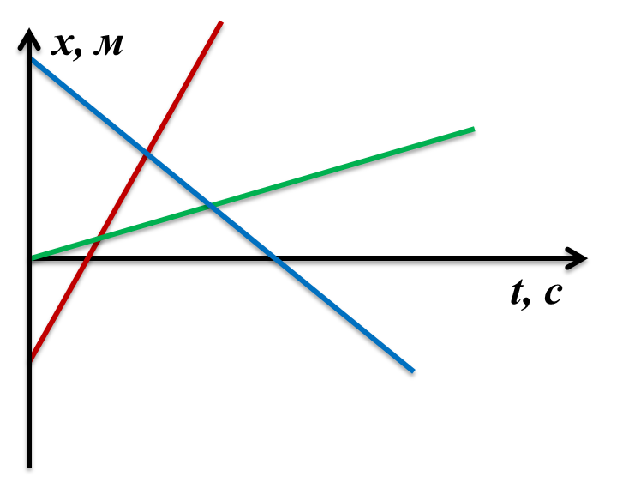

1) Красное тело двигается быстрее зеленого и синего
2) Зеленое тело двигается быстрее синего
3) Зеленое и красное тела двигаются в противоположных направлениях
4) Красное и синее тела двигаются в противоположных направлениях

Задание 4
В начальный момент времени, грузовик имеет координата грузовика равна х₀=-3 м, а координата легковой машины х₀=1007 м. Скорость грузовика равна 15 м/с. Если они встретились через 20 секунд после начала движения, то какова скорость легковой машины (в м/с)?

Запишите число:
___________________________

Задание 5
На рисунке показан график зависимости скорости от времени. Тогда, за 15 секунд это тело прошло...
Изображение:
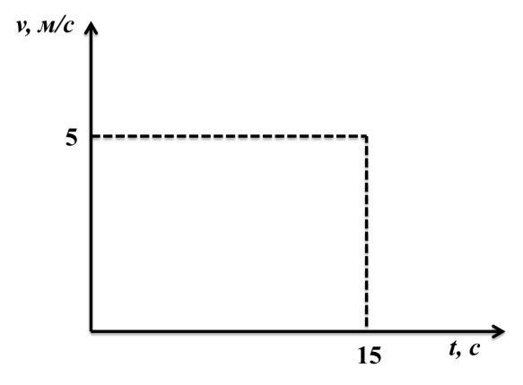

1)
2) 3 м
3) 20 м
4) 75 м

Задание 6
При равномерном прямолинейном движении верно следующее:

1) Тело двигается только по прямой
2) В любой системе координат проекция вектора перемещения тела на одну из координатных осей равна нулю
3) Тело проходит отрезки одинаковой длины за равные промежутки времени
4) Перемещение и пройденный путь - это одно и то же

Задание 7
Положение двух тел описывается следующими уравнениями: x₁(t)=6+8t; x₂(t)=12+vt. Найдите такую скорость v, при которой в каждый момент времени, тело 1 находится от начала координат на расстоянии вдвое меньшем, чем тело 2.

Запишите число:
___________________________

Задание 8
Положение двух тел описывается следующими уравнениями: x₁(t)=-15+t; x₂(t)=12-2t. Через сколько секунд они встретятся?

Запишите число:
___________________________

Задание 9
На рисунке показаны графики зависимости положений двух тел от времени. Условно назовем эти тела красным и синим (в соответствии с линиями на графике). Тогда...
Изображение:
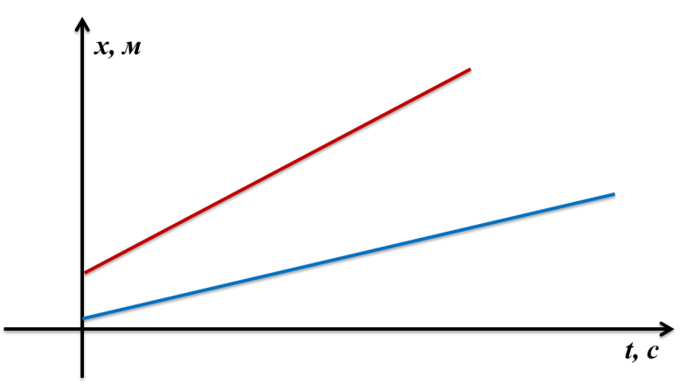

1) Красное тело двигается медленнее синего
2) В начальный момент времени красное тело находилось дальше от начала отсчета, чем синее
3) Скорости обоих тел отрицательные
4) Если характер движения этих тел не изменится, то они никогда не столкнуться

Задание 1
Зависимость положение тела от времени описывается следующим уравнением: x(t)=-4+2t. Тогда…

1) Скорость равна -4 м/с
2) Скорость равна 2 м/с
3) Тело движется в направлении, совпадающем с направлением оси х
4) Начальное положение тела равно 2 м

Тема Движение тела с постоянным ускорением. Свободное падение тел

Задание 1
Какую траекторию имеет тело двигаясь равномерно?

1) Горизонтальной прямой линией
2) Прямой линией
3) Параболой
4) Кубической параболой

Задание 2
На графике указана зависимость положения тела от времени. Исходя из этого графика, какой параметр равен нулю?
Изображение:
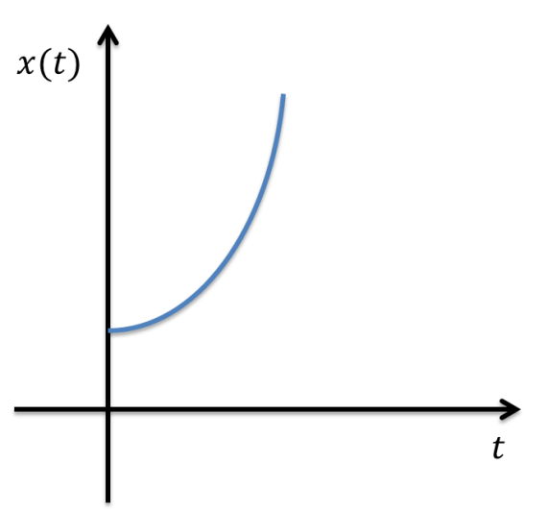

1) Начальная скорость тела, v_{0x}
2) Начальное ускорение тела, a_{0x}
3) Начальное положение тела, x₀
4) И начальное ускорение a_{0x,} и начальная скорость v_{0x} равны нулю

Задание 3
Площадь под графиком зависимости ускорения от времени при равноускоренном движении является...

1) Трапецией
2) Треугольником
3) Прямоугольником
4) Либо треугольником, либо прямоугольником

Задание 4
Если все тела падают с одинаковым ускорением, то почему перо падает медленнее камня?

1) Потому что масса камня больше массы пера
2) Потому что на перо действует сила сопротивления воздуха, сравнимая с силой тяжести
3) Потому что на самом деле не все тела падают с одинаковым ускорением

Задание 5
Выберете верные утверждения о теле, находящемся в свободном падении
:
1) Это тело испытывает состояние невесомости
2) Это тело находится в космосе
3) Это тело двигается только под действием силы тяжести
4) Это тело испытывает перегрузки

Задание 6
Найдите время (в с), за которое тело упадет с высоты 15 м, предполагая, что тело изначально покоилось.

Запишите число:
___________________________

Задание 7
Уравнение движения тела имеет вид x(t)=2+11t-2t². Каково ускорение тела (в м/с²)?

Запишите число:
___________________________

Задание 8
Камень бросают с обрыва под углом 30^{о} к горизонту. Модуль начальной скорости равен 2 м/с, а высота обрыва составляет 60 м. Найдите горизонтальное расстояние (в м), которое пролетит камень, прежде чем упадет.

Запишите число:
___________________________

Задание 9
Движение тела описывается уравнением x(t)=4,5-0,5t². Через сколько секунд тело окажется в начале координат?

Запишите число:
___________________________

Задание 10:
Какой высоты (в м) достигнет тело, брошенное вертикально вверх с начальной скоростью 10 м/с?

Тема Законы Ньютона

Задание 1
Равнодействующая сила, действующая на тело прямо пропорциональна...

1) Массе этого тела
2) Скорости этого тела
3) Плотности этого тела
4) Ускорению тела

Задание 2:
На рисунке указаны вектор скорости и вектор ускорения тела. Куда направлена равнодействующая сила?
Изображение:
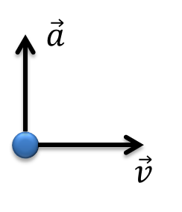

1) Вниз
2) Вправо
3) Влево
4) Вверх

Задание 3
Выберете верные утверждения

1) Понятие силы применимо только к двум телам
2) Сила является скалярной величиной
3) Понятие силы применимо к двум или более телам
4) Если на тело действует некая сила, то это тело не может находиться в состоянии покоя

Задание 4
Без какого закона человек не смог бы отжиматься?

1) Без закона всемирного тяготения
2) Без первого закона Ньютона
3) Без третьего закона Ньютона

Задание 5
Если равнодействующая сила равна нулю, то тело может...

1) Находиться в свободном падении
2) Находится в состоянии покоя
3) Двигаться равномерно по окружности
4) Двигаться равномерно и прямолинейно

Задание 6
К телу приложены две силы, модули которых равны 10 Н и 20 Н. Известно, что силы направлены по одной прямой и в противоположные стороны. Какова будет равнодействующая сила (в Н)?

Запишите число:
___________________________

Задание 7
На тело массой 100 кг действует равнодействующая сила, равная 20 Н. Каков модуль ускорения тела(в м/с²)?

Запишите число:
___________________________

Задание 8
Тело массой 5 кг покоится на горизонтальной поверхности стола. Определите, с какой силой (в Н) стол будет действовать на данное тело?

Запишите число:
___________________________

Задание 9
На рисунке указаны две силы, действующие на тело. Найдите модуль силы F₂ (в Н), если тело двигается вправо с постоянной скоростью 2 м/с.
Изображение:
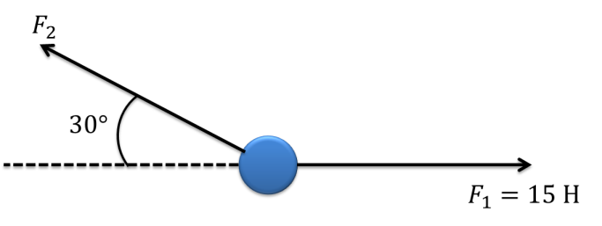

Запишите число:
___________________________

Задание 10
Тело массой m двигается с ускорением 3 м/с². Во сколько раз должна увеличится равнодействующая сила, чтобы тело начало двигаться с ускорением 9 м/с²?

Запишите число:
___________________________

Тема Импульс тела. Реактивное движение

Задание 1
Импульс тела зависит от...

1) Массы тела
2) Ускорения тела
3) Скорости тела
4) Веса тела

Задание 2
Выберете верные утверждения

1)Импульс тела - это векторная величина
2) Импульс материальной точки - это скалярная величина
3) Используя понятие импульса можно сформулировать второй закон Ньютона
4) Импульс тела зависит от формы тела

Задание 3
Абсолютно упругий удар - это...

1) Удар, при котором два тела сцепляются и продолжают движение, как одно тело.
2) Удар, при котором деформацией тел можно пренебречь
3) Удар, при котором выполняется закон сохранения импульса
4) Удар, при котором не выполняется закон сохранения импульса

Задание 4
Выберете верные утверждения

1)Изменить импульс системы могут только внешние силы
2) Изменить импульс системы могут как внутренние, так и внешние силы
3) Закон сохранения импульса выполняется при условии, что сумма внешних сил, действующих на систему, равна нулю
4) Закон сохранения импульса выполняется при условии, что сумма внешних и внутренних сил, действующих на систему, равна нулю
5) Закон сохранения импульса выполняется при любых условиях

Задание 5
В процессе свободного падения тела его импульс...

1) Уменьшается
2) Увеличивается
3) Остается постоянным

Задание 6
Реактивная тяга - это...
1) Сила
2) Явление
3) Мощность
4) Тип двигателя

Задание 7
Выберете примеры реактивного движения
1) Движение сверхзвукового истребителя
2) Движение воздушного шарика, из которого выходит воздух
3) Движение гоночного автомобиля
4) Прыжок с шестом

Задание 8

Сила тяги самолета составляет 280 кН, а его масса равна 25 т. Если самолет двигается вертикально вверх, и скорость истечения газов составляет 3000 м/с, то каков расход топлива (в кг/с) при таком движении?

Запишите число:
___________________________

Задание #9
Шар массой 2 кг катится со скоростью 3 м/с и ударяет другой шар, который покоится. После удара оба шара катятся в том же направлении, в котором катился первый шар. Если первый шар продолжил движение со скоростью 0,5 м/с, а второй - со скоростью 8 м/с, то какова масса второго шара (в кг)?

Запишите число:
___________________________

Задание 10
2
Из пушки массой 500 кг произвели выстрел, после чего, пушка откатилась назад со скоростью 1 м/с. Если ствол пушки был направлен горизонтально, и масса снаряда равна 40 кг, то с какой скоростью (в м/с) полетел снаряд?

Запишите число:
__________________________

Тема Работа и мощность

Задание 1
Выберете верные утверждения.

1) Работа - это векторная величина
2) Работа - это величина, количественно характеризующая воздействие сила на тело
3) Мощность - это скалярная величина
4) Работа изменяется в джоулях

Задание
Угол между направлением приложенной к телу силы и направлением перемещения равен 150^{о}. В этом случае, работа силы будет...

1) Положительной
2) Отрицательной
3) Равной нулю
4) Либо положительной, либо отрицательной, но не равной нулю

Задание 3
Выберете верные утверждения

1) Работа силы тяжести всегда отрицательная
2) Работа силы трения всегда отрицательная
3)Работа любой силы равна нулю, если направление приложенной силы перпендикулярно направлению перемещения
4) Работа любой силы положительная, если направление приложенной силы параллельно направлению перемещения

Задание 4
Выберете величины, от которых зависит механическая мощность.

1) Приложенная сила
2) Скорость движения
3) Угол между направлением приложенной силы и направлением движения
4) Угол между направлением приложенной силы и направлением ускорения

Задание 5
Выберете единицы измерения мощности
1) Лошадиная сила
2) Киловатт-час
3) Мегаватт
4) Ватт-час
5) Гигаватт

Задание 6
Найдите работу (в Дж), которую совершает человек, поднимая груз массой 5 кг на полметра вертикально вверх.

Запишите число:
___________________________

Задание 7
Человек толкнул телегу, приложив силу под углом 30^{о} к горизонту. Модуль этой силы равен 150 Н. Если телега проехала 2 метра, а сила трения на данном участке равна 15 Н, определите работу силы (в Дж), приложенной человеком.

Запишите число:
___________________________

Задание 8
На рисунке указан график зависимости силы упругости от растяжения пружины. Какая работа (в Дж) была совершена силами упругости при растяжении пружины на 50 см?
Изображение:
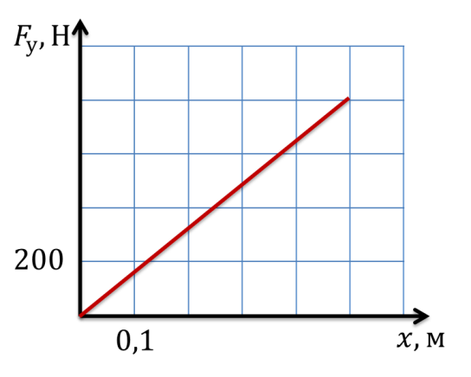

Запишите число:
___________________________

Задание 9
Мотоциклист преодолевает горизонтальный участок, двигаясь со скоростью 120 км/ч. Если сила трения, действующая на мотоцикл, равна 1,2 кН, то какую мощность (в кВт) развивает двигатель в этот момент?

Запишите число:
___________________________

Задание 10
Вопрос:
Среднестатистическая лошадь тянет телегу со скоростью 60 км/ч. С какой силой (в Н) она тянет телегу?

Запишите число:
___________________________

Тема Механическая энергия

Задание 1
Выберете величину, от которой зависит и кинетическая, и потенциальная энергия тела

1) Скорость тел
2) Расстояние между телами
3) Масса тел
4) Ускорение тел

Задание 2
Выберете верные утверждения

1)Потенциальная энергия, приобретенная телом, зависит от траектории движения тела
2)Кинетическая энергия тела прямо пропорциональна скорости движения этого тела
3) Закон сохранения энергии выполняется только при отсутствии сил сопротивления в рассматриваемой системе тел
4) Закон сохранения энергии гласит, что ни потенциальная, ни кинетическая энергия системы не изменяется

Задание 3
При отсутствии сил сопротивления, тело уменьшило свою скорость, сохранив при этом массу. Исходя из предоставленной информации, можно утверждать, что...

1) Изменение потенциальной энергии больше нуля
2) Механическая энергия сохраняется
3) Изменение кинетической энергии больше нуля
4) Тело перемещается в горизонтальном направлении

Задание 4
Мяч катится по шершавой поверхности. Время остановки мяча будет зависеть от...

1) Коэффициента трения
2) Изменения потенциальной энергии мяча
3) От начальной скорости мяча
4) От массы мяча

Задание 5
Что из ниже перечисленного обладает обоими типами механической энергии относительно Земли?

1) Луна
2) Вывеска магазина
3) Движущийся по дороге автомобиль
4) Летящая птица

Задание 6
Мяч скатывается с холмика, высотой 5 метров. Пренебрегая трением, определите его скорость у подножья холма (в м/с).

Запишите число:
___________________________

Задание 7
Камень подбрасывают вертикально вверх с высоты 0,5 м над поверхностью земли. Найдите скорость камня (в м/с) перед самым падением на землю, если его подбросили с начальной скоростью 3 м/с.

Запишите число:
___________________________

Задание 8
Потенциальная энергия сжатой пружина равна 10 Дж. Если коэффициент жесткости данной пружины равен 250 Н/м, то насколько сантиметров сжали пружину?

Запишите число:
___________________________

Задание 9
Мальчик на санках скатывается с холма высотой 7 м. Общая масса мальчика и санок составляет 50 кг. Если у подножья холма мальчик достиг скорости 10 м/с, то какова работа сил трения (в Дж)?

Запишите число:
___________________________

Задание 10

Падая вертикально вниз, капля дождя массой 0,1 г, достигла предельной скорости, находясь на высоте 30 м над поверхностью земли. Какую работу (в мДж) совершит сила сопротивления воздуха, прежде чем капля упадет на землю?

Запишите число:
___________________________

РАЗДЕЛ 2 «Молекулярная физика и термодинамика»
Тема «Основные положения молекулярно-кинетической теории»
Задание 1
Выберете верные утверждения

1) Классическая механика Ньютона не может объяснить тепловые явления
2) Тепловое движение происходит внутри любого движущегося тела
3) Молекулярно-кинетическая теория стремится объяснить тепловые процессы
4) Изменение агрегатных состояний вещества относится к тепловым явлениям

Задание 2
Выберете тела, являющиеся макроскопическими
1) Бабочка
2) Песчинка
3) Электрон
4) Мотоцикл

Задание 3
Какие из ниже перечисленных параметров являются макроскопическими?
1) Скорость
2) Давление
3) Температура
4) Кинетическая энергия

Задание 4
В каких телах наблюдается беспорядочное движение молекул?
1) В твердых
2) В жидких
3) В газообразных
4) В твердых, жидких и газообразных

Задание 5
Между частицами внутри тел существуют...
1) Только силы притяжения
2) Только силы отталкивания
3) Силы притяжения и силы отталкивания

Задание 6
В каком состоянии при нормальных условиях расстояния между молекулами больше всего?
1) Лед
2) Вода
3) Водяной пар
4) Независимо от состояния, расстояние между молекулами сохраняется, т.к. речь идет об одном и том же веществе

Задание 7
Укажите приблизительные размеры (диаметр) неорганических молекул

1) Порядка 10⁻⁹ м
2) Порядка 10⁻⁶ м
3) Порядка 10⁻¹² м
4) Порядка 10⁻²⁴ м

Задание 8
Что является главным доказательством молекулярно-кинетической теории?

1) Размеры молекул
2) Масса молекул
3) Броуновское движение
4) Существование субатомных частиц

Задание9
Выберете верные утверждения

1) Молекулы твердых тел неподвижны
2) Молекулы жидкости могут перемещаться внутри этой жидкости
3) Молекулы газа не имеют никакого порядка
4) Молекулы газа колеблются около положения равновесия

Задание 10
Что влияет на свойства тела?

1) Из каких частиц тело состоит
2) Количество частиц, из которых состоит тело
3) Порядок расположения частиц в теле
4) Масса частиц, из которых состоит тело

Тема Масса молекул. Количество вещества

Задание 1
Относительная молекулярная масса - это...

1) Отношение массы молекулы данного вещества к массе молекулы водорода
2) Отношение массы молекулы данного вещества к массе молекулы углерода
3) Отношение массы молекулы данного вещества к одной двенадцатой массы молекулы водорода
4) Отношение массы молекулы данного вещества к одной двенадцатой массы молекулы углерода

Задание 2
Пользуясь таблицей Менделеева, определите относительную молекулярную массу молекулы хлора

1) 7 г/моль
2) 17 г/моль
3) 35,5 г/моль
4) 71 г\моль

Задание 3
Один моль это...
1) Единица измерения количества вещества
2) Количество вещества, в котором содержится столько же молекул (или атомов), сколько содержится в 12 г водорода
3) Количество вещества, в котором содержится столько же молекул (или атомов), сколько содержится в 12 г углерода
4) Единица измерения массы вещества
5) Относительная масса вещества, равная отношению массы данного вещества к массе молекулы водорода

Задание 4
Что такое молярная масса вещества?

1) Масса вещества, взятого в количестве 1 моль
2) Относительная молекулярная масса вещества
3) Масса вещества, измеренная в молях
4) Правильного ответа нет

Задание 5
Что такое число Авогадро?
1) Это количество молекул (или атомов), содержащихся в 1 г углерода
2) Это количество молекул (или атомов), содержащихся в 1 г водорода
3) Это количество молекул (или атомов), содержащихся в 1 моле водорода
4) Это количество молекул (или атомов), содержащихся в 1 моле углерода
5) Это количество молекул (или атомов), содержащихся в 1 моле любого вещества

Задание 6
Укажите приблизительную массу неорганических молекул

1) Порядка 10⁻¹⁸ кг
2) Порядка 10⁻²⁶ кг
3) Порядка 10⁻²⁹ г
4) Порядка 10⁻³⁵ кг

Задание 7

Определите массу 4 молей кислорода (в г)

Запишите число:
___________________________

Задание
Определите объём воды (в л), в котором содержится 10²⁶ молекул.

Запишите число:
___________________________

Задание 9
Определите молярную массу серной кислоты (в г/моль)

Запишите число:
___________________________

Задание 1
Масса молекулы воздуха равна 4,82х10⁻²⁶ кг. Определите молярную массу воздуха (в г/моль).

Запишите число:
___________________________

Тема Основное уравнение МКТ. Температура

Задание 1
Из основного уравнения молекулярно-кинетической теории ясно, что...

1) Давление газа прямо пропорционально средней кинетической энергии его молекул
2) Давление газа обратно пропорционально концентрации
3) Давление газа пропорционально силе, с которой молекулы ударяются о стенки сосуда
4) Давление газа зависит от рода газа

Задание 2
Концентрация газа равна 2х10²⁷ м⁻³, а средняя кинетическая энергия его молекул составляет 3,5х 10⁻²² Дж. Найдите давление этого газа (в кПа).

Запишите число:
___________________________

Задание 3
Плотность газа, находящегося при нормальном давлении равна 1,5 кг/м³. Найдите среднюю скорость движения его молекул (в м/с)

Запишите число:
___________________________

Задание 4
В чем состоит основное отличие температуры от остальных макропараметров тела?

1) Температура связана со средней кинетической энергией молекул
2) Температура не может быть строго определена
3) Температура описывает внутреннее состояние тела
4) Температура не зависит от других макропараметров

Задание 5
Температура...

1) Является мерой средней кинетической энергии тел
2) Является характеристикой теплового равновесия
3) Является причиной установления теплового равновесия
4) Остается постоянной при неизменном давлении

Задание 6
Температура тела равна 200 К. Каково значение температуры в ^{о}С?

Запишите число:
___________________________

Задание 7
Средняя кинетическая энергия молекул тела равна 6х10⁻²¹ Дж. Какова температура этого тела (в К)?

Запишите число:
___________________________

Задание 8
Два моля идеального газа находится при температуре -20 ^{о}С. Каково давление газа (в кПа), если он занимает объём, равный 10 л?

Запишите число:
___________________________

Задание 9
Абсолютный ноль - это...

1) Самая низкая температура в природе
2) Температура, равная 0 ^{о}С
3) Температура, при которой тепловое движение прекращается
4) Самая низкая температура, зарегистрированная на Земле

Задание 10
Формула, связывающая среднюю кинетическую энергию молекул с температурой верна...

1) Для любых тел
2) Только для газов
3) Для любых тел, подчиняющихся механике Ньютона
4) Для газов, подчиняющихся механике Ньютона

Тема. Первый закон термодинамики. Принцип действия тепловых двигателей

Задание 1
Из первого закона термодинамики следует, что...

1) Невозможно создать вечный двигатель
2) Количество теплоты, отданное телом всегда больше, чем уменьшение внутренней энергии этого тела
3) Изменить внутреннюю энергию газа можно только путем теплопередачи или совершения работы
4) При неизменной внутренней энергии, газом не может быть совершена работа

Задание 2
Исследуя цикл Карно, можно определить...

1) Минимальный КПД теплового двигателя
2) Максимальный КПД теплового двигателя
3) Средний КПД теплового двигателя
4) Наиболее точный КПД теплового двигателя

Задание 3
Для работы теплового двигателя необходимо...

1) Наличие рабочего тела
2) Наличие термометра
3) Цикличность процессов, происходящих в двигателе
4) Наличие паровой турбины

Задание 4
В тепловом двигателе температура холодильника составляет 0 ^{о}С, а температура нагревателя равна 3073 К. Определите максимальный возможный КПД такого двигателя (в %).

Запишите число:
___________________________

Задание 5
Двигатель внутреннего сгорания совершил работу, равную 55 МДж. При этом было затрачено 4,2 л бензина. Определите плотность бензина (в кг/м³), если КПД двигателя равен 40%.
Изображение:
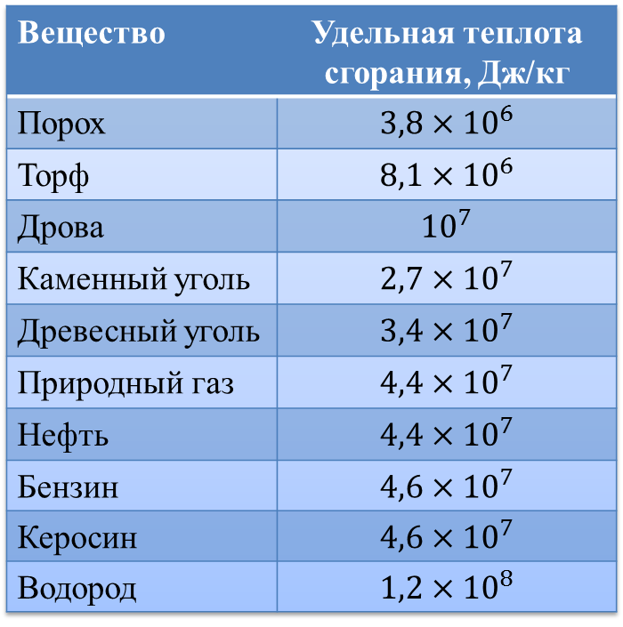

Запишите число:
___________________________

Задание 6
При каком процессе газ совершает работу только за счет внутренней энергии?

1) При изохорном
2) При адиабатном
3) При изотермическом
4) При изобарном

Задание 7:
Газ, находящийся под давлением 400 кПа изотермически сжимают от 30 л до 10 л. Чему равна работа газа (в кДж), если при данном процессе он потерял 80 кДж?

Запишите число:
___________________________

Задание 8
Адиабатно расширяясь, идеальный газ, масса которого равна 1 кг, совершил работу, равную 8 кДж. Найдите изменение температуры этого газа, если его молярная масса равна 50 г/моль.

Запишите число:
___________________________

Задание 9:
Для изменения внутренней энергии при изохорном процессе..

1) Газ обязательно должен быть одноатомным
2) Газ обязательно должен получить или отдать то или иное количество теплоты
3) Газ должен быть идеальным
4) Газ должен совершить работу

Задание 10
При изобарном процессе газ получил 30 кДж теплоты. Если процесс происходил при давлении 40 кПа, то каково изменение объёма газа (в м³)?

Запишите число:
___________________________

Тема. Электрические заряды и их взаимодействия. Закон Кулона. Электрическое поле и его характеристики
Вариант 1

Задание 1
. Какая физическая величина определяется отношением силы, с которой действует
электрическое поле на электрический заряд, к значению этого заряда?
- потенциал электрического поля;
- напряженность электрического поля;
- электрическое напряжение;
- электроемкость.
Задание 2.
Капля ртути, имевшая заряд 2q, слилась с другой каплей с зарядом -3q. Заряд вновь образовавшейся капли равен …
- 5q 2) -5q; 3) -1q; 4) 1q.
Задание 3.
Электрический заряд в системе СИ выражается в …
- м 2) Кл 3) Н; 4) А.
Задание 4.
При увеличении расстояния между двумя точечными зарядами в з раза сила
взаимодействия между ними …
- уменьшилась в 9 раз;
- уменьшилась в 3 раза;
- увеличилась в 3 раза;
- увеличилась в 9 раз.
Задание 5.
В электрическое поле напряженностью 200 Н/Кл внесли заряд 10⁻⁷ Кл. Определите силу, действующую на заряд.
- 2·10⁻⁵ Н 2) 2·10⁵ Н 3) 0,5·10⁻⁹ Н; 4) 0,5 ·10⁹ Н.
Задание 6.
Работу электрического поля по переносу заряда из одной точки в другую характеризует выражение:
- ; 2) ; 3) E; 4) Ed.
Задание 7. Два точечных заряда 2 мкКл и 1мкКл расположены на расстоянии 2 м друг от друга. Чему равна величина напряженности электростатического поля в середине отрезка прямой между зарядами?
Запишите решение:
Задание 8.
Пылинка, имеющая положительный заряд 10⁻¹¹ Кл и массу 10⁻⁶ кг, влетела в однородное электрическое поле вдоль силовых линий с начальной скоростью 0,1 м/с и переместилась на расстояние 4 см. Какой стала скорость пылинки, если напряженность поля 10⁵ В/м? Действием силы тяжести пренебречь.
Запишите решение:

Вариант 2
Задание 1.
Как называется отношение работы, совершаемой электрическим полем при перемещении
положительного заряда, к значению заряда?
- потенциал электрического поля;
- напряженность электрического поля;
- электрическое напряжение;
- электроемкость.
Задание 2.
Два одинаковых шара зарядами +5q и -5q привели в соприкосновение, после чего заряд каждого шара стал равен …
- 0 2) 10q 3) -10q 4) -25q.
Задание 3.
Сила взаимодействия электрических зарядов в системе СИ измеряется …
- м 2) Кл 3) Н 4) безразмерная величина.
Задание 4.
Если сила взаимодействия между двумя точечными зарядами увеличилась в 4 раза, то расстояние между ними …
- уменьшилось в 2 раза;
- уменьшилось в 16 раз;
- увеличилось в 2 раза;
- увеличилось в 16 раз.
Задание 5.
Напряженность электрического поля в воздухе на расстоянии 3 см от заряда 2·10⁻⁹ Кл равна …
- 2·10⁻⁴Н/Кл 2) 2·10⁴Н/Кл 3) 18·10⁴Н/Кл 4) 18·10⁻⁴Н/Кл.
Задание 6.
Потенциал электрического поля точечного заряда характеризует выражение …
- ; 2) ; 3) E ; 4) Ed.
Задание 7.
Два закрепленных заряда 1,1 нКл и 4,4 нКл находятся на расстоянии 12 см друг от друга. Где надо поместить третий заряд, чтобы он находился в равновесии?
Запишите решение:

Задание 8.
Пылинка массой 2,5 мг покоится в однородном вертикальном электрическом поле с напряженностью 100 кВ/м. Пылинка теряет 100 электронов. Какую скорость она приобретет, пройдя 2 см?

Запишите решение:

Раздел 3 «Электродинамика»
Тема. Законы постоянного тока
Вариант 1
1. Проводник находится в электрическом поле. Как движутся в нем свободные электрические заряды?
A. Совершают колебательное движение. Б. Хаотично.
B. Упорядочение

2. Что принято за направление электрического тока?
A. Направление упорядоченного движения положительно заряженных частиц.
Б. Направление упорядоченного движения отрицательно заряженных частиц.
B. Определенного ответа дать нельзя.
3. Как изменилась сила тока в цепи, если увеличилась концентрация заряженных частиц в 4 раза, а скорость электронов и сечение проводника остались прежними?
A. Не изменилась. Б. Уменьшилась в 4 раза.
B. Увеличилась в 4 раза.

4. Какова роль источника тока в электрической цепи?
A. Порождает заряженные частицы.
Б. Создает и поддерживает разность потенциалов в электрической цепи.
B. Разделяет положительные и отрицательные заряды.

5. Какой заряд пройдет через поперечное сечение проводника за 2 мин, если сила тока в проводнике равна 1 А?
А. 60 Кл. Б. 120 Кл. В. 30 Кл.

Вариант 2
1. В проводнике отсутствует электрическое поле. Как движутся в нем свободные электрические заряды?
A. Совершают колебательное движение. Б. Хаотично.
B. Упорядоченно.

2. Направление электрического тока.
A. совпадает с направлением напряженности электрического поля, вызывающего этот ток;
Б. противоположно направлению напряженности электрического поля, вызывающего этот ток;
B. определенного ответа дать нельзя.

3. Сила тока в цепи возросла в 2 раза, концентрация зарядов и площадь сечения проводника не изменились. Как изменилась скорость движения электронов?
A. Уменьшилась в 2 раза. Б. Увеличилась в 2 раза. B. Не изменилась.

4. Какие силы вызывают разделение зарядов в источнике тока?
A. Кулоновские силы отталкивания.
Б. Сторонние (неэлектрические) силы.
B. Кулоновские силы отталкивания и сторонние (неэлектрические) силы.

5. За какое время через поперечное сечение проводника пройдет заряд в 100 Кл при силе тока 2 А?
А. 200 с. Б. 60 с. В. 50 с.

Вариант 3
1. Напряжение на проводнике увеличили в 5 раз. Как при этом изменится сопротивление проводника?
A. Увеличится в 5 раз. Б. Уменьшится в 5 раз.B. Не изменится.

2. Как изменится сила тока, протекающего по проводнику, если напряжение на его концах и площадь сечения проводника увеличить в 2 раза?
A. Не изменится. Б. Уменьшится в 4 раза. B. Увеличится в 4 раза.
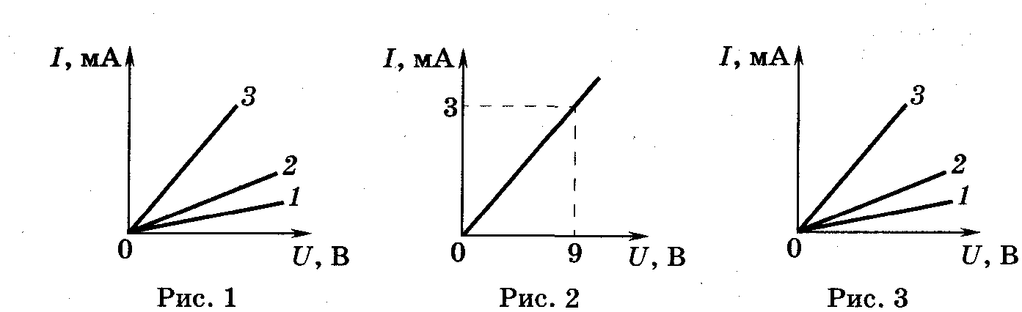

3. По вольтамперной характеристике проводника, изображенной на рисунке 1, определите, какой из проводников имеет наибольшее сопротивление.
А. 1. Б. 2. В. 3.

4. Каково сопротивление резистора, если при напряжении 8 В сила тока в резисторе 4 мкА?
А. 4 МОм. Б. 2 МОм. В. 8 МОм.

5. На рисунке 2 показана вольтамперная характеристика проводника. Определите сопротивление проводника.
А. 3000 Ом. Б. 4000 Ом. В. 2000 Ом.
Вариант 4
1. Как изменится сила тока в проводнике при уменьшении напряжения на его концах в 2 раза?
A. Увеличится в 2 раза. Б. Уменьшится в 2 раза. B. Не изменится.

2. Как изменится сила тока, протекающего по проводнику, если напряжение на его концах и длину проводника уменьшить в 3 раза?
A. Не изменится. Б. Уменьшится в 9 раз. B. Увеличится в 9 раз.

3. По вольтамперной характеристике проводника, изображенной на рисунке 3, определите, какой из проводников имеет наименьшее сопротивление.
А. 1. Б. 2. В. 3.

4. Чему равна разность потенциалов на концах проводника сопротивлением 10 Ом, если сила тока в проводнике 2 А?
А. 20 В. Б. 30 В. В. 10 В.

5. На рисунке 4 показана вольтамперная характеристика проводника. Определите сопротивление проводника.
A. 2000 Ом. Б. 4000 Ом. B. 5000 Ом.

ОЦЕНОЧНОЕ СРЕДСТВО № 3
Тест «Магнитное поле. Магнитное поле проводника с током»
Вариант 1
1. Вокруг проводника, по которому течет ток, существует...
А. Только магнитное поле. Б. Только электрическое поле.
В. Электрическое и магнитное поля. Г. Никакого поля не существует.
2. Как располагаются железные опилки в магнитном поле прямого тока?
А. По замкнутым кривым, охватывающим проводник с током.
Б. Беспорядочно. В. По прямым линиям вдоль проводника.
Г. По прямым линиям перпендикулярно проводнику.

3. Используя рисунок, определите, как направлены магнитные линии магнитного поля прямого тока?
А. По часовой стрелке. Б. Против часовой стрелки.

4. Какие вещества сильнее притягиваются магнитом: 1) дерево, 2) бумага, 3) кобальт?
А. 1,2, 3. Б. 1. В. 1, 2. Г. 2. Д. 2, 3. Е. 3. Ж. 1, 3.

5. Даны две одинаковые катушки с силой тока 2 А. В первую катушку вставили сердечник из стали, а во вторую из стекла. Сравните магнитные поля, созданные катушками.
А. Магнитное поле первой катушки сильнее.
Б. Магнитное поле второй катушки сильнее.
В. Магнитное поле обеих катушек одинаковое.

Вариант 2
1. Силы электрического поля действуют...
А. Только на движущиеся электрические заряды, т.е. на электрический ток.
Б. Как на неподвижные, так и на движущиеся электрические заряды. В. Только на неподвижные электрические заряды.

2. Направление магнитных линий магнитного поля...
А. Зависит от материала проводника.
Б. Зависит от значения электрического тока.
В. Не зависит от направления электрического тока.
Г. Зависит от направления электрического тока.

3. По рисунку определите, как направлены магнитные линии магнитного поля прямого тока.
А. По часовой стрелке.
Б. Против часовой стрелки.

4. Какие вещества сильнее притягиваются магнитом: 1) железо, 2) никель, 3) дерево?
А. 1. Б. 2. В. 3. Г. 1, 2, 3. Д. 1, 2. Е. 1, 3. Ж. 2, 3.

5. Даны две одинаковые катушки с током. В первой катушке сила тока 10 А, а во второй 5 А. Сравните магнитные поля, созданные катушками.
А. Магнитное поле первой катушки слабее.
Б. Магнитное поле второй катушки слабее.
В. Магнитные поля обеих катушек одинаковы.
Тест «Магнитное поле. Магнитное поле проводника с током»
Вариант 3
1. Магнитное поле существует...
А. Только вокруг движущихся электрических зарядов, т.е. вокруг проводника с током.
Б. Как вокруг неподвижных, так и вокруг движущихся электрических зарядов.
В. Только вокруг неподвижных электрических зарядов.

2. При увеличении силы тока в проводнике магнитное поле...
А. Не изменяется. Б. Ослабевает. В. Усиливается.

3. По рисунку определите, как направлены магнитные линии магнитного поля прямого тока?
А. По часовой стрелке.
Б. Против часовой стрелки.

4. Какие вещества сильнее притягиваются магнитом: 1) стекло,
2) чугун, 3) кобальт?
А. 1. Б. 2. В. 3. Г. 1, 2, 3. Д. 1, 2. Е. 1, 3. Ж. 2, 3.

5. Даны две одинаковые катушки, сила тока в которых 5 А. Первая катушка содержит 20 витков, а вторая 80 витков. Сравните магнитные поля, созданные катушками.
А. Магнитное поле обеих катушек одинаковое.
Б. Магнитное поле первой катушки сильнее.
В. Магнитное поле второй катушки сильнее.

Вариант 4
1. Вокруг неподвижного электрического заряда существует...
А. Электрическое и магнитное поля.
Б. Только магнитное поле.
В. Только электрическое поле.

2. Магнитные линии магнитного поля...
А. Начинаются на одних электрических зарядах и заканчиваются на других.
Б. Не имеют начала и конца, они всегда замкнуты.

3. По рисунку определите, как направлены магнитные линии магнитного поля прямого тока.
А. По часовой стрелке.
Б. Против часовой стрелки.

4. Какие вещества сильнее притягиваются магнитом: 1) стекло,
2) сталь, 3) дерево?
А. 1, 2, 3. Б. 1. В. 1,2. Г. 2. Д. 2, 3. Е. 3. Ж. 1, 3.

5. Даны две одинаковые катушки с силой тока 2 А. В первую катушку вставили сердечник из железа, а во вторую из дерева. Сравните магнитные поля, созданные катушками.
А. Магнитное поле первой катушки слабее.
Б. Магнитное поле второй катушки слабее.
В. Магнитное поле обеих катушек одинаково.

Вариант 5
1. Силы магнитного поля действуют...
А. Только на движущиеся электрические заряды, т.е. на электрический ток.
Б. Как на неподвижные, так и на движущиеся электрические заряды.
В. Только на неподвижные электрические заряды.

2. Что представляют собой магнитные линии магнитного поля?
А. Окружности. Б. Кривые, расположенные вдоль проводника. В. Кривые, расположенные перпендикулярно проводнику.
Г. Замкнутые кривые, охватывающие проводник.

3. По рисунку определите, как направлены магнитные линии магнитного поля прямого тока.
А. По часовой стрелке.
Б. Против часовой стрелки.

4. Какие вещества сильнее притягиваются магнитом: 1) чугун, 2) картон, 3) фарфор?
А. 1, 2, 3. Б. 1, 2. В. 1,3. Г. 2, 3. Д. 1. Е. 2. Ж. 3.

5. Даны две одинаковые катушки с током. В первой катушке сила тока равна 4 А, а во второй 2 А. Сравните магнитные поля, созданные катушками.
А. Магнитное поле первой катушки сильнее.
Б. Магнитное поле второй катушки сильнее.
В. Магнитное поле обеих катушек одинаковое.

Вариант 6
1. Электрическое поле существует...
А. Только вокруг движущихся электрических зарядов, т.е. вокруг проводника с током.
Б. Как вокруг неподвижных, так и вокруг движущихся
электрических зарядов.
В. Только вокруг неподвижных электрических зарядов.

2. При уменьшении силы тока в проводнике магнитное поле...
А. Не изменяется. Б. Усиливается. В. Ослабевает.

3. По рисунку определите, как направлены магнитные линии магнитного поля прямого тока.

А. По часовой стрелке. Б. Против часовой стрелки.

4. Какие вещества сильнее притягиваются магнитом:
1) никель, 2) бумага, 3) сталь?
А. 1. Б. 2. В. 3. Г. 1, 2, 3. Д. 1, 2. Е.1,3. Ж. 2, 3.
5. Даны две одинаковые катушки с силой тока 5 А. Первая катушка содержит 60 витков, а вторая 30. Сравните магнитные поля, созданные катушками.
А. Магнитное поле обеих катушек одинаково.
Б. Магнитное поле первой катушки слабее.
В. Магнитное поле второй катушки слабее.

Тема. Явление электромагнитной индукции. Переменный ток
Вариант 1
1. Две одинаковые катушки А и Б замкнуты каждая на свой гальванометр. В катушку А вносят полосовой магнит, а из катушки Б вынимают такой же полосовой магнит. В каких катушках гальванометр зафиксирует индукционный ток?
1) ни в одной из катушек; 2) в обеих катушках;
3) только в катушке А; 4) только в катушке Б.
2. По какой формуле можно определить магнитный поток, пронизывающий контур?
1) BS; 2) B/S; 3) BScosа; 4) BSsinа.
3. Сила тока в обмотке генератора переменного тока меняется согласно графику, показанному на рисунке. Определите амплитуду, период и частоту переменного тока
№ ответа | Амплитуда | Период | Частота
1 | 0,5 А | 0,5 с | 2 Гц
2 | 1 А | 1 с | 1 Гц
3 | 2 А | 1,5 с | 0,67 Гц
4 | 4 А | 2 с | 0,5 Гц
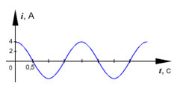
4. На рисунке приведена шкала электромагнитных волн. Определите, к какому виду излучения принадлежат электромагнитные волны с длиной волны 0,1 мм.
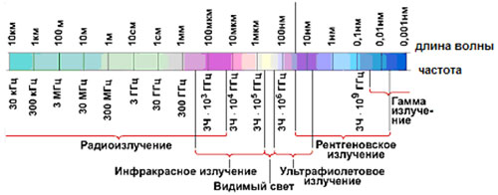
1) только радиоизлучению;
2) только рентгеновскому излучению;
3) только ультрафиолетовому и рентгеновскому излучению;
4) только радиоизлучению и инфракрасному излучению.
5. От ближайшей звезды (а Центавра) свет доходит до Земли за 4,3 года. Какое расстояние до звезды?
1) 8•10¹¹ м; 2) 4•10¹³ м; 3) 10¹⁴ м; 4) 4•10¹⁶ м.
Вариант 2
1. Катушка замкнута на гальванометр. В первом случае в катушку вдвигают электромагнит, во втором – катушку надевают на электромагнит. Ток в катушке
1) возникает только в первом случае;
2) возникает только во втором случае;
3) возникает в обоих случаях;
4) не возникает ни в одном из двух случаев.
2. Как изменится магнитный поток, пронизывающий контур, если модуль вектора магнитной индукции увеличится в 2 раза, а площадь поверхности контура уменьшится в 2 раза?
1) увеличится в 4 раза;
2) уменьшится в 4 раза;
3) уменьшится в 2 раза;
4) не изменится.
3. Сила тока в обмотке генератора переменного тока меняется согласно графику, показанному на рисунке. Определите амплитуду, период и частоту переменного тока.
№ ответа | Амплитуда | Период | Частота
1 | 1,4 А | 1 мс | 1 Гц
2 | 0,7 А | 2 мс | 0,5 Гц
3 | 0,7 А | 2 мс | 500 Гц
4 | 0,7 А | 1 мс | 1000 Гц
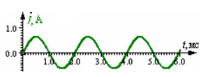
4. На рисунке приведена шкала электромагнитных волн. Как меняется частота электромагнитных волн при переходе от радиоволн к гамма-излучению?
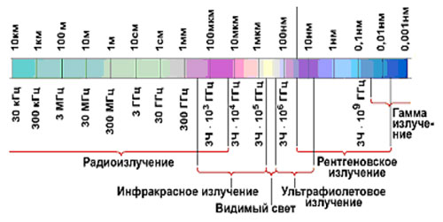
1) не изменяется;
2) уменьшается;
3) увеличивается;
4) то увеличивается, то уменьшается.
5. В 1896 г. русский ученый А.С. Попов с помощью сконструированных им передатчика и приемника радиосигналов передал первую в мире радиограмму, состоящую из двух слов “Генрих Герц”. На какое расстояние была передана эта радиограмма, если расстояние от передатчика до приемника радиосигналы преодолели приблизительно за 8,3•10⁻⁷ с?
1) 2,8•10⁻¹⁵ м; 2) 3,6•10¹⁴ м; 3) 249 м; 4) среди ответов нет верных.
Вариант 3
1. Какой из перечисленных ниже процессов объясняется явлением электромагнитной индукции?
1) Отклонение магнитной стрелки при прохождении по проводу электрического тока.
2) Взаимодействие двух проводов с током.
3) Появление тока в замкнутой катушке при опускании в нее постоянного магнита.
4) Возникновение силы, действующей на проводник с током.
2. При каких условиях в замкнутом контуре появляется электрический ток?
1) при постоянном магнитном потоке через поверхность замкнутого контура;
2) при увеличении магнитного потока через поверхность замкнутого контура;
3) при уменьшении магнитного потока через поверхность замкнутого контура;
4) при изменении магнитного потока через поверхность замкнутого контура.
3. Сила тока в обмотке генератора переменного тока меняется согласно графику, показанному на рисунке. Определите амплитуду, период и частоту переменного тока
№ ответа | Амплитуда | Период | Частота
1 | 2 мс | 0,5•10⁻² А | 200 Гц
2 | 0,5•10⁻² А | 2 мс | 500 Гц
3 | 0,5•10⁻² А | 2 мс | 0,5 Гц
4 | 1•10⁻² А | 1 мс | 1000 Гц
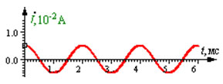
4. На рисунке приведена шкала электромагнитных волн. Как меняется длина волны электромагнитных излучений при переходе от видимого света к радиоволнам?
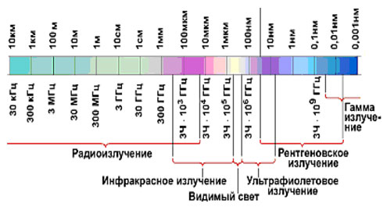
1) не изменяется;
2) уменьшается;
3) увеличивается;
4) то увеличивается, то уменьшается.
5. На какой частоте суда передают сигнал бедствия SOS, если по международному соглашению длина радиоволны должна быть 600 м?
1) 2 мГц; 2) 1,7 МГц; 3) 500Гц; 4) 500 кГц.
Вариант 4
1. В каких технических объектах используется явление возникновения тока при движении проводника, помещенного в магнитное поле?
1) электромагнит в подъемном кране;
2) электродвигатель;
3) электрогенератор;
4) амперметр.
2. Чему равен магнитный поток, пронизывающий контур, площадь которого 0.06 м², если модуль вектора магнитной индукции однородного магнитного поля равен 50 мТл и контур расположен перпендикулярно линиям магнитной индукции?
1) 0 Вб; 2) 0,003 Вб; 3) 3 Вб; 4) среди ответов нет верных.
3. Сила тока в обмотке генератора переменного тока меняется согласно графику, показанному на рисунке. Определите амплитуду, период и частоту переменного тока
№ ответа | Амплитуда | Период | Частота
1 | 2•10⁻² А | 0,5 мс | 2000 Гц
2 | 1•10⁻² А | 2 мс | 500 Гц
3 | 1•10⁻² А | 2 мс | 0,5 Гц
4 | 1•10⁻² А | 1 мс | 1000 Гц
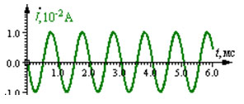
4. На рисунке приведена шкала электромагнитных волн. Как меняется длина волны и частота электромагнитных излучений при переходе от инфракрасных волн к ультрафиолетовым?
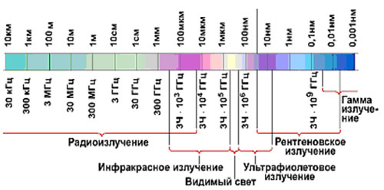
1) длина волны уменьшается, частота уменьшается;
2) длина волны увеличивается, частота увеличивается;
3) длина волны увеличивается, частота уменьшается;
4) длина волны уменьшается, частота увеличивается.
5. Расстояние от Земли до Солнца равно 15•10¹⁰ м. Сколько времени потребуется свету, чтобы преодолеть его?
1) 0,5 с; 2) 5 мин.; 3) 8,3 мин.; 4) среди ответов нет верных.
Тема. Колебания и волны
Вариант 1
1. Камертон имеет собственную частоту колебаний 440 Гц. Какой частоты надо взять другой камертон, чтобы наблюдать явление резонанса?

1) 400 Гц 2) 300 Гц 3)410 Гц 4) 440 Гц
2. Как изменится период колебаний груза на пружине, если жесткость пружины уменьшить в 4 раза?

1) увеличится в 4 раза 2) увеличится в 2 раза 3) уменьшится в 2 раза
4) уменьшится в 4 раза
3. Груз на нити совершает свободные колебания между точками 1 и 3. В каком положении груза равнодействующая силы равна нулю?
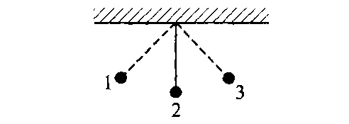
1) в точке 2 2) в точках 1 и 3 3) в точках 1,2и З 4) ни в одной из точек

4. Сколько витков имеет рамка площадью S = 500 см², если при вращении ее с частотой v = 20 Гц в однородном магнитном поле с индукцией В = 0,1 Тл амплитудное значение ЭДС индукции | = 63 В?
1) 250 2)50 3) 100 4) 200
5. График зависимости ЭДС от времени при равномерном вращении рамки вокруг оси, перпендикулярной магнитному полю, можно представить синусоидой. Как изменится график, если скорость вращения увеличить вдвое?
1) период колебаний уменьшится в 2 раза, а амплитуда ЭДС увеличится в 2 раза
2) период колебаний увеличится в 2 раза, а амплитуда ЭДС уменьшится в 2 раза
3) период колебаний уменьшится в 2 раза, а амплитуда ЭДС не изменится
4) период колебаний и амплитуда ЭДС не изменятся

Вариант 2
1. Амплитуда тела, совершающего гармонические колебания, равна 0,5 м. Какой путь пройдет тело за период колебаний?
1)2м 2) 1м 3) 0,5м 4)0

2. Математический маятник колеблется с частотой 100 Гц. За какое время маятник совершает 10 полных колебаний?
1)10с 2) 1с 3)0,1 с 4) 0,01 с

3. Небольшое тело на нити совершает свободные колебания как математический маятник. В каких точках траектории движения тела его ускорение равно 0?
1) ни в одной из точек
2) в двух крайних точках и в положении равновесия
3) только в положении равновесия
4) только в левой и правой крайних точках
4. Рамка площадью S = 400 см² имеет N = 100 витков и вращается в магнитном поле с индукцией В = 10⁻² Тл. Период ее вращения Т= 0,1 с, ось вращения перпендикулярна силовым линиям. Определите максимальное значение ЭДС индукции, возникающей в рамке.
1)0,5 В 2) 1,5 В 3)2,5 В 4) 3,5 В
5. При вращении проволочной рамки в однородном магнитном поле поток, пронизывающий рамку, изменяется со временем по закону Ф = 0,01 cos 10:rt. Определите зависимость возникающей при этом ЭДС от времени.
1) е = 0,31 sin 10:rt 2)e = 3,l sin l0:rt 3)e = 0,31 cos 10:rt 4) е = 3,1 cos 10:rt

Вариант 3
1. Основное свойство всех волн состоит в:

1) переносе вещества без переноса энергии 2) переносе вещества и энергии
3) отсутствии переноса вещества и энергии 4) переносе энергии без переноса вещества

2. Волна в первой среде имеет длину 3 м и скорость распространения 1500 м/с. При переходе в другую среду длина волны изменилась до 0,6 м, а скорость стала:
1) 300 м/с 2) 750 м/с 3) 1500 м/с 4) 4500 м/с

3. Поперечная волна движется вправо со скоростью v. Определите направление смещения частицы М, находящейся на этой волне.
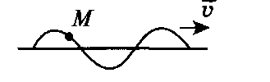

1) вправо 2) влево 3) вверх 4) вниз
4. Волна, огибающая преграду размером 10 м при скорости распространения 200 м/с, имеет частоту:
1) 2000 Гц 2) 200 Гц 3) 20 Гц 4) 2 Гц

5. Амплитудная модуляция заключается:
1) в изменении (увеличении или уменьшении) частоты возникающих в генераторе незатухающих колебаний в такт с низкой (звуковой) частотой
2) в изменении амплитуды генерируемых незатухающих колебаний в такт с низкой (звуковой) частотой
3) в выделении низкочастотных колебаний из модулированных колебаний высокой частоты
4) в изменении (увеличении или уменьшении) фазы возникающих в генераторе незатухающих колебаний в такт с низкой (звуковой) частотой
Вариант 4
1. Продольной называется волна, частицы которой:

1) колеблются перпендикулярно оси распространения волны
2) колеблются вдоль оси распространения волны
3) движутся перпендикулярно оси распространения волны
4) переносятся вдоль оси распространения волны

2. Поперечные волны распространяются:
1) на поверхности жидкости и в твердых телах 2) только в газах 3) только в жидкостях
4) внутри всех упругих сред

3. При каких условиях движущийся электрический заряд излучает электромагнитные волны?
1) только при гармонических колебаниях 2) только при движении по окружности
3) при любом движении с большой скоростью 4) при любом движении с ускорением
4. Какой смысл имеет утверждение: «Электромагнитные волны — это поперечные волны»?
1) в электромагнитной волне вектор Е направлен поперек, а вектор В — вдоль направления распространения волны
2) в электромагнитной волне вектор В направлен поперек, а вектор Е — вдоль направления распространения волны
3) в электромагнитной волне векторы Ей В направлены перпендикулярно направлению распространения электромагнитной волны |
4) электромагнитная волна распространяется только поперек поверхности проводника

5. Детектирование (демодуляция) заключается:

1) в изменении (увеличении или уменьшении) частоты
возникающих в генераторе незатухающих колебаний в такт с низкой (звуковой) частотой
2) в изменении амплитуды генерируемых незатухающих колебаний в такт с низкой (звуковой) частотой
3) в выделении низкочастотных колебаний из модулированных колебаний высокой частоты
4) в изменении (увеличении или уменьшении) фазы возникающих в генераторе незатухающих колебаний в такт с низкой (звуковой) частотой

Раздел 4 «Оптика»
Тема Законы геометрической оптики.

Вариант 1
1. Чему приблизительно равна скорость света в вакууме?

А. 340 м/с; Б. 300000 км/с; В. 5000 м/с; Г. 1340 м/с.

2. Среда, в которой свет распространяется с большей скоростью является

А. менее оптически плотной; Б. более оптически плотной;
В. свет в любых средах распространяется с одинаковой скоростью.

3. Углом преломления называется угол между

А. отражающей поверхностью и преломленным лучом;
Б. отражающей поверхностью и перпендикуляром;
В. перпендикуляром и отраженным лучом;
Г. преломленным лучом и отражающей поверхностью.

4. Собирающая линза дает мнимое изображение, когда предмет находится

А. за 2F; Б. между F и оптическим центром линзы; В. такая линза никогда не дает мнимое изображение.

5. Разложение белого света в спектр называется

А. отражением; Б. интерференцией; В. дисперсией; Г. среди ответов нет правильного.

6. Условие минимума выражается следующим соотношением

А. d=(2k+1)л/2 Б. d=k*л
В. d=(2k-1)л/2 Г. d=2k*л

7. Если размер предмета равен 2 см, а размер его изображения 3 см, то увеличение линзы равно

А. 2/3; Б. 1,5; В. 6; Г. 1.

8. Абсолютный показатель преломления среды равен

А. n=V₁ /V₂; Б. n=V₂ /V₁; В. n=C /V; Г. n=V/C.

9. Наибольшую скорость распространения в веществе имеет свет

А. зеленого цвета; Б. красного цвета; В. фиолетового цвета; Г. синего.

10. Когерентные источники – это источники, которые колеблятся с

А. разной частотой и одинаковой разностью фаз;
Б. одинаковой частотой и разной разностью фаз;
В. одинаковой частотой и одинаковой разностью фаз;
Г. все ответы верны.

Вариант 2
1. Чему равен показатель преломления в вакууме?
А. 1,5; Б. 1,33; В. 1; Г. 0.

2. Среда, в которой свет распространяется с меньшей скоростью является
А. менее оптически плотной;
Б. более оптически плотной;
В. свет в любых средах распространяется с одинаковой скоростью.

3. Углом падения называется угол между
А. отраженным лучом и падающим;
Б. отражающей поверхностью и падающим лучом;
В. перпендикуляром и падающим лучом лучом;
Г. преломленным лучом и отражающей поверхностью.

4. Рассеивающая линза дает действительное изображение, когда предмет находится
А. за 2F; Б. между F и оптическим центром линзы;
В. такая линза никогда не дает действительное изображение.

5. Сложение волн в пространстве называется
А. отражением; Б. интерференцией; В. дисперсией;
Г. среди ответов нет правильного.

6. Условие максимума выражается следующим соотношением
А. d=(2k+1)л/2 Б. d=2k*л
В. d=(2k-1)л/2 Г. d=k*л

7. Оптическая сила линзы равна 0,5 дптр, определите фокус такой линзы
А. 2 м; Б. 0,5 м; В. 4 м; Г. 0,05 м.
8. Если луч света идет из более оптически плотной среды в менее оптически плотную среду, то относительный показатель преломления среды равен
А. n=V₁ /V₂; Б. n=V₂ /V₁; В. n=C /V; Г. n=V/C.

9. Наименьшую скорость распространения в веществе имеет свет
А. зеленого цвета; Б. красного цвета; В. фиолетового цвета; Г. синего.

10. Явление дисперсии открыл
А. Гюйгенс;
Б. Ньютон;
В. Юнг;
Г. Ремер.

Тема.Волновая оптика
Вариант 1
1. Явление сложения волн в пространстве, при котором образуется постоянное во времени распределение амплитуд результирующих колебаний, называется…
А. дисперсией Б. интерференцией В. Дифракцией Г. Поляризацией
2. Если размер препятствия больше, чем длина волны, то…
А. волна проходит без изменения Б. форма волны и длина волны изменяются
В. Форма волны изменяется, а длина волны – нет Г. Форма не изменяется, а длина-да
3. Белый свет имеет…
А. сложную структуру Б. простую структуру В. не имеет никакой структуры
4. При дисперсии света…
А. сильно отклоняются красные лучи, слабо – фиолетовые
Б. сильно отклоняются фиолетовые лучи, слабо – красные
В. Все лучи отклоняются одинаково
5. Определите, что будет наблюдаться в точке А при интерференции света, если разность хода равна 8,723мкм, а длина волны 671нм. Чему равна k?
А. k = 13,min Б. k = 13,max В. k = 20, min Г. k = 20, max
6. Дифракционная решетка имеет период 1/100. Определить длину волны, если угол отклонения для первого максимума составляет 4⁰.
А. 598нм Б. 367нм В. 698нм Г. 867нм
7. Самым первым получил дифракцию света…
А. Гюйгенс Б. Френель В. Максвелл Г. Юнг Д. Ньютон

8. Главное условие наблюдения интерференции и дифракции света. Волны должны быть…
А. когерентными Б. синфазными В. монохроматическими Г. Любыми
9. Определите радиус центрального кольца Ньютона, если радиус кривизны линзы равен 2м, а длина волны падающего света 500нм.
А. 1,2˖10⁻³м Б. 6˖10⁻⁵м В. 7˖10⁻⁴м Г. 13˖10⁻⁴м
10. Явление отклонения от прямолинейного распространения волн, огибание волнами препятствий, называют…
А. дисперсией Б. интерференцией В. Дифракцией Г. Поляризацией
11. Определите сколько дифракционных полос получится в случае, если период дифракционной решетки равен 1/500, а длина волны падающего света равна 600нм.
А. 7 Б. 3 В. 4 Г. 6
12. Интерференционную картину для световых волн можно получить, если…
А. взять две лампы накаливания Б. разделить источник света на два
В. разделить волну на две
13. Цвет световой волны зависит от…
А. длины волны Б. частоты В. скорости распространения
14. Определить длину волны для линии в дифракционном спектре третьего порядка, совпадающей с изображением линии спектра четвертого порядка, у которой длина волны равна 490нм.
А. 598нм Б. 367нм В. 698нм Г. 867нм
15. Определите радиус первого кольца ньютона, если радиус кривизны линзы равен 1м, а длина волны падающего света 500нм.
А. 1,2˖10⁻³м Б. 6˖10⁻⁵м В. 7˖10⁻⁴м Г. 13˖10⁻⁴м
16. Дифракционные картины, получаемые для волн различной длины….
А. одинаковые
Б. разные, зависят от периода дифракционной решетки
В. разные, зависят от показателя преломления
Г. Разные, зависят от частоты

Вариант 2

1. Явление зависимости показателя преломления от цвета световой волны, называют…
А. дисперсией Б. интерференцией В. Дифракцией Г. Поляризацией
2. Определить длину волны для линии в дифракционном спектре четвертого порядка, совпадающей с изображением линии спектра третьего порядка, у которой длина волны равна 367нм.
А. 367нм Б. 490нм В. 598нм Г. 898нм
3. Определите, что будет наблюдаться в точке А при интерференции света, если разность хода равна 2мкм, а длина волны 780нм. Чему равна k?
А. k = 2.6,min Б. k = 3,max В. k = 2, min Г. k = 2.6, max
4. Если размер препятствия меньше, чем длина волны, то…
А. волна проходит без изменения Б. форма волны и длина волны изменяются
В. Форма волны изменяется, а длина волны – нет Г. Форма не изменяется, а длина-да
5. При прохождении стеклянной призмы белый свет…
А. остается без изменений Б. разлагается на спектр
6. Дифракционная решетка имеет период 1/100. Определить длину волны, если угол отклонения для второго максимума составляет 6⁰.
А. 823нм Б. 500нм В. 523нм Г. 698нм
7. При дисперсии света наиболее отклоняются…
А. фиолетовые лучи Б. зеленые лучи В. желтые лучи Г. Красные лучи
8. При сложении волн в пространстве, наблюдается…
А. сплошная цветная полоса Б. сплошная черная полоса
В. чередование цветных и черных полос
9. Дифракционные картины, получаемые для синего и желтого цветов…
А. одинаковые
Б. разные, зависят от периода дифракционной решетки
В. разные, зависят от показателя преломления
Г. Разные, зависят от частоты
10. Сложную структуру имеет…
А. белый свет Б. красный свет В. зеленый свет Г. Фиолетовый свет
11. Дифракционную картину для световых волн можно получить, если…
А. взять две лампы накаливания Б. разделить источник света на два
В. разделить волну на две

12. Определите максимальный порядок спектра и число полос, если на дифракционную решетку с периодом 1/100 падает свет с длиной волны 530нм.
А. 18, 19 Б. 18, 37 В. 18, 18 Г. 18, 36
13. Определите радиус второго кольца Ньютона, если радиус кривизны линзы равен 1м, а длина волны падающего света 700нм.
А. 1,2·10⁻³м Б. 10⁻³м В. 5,97·10⁻⁴м Г. 10⁻⁴м
14. Самым первым описал интерференцию на тонких пленках…
А. Гюйгенс Б. Френель В. Максвелл Г. Юнг Д. Ньютон
15. Одинаковыми ли будут интерференционные картины, полученные для световой волны в воздухе и в стекле?
А. да, так как результат сложения не зависит от показателя преломления
Б. да, так как результат сложения не зависит от скорости волны
В. нет, так как результат сложения зависит от скорости волны
Г. Нет, так как результат сложения зависит от частоты света
16. Определить длину волны, если на разности хода 2мкм укладывается 5 длин волн.
А. 400нм Б. 600нм В. 760нм Г. 300нм
Вариант 3
1. Оптическая разность хода в некоторой точке пространства 8,723мкм. Определить результат интерференции в этой точке, если длина волны падающего света равна 436нм.
А. k=13, max Б. k=2.6, min В. k=20, max Г. k=20, min
2. Явление зависимости показателя преломления от частоты падающего света, называют…
А. дисперсией Б. интерференцией В. Дифракцией Г. Поляризацией
3. Если размер отверстия в преграде больше, чем длина волны, то…
А. волна проходит без изменения Б. форма волны и длина волны изменяются
В. Форма волны изменяется, а длина волны – нет Г. Форма не изменяется, а длина-да
4. Определите предельный угол падения, если свет переходит из алмаза в стекло.
А. 28,9⁰ Б. 62,5⁰ В. 40⁰ Г. 38,7⁰ Д. такого угла не существует
5. Человек стоит на расстоянии 2м от зеркала. На каком расстоянии от себя он увидит изображение?
А. 2м Б. 4м В. 8м Г. 10м
6. Дифракционная решетка имеет период 1/100. Определить угол отклонения лучей для спектра второго порядка, если длина падающего света 400нм.
А. 2,3⁰ Б. 9,2⁰ В. 4,6⁰ Г. 8⁰
7. В центре дифракционной картины для непрозрачного экрана наблюдается…
А. светлое пятно Б. темное пятно В. в зависимости от расстояния до экрана
8. Определите радиус четвертого кольца Ньютона, если радиус кривизны линзы равен 1м, а длина волны падающего света 760нм.
А. 1,7·10⁻³м Б. 2,4·10⁻³м В. 0,85·10⁻³м Г. 3,6·10⁻³м
9. При дисперсии света наиболее отклоняются…
А. белые лучи Б. желтые лучи В. фиолетовые лучи Г. Красные лучи

10. Явление сложения волн в пространстве, при котором образуется во времени распределение амплитуд, называется…
А. дисперсией Б. интерференцией В. Дифракцией Г. Поляризацией
11. Максимальный порядок спектра равен 5. Сколько интерференционных полос содержит картина?
А. 5 Б. 6 В. 11 Г. 3
12. Цвет световой волны зависит от…
А. длины волны Б. частоты В. скорости
13. Определить длину волны, если на разности хода 2мкм укладывается 5 длин волн.
А. 400нм Б. 600нм В. 760нм Г. 300нм
14. При сложении волн в пространстве, наблюдается…
А. сплошная цветная полоса Б. сплошная черная полоса
В. чередование сплошных и черных полос

15. Белый свет имеет…
А. сложную структуру Б. простую структуру В. не имеет никакой структуры
16. При прохождении стеклянной призмы белый свет…
А. остается без изменения Б. распадается на спектр

Раздел 5 «Квантовая физика»
Тема. Строение атома и атомного ядра.
Вариант 1

1. На рисунке 1 представлена схема экспериментальной установки Резерфорда для изучения рассеивания α-частиц. Какой цифрой на рисунке обозначена золотая фольга, в которой происходило рассеивание α-частиц?
А. 1. Б. 2. В. 3.
2. Какой знак имеет заряд ядра атома?
A. Положительный.
Б. Отрицательный.
B. Заряд равен нулю.
3. На рисунке 2 представлен энергетический спектр атома водорода. Какой цифрой обозначен переход с излучением фотона максимальной частоты?
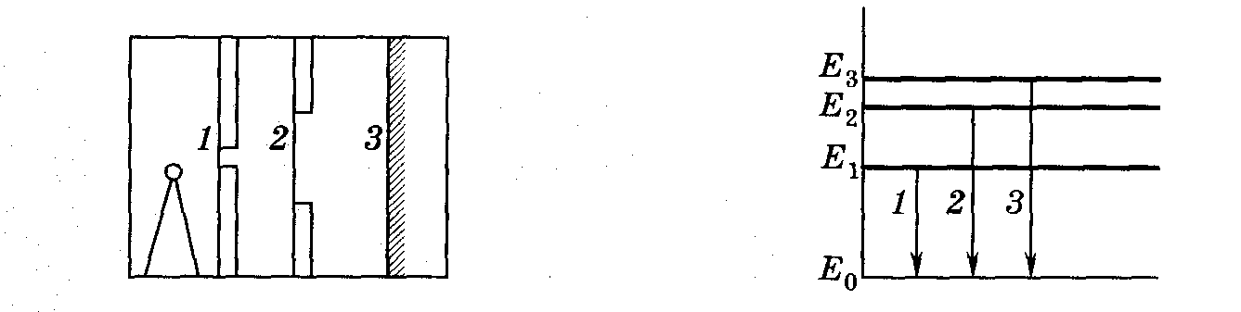
А.1. В. 2. В.З.
Рис. 1 Рис. 2
4. Какое из приведенных ниже высказываний правильно описывает способность атомов к излучению и поглощению энергии при переходе между двумя различными стационарными состояниями?
А. Может поглощать и излучать фотоны любой энергии.
Б. Может поглощать и излучать фотоны лишь с некоторыми значениями энергии.
В. Может поглощать фотоны любой энергии, а излучать лишь с некоторыми значениями энергии.
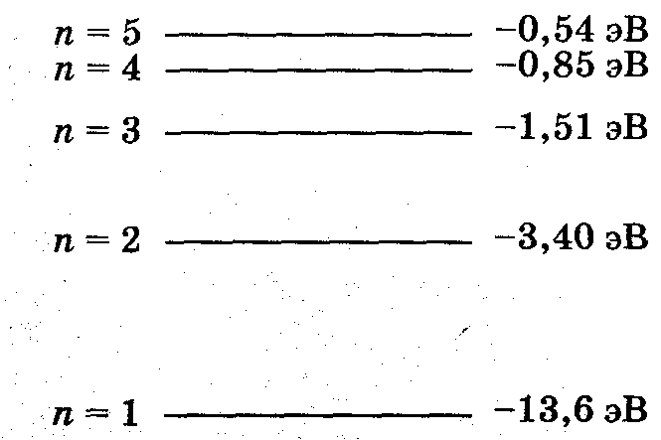
5. На рисунке 3 изображен энергетический спектр атома водорода. Какая длина волны соответствует переходу с 5-го энергетического уровня на 2-й уровень?
А. 430 нм. Б. 500 нм. В. 660 нм.

Рис. 3
Вариант 2

1. На рисунке 4 представлена схема экспериментальной установки Резерфорда для изучения рассеивания ос-частиц. Какой цифрой на рисунке обозначен экран, покрытый сернистым цинком?
А. 1. Б. 2. В. 3.
2. Во сколько примерно раз линейный размер ядра меньше размера атома?
А. В 1000 раз. Б. В 10 000 раз. В. В 100 раз.
3. На рисунке 5 представлен энергетический спектр атома водорода. Какой цифрой обозначен переход с поглощением фотона минимальной частоты?
А. 1. Б. 2. В. 3.
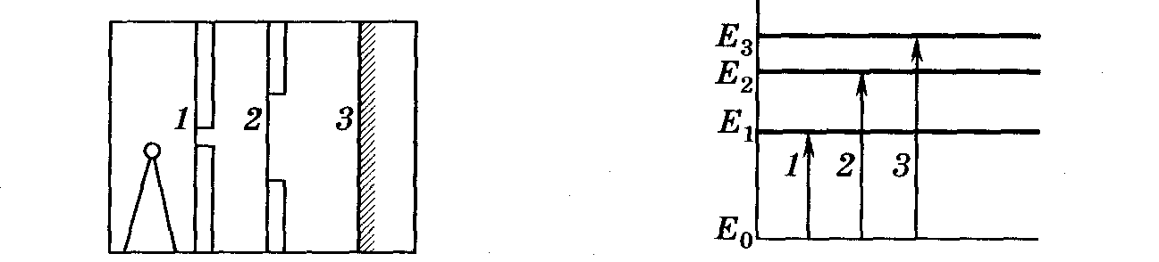
Рис. 4 Рис. 5
4. Атом водорода при переходе электрона с любого верхнего уровня в первое возбужденное состояние (п = 2) излучает электромагнитные волны, относящиеся в основном ...
A. к инфракрасному диапазону;
Б. к ультрафиолетовому излучению;
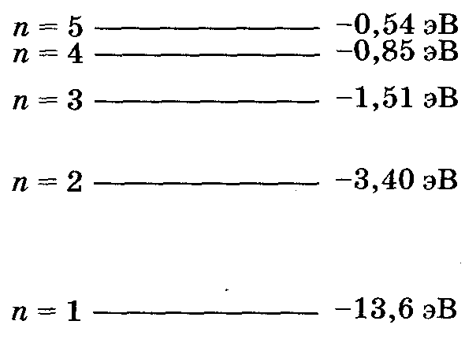
B. к видимому свету.
5. На рисунке 75 изображен энергетический спектр атома водорода. Какая длина волны соответствует переходу с 3-го энергетического уровня на 2-й уровень?
A. 430 нм.
Б. 500 нм.
B. 660 нм.
Рис. 6

Вариант 3

1. Сколько протонов содержит изотоп кислорода ¹⁶₈O?
А. 16. Б. 8. В. 24.
2. Сколько электронов содержится в электронной оболочке нейтрального атома, ядро которого состоит из двух протонов и двух нейтронов?
А. 2. Б. 4. В. 1.
3. Какое из ядер является дважды магическим?
A. ¹⁶₈O. Б. ⁶₃Li. В. ¹⁴₇N.
4. Каково соотношение между массой т_{я} атомного ядра и суммой масс свободных протонов Zm_{p} и свободных нейтронов Nm_{n}, входящих в состав ядра?
A. т_{я} > Zm_{p} + Nm_{n}.
Б. m_{я} = Zm_{p} + Nm_{n}.
B. т_{я} < Zm_{p} + Nm_{n}.
5. Какие силы удерживают нуклоны в ядре?
A. Кулоновские.
Б. Гравитационные.
B. Ядерные.

Вариант 4

1. Сколько нейтронов содержит изотоп ¹⁰⁸₄₇Ag?
А. 108. Б. 61. В. 155.
2. Сколько электронов содержится в электронной оболочке нейтрального атома, ядро которого содержит 6 протонов и 12 нейтронов?
А. 12. Б. 18. В. 6.
3. Какое из ядер является дважды магическим?
А. ¹⁰₅В. Б. ²₁Н. В. ⁴₂Не.
4. Каково соотношение между энергией атомного ядра Е_{я} и суммой энергий свободных протонов Е_{р} и свободных нейтронов Е_{п}, входящих в состав ядра?
А. Е_{я} < Е_{р} + Е_{п}. Б. Е_{я} = Е_{р}+Е_{п}. В. Е_{я}>Е_{р} + Е_{п}.
5. Ядерные силы обусловлены обменом нуклонами в ядре следующими частицами...
А. электронами; Б. π⁺-мезонами; В. γ-квантами.

ОЦЕНОЧНОЕ СРЕДСТВО № 4
Комплект вопросов к лабораторным работам.
Вопросы к лабораторной работе № 1
Лабораторная работа № 1
Определение ускорения свободного падения при помощи маятника
- Дайте определение гармонических колебаний. Напишите уравнение таких колебаний, поясните физический смысл величин, входящих в него.
- Изобразите график гармонических колебаний, отметив характерные точки.
- Поясните, какое отношение к реальным (сложным) колебательным процессам имеют идеальные (наиболее простые) гармонические колебания.
- Укажите, в каких точках траектории тела маятника оно имеет максимальную (для данного колебательного процесса) скорость, потенциальную энергию, кинетическую энергию, ускорение, силу натяжения нити.
- Как изменится период математического маятника, если изменить его длину, массу колеблющегося тела, амплитуду колебаний?

Вопросы к лабораторной работе № 2
Лабораторная работа № 2
Изучение закона Бойля-Мариотта
- Обьясните закон изотермического процесса, пользуясь молекулярно-кинетической теорией
- Производит ли газ давление в состоянии невесомости?
- Можно с помощью приборов для данной работы проверить зависимости между параметрами газа для изохорного и изобарного процессов? Как это осуществить?

Вопросы к лабораторной работе № 3
Лабораторная работа № 3
Определение влажности воздуха
1. Почему при продувании воздуха через эфир на полированной поверхности камеры гигрометра появляется роса? В какой момент появляется роса?
2. Почему показания влажного термометра психрометра меньше показаний сухого термометра? При каком условии разность показаний термометра наибольшая?
3. Сухой и влажный термометры психрометра показывают одну и ту же температуру? Какова относительная влажность воздуха?
4. Почему после жаркого дня роса бывает наиболее обильной?
5. Почему перед дождем ласточки летают низко?
6. В помещении объемом 150 м3 влажность воздуха при температуре 20 С равна 30%.Определить массу водяного пара в помещении

Вопросы к лабораторной работе № 4
Лабораторная работа № 4
Определение коэффициента поверхностного натяжения жидкости
- Изменится ли результат вычислений, если диаметр капилляра будет меньше?
- Изменится ли результат вычислений, если опыт проводить в другом месте Земли, на другой планете?
- На какую высоту поднимется жидкость в капилляре, если опыт проводить в невесомости?
- Может ли ртуть вытекать и тонкого капилляра каплями?

Вопросы к лабораторной работе № 5

Лабораторная работа № 5

Определение удельного сопротивления проводника
- От чего зависит удельное сопротивление проводника?
- Как можно объяснить зависимость удельного сопротивления проводника от рода материала с точки зрения внутреннего строения вещества?
- Почему сплавы имеют значительно большее удельное сопротивление, чем чистые металлы?
- Сколько требуется меди на провод длиной 10 км, сопротивление которого должно быть 10 Ом?
Вопросы к лабораторной работе № 6
Лабораторная работа № 6
Определение ЭДС и внутреннего сопротивления источника питания
- Какова роль источника тока в электрической цепи?
- Каков физический смысл ЭДС?
- От чего зависит напряжение на зажимы источника?
- Чему равно напряжение на зажимах источника, если цепь разомкнута?
- Является ли работа, совершаемая источником тока во внутренней части цепи постоянной для данного источника?

Вопросы к лабораторной работе № 7

Лабораторная работа №7
Исследование зависимости мощности тока от напряжения в лампе накаливания
- Каков физический смысл напряжения на участке цепи?
- Какие способы определения мощности тока вам известны?
- Назовите крупные электростанции России. Каковы их мощности?

Вопросы к лабораторной работе № 8
Лабораторная работа № 8
Определение показателя преломления стекла
- Почему на границе двух прозрачных неоднородных сред свет испытывает преломление?
- В каких случаях свет на границе двух прозрачных сред не преломляется?
- Покажите ход луча, падающего на боковую грань стеклянной призмы под углом.
- Как изменяется длина волны и частота света при переходе из воды в воздух?
- Что называют абсолютным и относительным показателем преломления вещества?

Вопросы к лабораторной работе № 9
Лабораторная работа № 9
Определение длины световой волны с помощью дифракционной решетки

- Как и почему изменяется вид спектра, если использовать разные дифракционные решетки?
- Решетки имеют 50 и 100 штрихов на 1 мм. Какая из них даст на экране более широкий спектр и почему,
- Почему картина распределения максимумов на экране при освещении дифракционной решетки лазерной указкой монохроматическая, а белым светом – цветная?
- Как бы изменилась дифракционная картина, если при прочих равных условиях заменить источник красного света на фиолетовый? Почему?
- Определите длину волны для линии в дифракционном спектре второго порядка, совпадающей с изображением линии спектра третьего порядка, у которого длина волны 400 нм.

ОЦЕНОЧНОЕ СРЕДСТВО № 5
Комплект контрольных работ по темам.
Контрольная работа по теме: «Механика: кинематика, динамика, статика».
1 вариант
- Чему равна сила трения, если после толчка вагон массой 20т остановился через 50 секунд, пройдя расстояние 125 метров?
- Определите минимальную скорость, при которой автомобиль успеет остановиться перед препятствием, если он начинает тормозить на расстоянии 25м от препятствия, а коэффициент трения шин об асфальт равен 0,8.
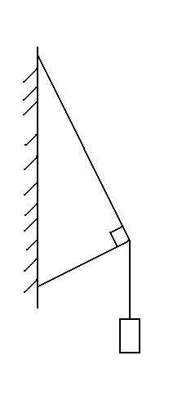
- Два кубика массами 1кг и 3 кг скользят на встречу друг другу со скоростями 3м/с и 2м/с соответственно. Каков суммарный импульс кубиков после их абсолютно неупругого удара?
- Камень массой 20г, выпущенный вертикально вверх из рогатки, резиновый жгут которой был растянут на 20 см, поднялся на высоту 40м. Найдите жесткость жгута. Сопротивлением воздуха пренебречь.
- Найти силу упругости в стержнях AB и BC, если α=30^{о}, β=90^{о}

2 вариант

1.Определите с каким наибольшим ускорением можно поднимать груз массой 120 кг, чтобы канат, выдерживающий максимальную нагрузку 2 кН, не разорвался.
2.Троллейбус массой 10 тонн, трогаясь с места, на пути 10 метров приобрел скорость 10 м/с. Найдите коэффициент трения, если сила тяги 14 кН.
3.Какую скорость будет иметь ракета, масса которой 1 тонна, если в результате горения топлива выброшено 200 кг газов со скоростью 2 км/с.
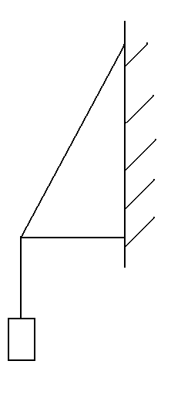
4.Определите скорость тела, брошенного со скоростью 15 м/с под углом к горизонту, на высоте 10м.
5. Найти силу упругости в стержнях AB и BC, если α=30^{о}, β=90^{о}

3 вариант
- Какова сила натяжения троса при вертикальном подъеме груза массой 200кг с ускорением 2,5м/с ?
- Троллейбус массой 10 тонн, трогаясь с места, на пути 50 м приобрел скорость 10 м/с. Найдите коэффициент трения, если сила тяги равна 14 кН.
- Граната, летевшая со скоростью 10 м/с разорвалась на два осколка массами 1кг и 1,5кг. Больший осколок после взрыва летит в том же направлении и его скорость 25 м/с. Определите направление движения и скорость меньшего осколка.
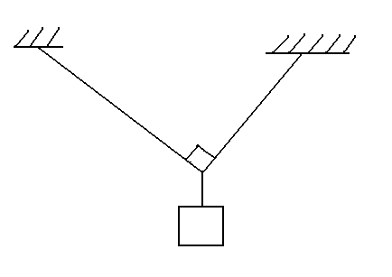
- Рассчитайте работу, которую необходимо совершить при подъеме тела массой 500 кг на высоту 4м, если его скорость при этом увеличилась от 0 до 2 м/с.
- Определите силу упругости в стержнях АВ и ВС, если m=200кг, α =30⁰, β=90⁰

4 вариант
1. Определите массу груза, который можно поднимать с помощью стальной проволоки с ускорением 2 м/с , если проволока выдерживает максимальную нагрузку 6кН.
2. Вагонетка массой 200кг движется с ускорением 4 м/с. С какой силой рабочий толкает вагонетку, если коэффициент трения равен 0,6?
3. Из лодки, приближающейся к берегу со скоростью 0,5 м/с, на берег прыгнул человек со скоростью 2 м/с относительно берега. С какой скоростью будет двигаться лодка после прыжка человека, если масса человека 80кг, а масса лодки 120кг?
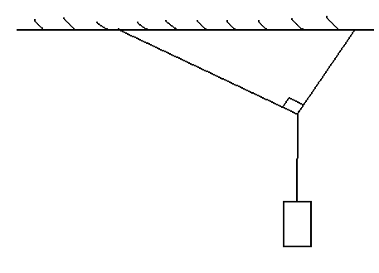
4. Определите скорость тела, брошенного со скоростью 15 м/с под углом к горизонту, на высоте 10м.
5. Определить силу упругости в стержнях АВ и ВС, если m=500 кг, а α =30⁰

5 вариант
- Рассчитайте силу торможения, действующую на поезд массой 400т. Тормозной путь поезда равен 200м, а его скорость в начале торможения 39,6 км/ч.
- Рассчитайте ускорение, с которым тело соскальзывает с наклонной плоскости, имеющей угол наклона 30 , если коэффициент трения 0,2.
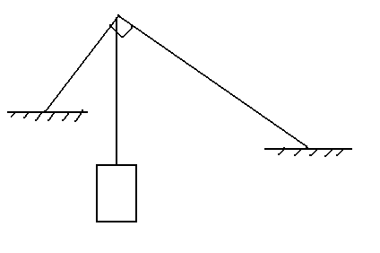
- Определите скорость лодки массой 240 кг, движущейся без гребца со скоростью 1 м/с, после того как из нее выпал груз массой 80 кг.
- Определите, на какой высоте кинетическая энергия мяча, брошенного вертикально вверх со скоростью 16м/с, равна его потенциальной энергии.
- Определите силу упругости в стержнях АВ и ВС, если m =500кг, α =30⁰

6 вариант
- Тело останавливается под действием силы трения. Чему равно при этом ускорение, если коэффициент трения 0,2?
- Какую силу необходимо приложить к телу массой 6 кг, чтобы оно перемещалось вверх по наклонной плоскости с ускорением 0,4 м/c? Угол наклона 30⁰ ,а коэффициент трения 0,3.
- Определите, с какой скоростью надо бросить вниз мяч с высоты 3 метра, чтобы он подпрыгнул на высоту 8 метров.
- Рассчитайте скорость, которую будет иметь ракета массой 1 тонна, если в результате горения топлива выброшено 200 кг газов со скоростью 2 км/с.
- Определите силу упругости в стержнях АВ и ВС, если m=500кг, α=30⁰ , β=90⁰.

Контрольная работа по темам: «Молекулярная физика, термодинамика. Электростатика»
Вариант 1
1. Определите плотность азота при температуре 27⁰ и давлении 100 кПа.
2. Для изобарного нагревания 800 моль газа на 500 К ему сообщили количество теплоты 9,4 МДж. Определите работу газа и изменение его внутренней энергии.
3. Металлический шарик, подвешенный на пружине, поместили в однородное вертикальное электрическое поле напряженностью 400 Н/Кл. При этом растяжение пружины увеличилось на 10 см. Найдите заряд шарика, если жесткость пружины равна 200 Н/м.
4. Какую работу надо совершить, чтобы сблизить заряды 3*10⁻⁸ Кл и 3*10⁻⁸ Кл, находящиеся на расстоянии 10 см до расстояния 1см.

Вариант 2
1. При давлении 250 кПа газ массой 8 кг занимает объем 15 м³. Чему равна средняя квадратичная скорость движения его молекул?
2. Азот имеет объем 2.5 л при давлении 100 кПа. Рассчитайте на сколько изменилась внутренняя энергия газа, если при уменьшении его объема в 10 раз давление повысилось в 20 раз.
3. Между точечными зарядами +6,4*10⁻⁶ Кл и -6,4*10⁻⁶ Кл расстояние равно 12 см. Найдите напряженность в точке, удаленной на 8 см от первого заряда, лежащей на прямой, соединяющей заряды.
4. Определите заряд сферы, если потенциал в точке, расположенной на расстоянии 50 см от поверхности сферы, равен 4 В. Радиус сферы 5 см.

Вариант 3
1. Какова масса кислорода, содержащегося в баллоне объемом 50 л при температуре 27⁰ и давлении 100 кПа?
2. В цилиндре объемом 0,7 м³ находится газ при температуре 280 К. Определите работу газа при расширении в результате нагревания на 16 К, если давление постоянно и равно 100 кПа.
3. Два одинаковых металлических шарика, имеющих заряды -6*10⁻⁸ Кл и +15*10⁻⁸ Кл, привели в соприкосновение, а затем раздвинули на расстояние 10 см. Определите силу взаимодействия между шариками.
4. Напряженность однородного электрического поля равна 5*10⁶ Н/Кл. Какую работу совершит поле по перемещению заряда 2*10⁻⁸ Кл на 20 см по направлению линий электрического поля.
Вариант 4
1. найдите объем водорода массой 1 кг при температуре 27⁰ и давлении 100 кПа.
2. При подведении к двум молям идеального газа 300 Дж теплоты его температура увеличилась на 10 К. Какую работу при этом совершил газ?
3. Между двумя точечными зарядами +4*10⁻⁹ Кл и -5*10⁻⁹ Кл расстояние 60 см. Найдите напряженность в средней точке между зарядами.
4. Электрон летит от точки А к точке В, между которыми разность потенциалов равна 100 В. Какую скорость будет иметь электрон в точке В, если его скорость в точке А была равна нулю?
Вариант 5
1. Определите плотность азота при температуре 27⁰ и давлении 100 кПа.
2. Азот имеет объем 2.5 л при давлении 100 кПа. Рассчитайте на сколько изменилась внутренняя энергия газа, если при уменьшении его объема в 10 раз давление повысилось в 20 раз.
3. Два одинаковых металлических шарика, имеющих заряды -6*10⁻⁸ Кл и +15*10⁻⁸ Кл, привели в соприкосновение, а затем раздвинули на расстояние 10 см. Определите силу взаимодействия между шариками.
4. Электрон летит от точки А к точке В, между которыми разность потенциалов равна 100 В. Какую скорость будет иметь электрон в точке В, если его скорость в точке А была равна нулю?
Вариант 6
1. При давлении 250 кПа газ массой 8 кг занимает объем 15 м³. Чему равна средняя квадратичная скорость движения его молекул?
2. В цилиндре объемом 0,7 м³ находится газ при температуре 280 К. Определите работу газа при расширении в результате нагревания на 16 К, если давление газа постоянно и равно 100 кПа.
3. Между двумя точечными зарядами +4*10⁻⁹ Кл и -5*10⁻⁹ Кл расстояние 60 см. Найдите напряженность электрического поля в средней точке между зарядами.
4. Какую работу надо совершить, чтобы сблизить заряды 3*10⁻⁸ Кл и 3*10⁻⁸ Кл, находящиеся на расстоянии 10 см до расстояния 1см?
Контрольная работа по теме: «Магнитное поле. Электромагнитная индукция»

Вариант 1
А1. Чем объясняется взаимодействие двух параллельных проводников с постоянным током?
- взаимодействие электрических зарядов;
- действие электрического поля одного проводника с током на ток в другом проводнике;
- действие магнитного поля одного проводника на ток в другом проводнике.

А2. На какую частицу действует магнитное поле?
- на движущуюся заряженную;
- на движущуюся незаряженную;
- на покоящуюся заряженную;
- на покоящуюся незаряженную.

А3. На каком из рисунков правильно показано направление индукции магнитного поля, созданного прямым проводником с током.  - А; 2) Б; 3) В. | 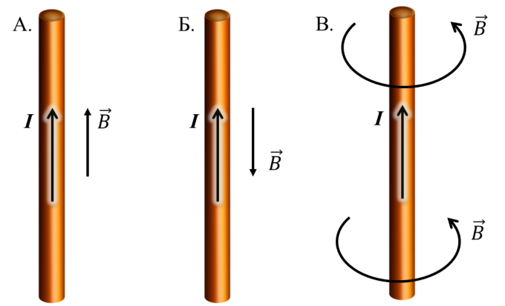

А4. Прямолинейный проводник длиной 20 см находится в однородном магнитном поле с индукцией 5 Тл и расположен под углом 30⁰ к вектору магнитной индукции. Чему равна сила, действующая на проводник со стороны магнитного поля, если сила тока в проводнике 2 А?
- 1,2 Н; 2) 0,6 Н; 3) 2,4 Н.
А5. В магнитном поле находится проводник с током. Каково направление силы Ампера, действующей на проводник?  - от нас; 2) к нам; 3) равна нулю. | 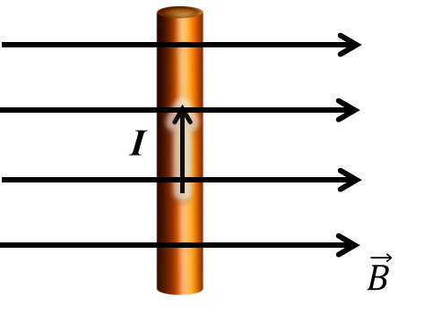

А6.Электромагнитная индукция – это:
- явление, характеризующее действие магнитного поля на движущийся заряд;
- явление возникновения в замкнутом контуре электрического тока при изменении магнитного потока;
- явление, характеризующее действие магнитного поля на проводник с током.

А7. На квадратную рамку площадью 2 м² в однородном магнитном поле с индукцией 2 Тл действует максимальный вращающий момент, равный 8 Н∙м. чему равна сила тока в рамке?
- 1,2 А; 2) 0,6 А; 3) 2А.

В1. Установите соответствие между физическими величинами и единицами их измерения
ВЕЛИЧИНЫ |  | ЕДИНИЦЫ ИЗМЕРЕНИЯ
А) | индуктивность | 1) | тесла (Тл)
Б) | магнитный поток | 2) | генри (Гн)
В) | индукция магнитного поля | 3) | вебер (Вб)
 |  | 4) | вольт (В)

В2. Частица массой m, несущая заряд q, движется в однородном магнитном поле с индукцией B по окружности радиуса R со скоростью v. Что произойдет с радиусом орбиты, периодом обращения и кинетической энергией частицы при увеличении скорости движения?
К каждой позиции первого столбца подберите соответствующую позицию второго и запишите в таблицу выбранные цифры под соответствующими буквами
ФИЗИЧЕСКИЕ ВЕЛИЧИНЫ |  | ИХ ИЗМЕНЕНИЯ
А) | радиус орбиты | 1) | увеличится
Б) | период обращения | 2) | уменьшится
В) | кинетическая энергия | 3) | не изменится

С1. В катушке, индуктивность которой равна 0,6 Гн, возникла ЭДС самоиндукции, равная 30 В. Рассчитайте изменение силы тока и энергии магнитного поля катушки, если это произошло за 0,2 с.

Вариант 2
А1. Поворот магнитной стрелки вблизи проводника с током объясняется тем, что на нее действует:
- магнитное поле, созданное движущимися в проводнике зарядами;
- электрическое поле, созданное зарядами проводника;
- электрическое поле, созданное движущимися зарядами проводника.

А2. Движущийся электрический заряд создает:
- только электрическое поле;
- как электрическое поле, так и магнитное поле;
- только магнитное поле.

А3. На каком из рисунков правильно показано направление индукции магнитного поля, созданного прямым проводником с током.  - А; 2) Б; 3) В. | 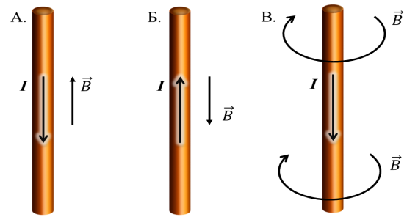

А4. Прямолинейный проводник длиной 50 см находится в однородном магнитном поле с индукцией 5 Тл и расположен под углом 30⁰ к вектору магнитной индукции. Чему равна сила, действующая на проводник со стороны магнитного поля, если сила тока в проводнике 0,2 А?
- 0,25 Н; 2) 0,5 Н; 3) 1,5 Н.

А5. В магнитном поле находится проводник с током. Каково направление силы Ампера, действующей на проводник?  - от нас; 2) к нам; 3) равна нулю. | 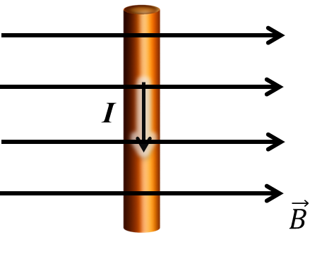

А6. Сила Лоренца действует
- на незаряженную частицу в магнитном поле;
- на заряженную частицу, покоящуюся в магнитном поле;
- на заряженную частицу, движущуюся вдоль линий магнитной индукции поля.

А7.На квадратную рамку площадью 2 м² при силе тока в 4 А действует максимальный вращающий момент, равный 8 Н∙м. Какова индукция магнитного поля в исследуемом пространстве ?
1)1 Тл; 2) 2 Тл; 3) 3Тл.

В1. Установите соответствие между физическими величинами и формулами, по которым эти величины определяются
ВЕЛИЧИНЫ |  | ФОРМУЛЫ
А) | Сила, действующая на проводник с током со стороны магнитного поля | 1)
Б) | Энергия магнитного поля | 2)
В) | Сила, действующая на электрический заряд, движущийся в магнитном поле. | 3)
 |  | 4)

В2. Частица массой m, несущая заряд q, движется в однородном магнитном поле с индукцией B по окружности радиуса R со скоростью v. Что произойдет с радиусом орбиты, периодом обращения и кинетической энергией частицы при увеличении заряда частицы?
К каждой позиции первого столбца подберите соответствующую позицию второго и запишите в таблицу выбранные цифры под соответствующими буквами
ФИЗИЧЕСКИЕ ВЕЛИЧИНЫ |  | ИХ ИЗМЕНЕНИЯ
А) | радиус орбиты | 1) | увеличится
Б) | период обращения | 2) | уменьшится
В) | кинетическая энергия | 3) | не изменится

С1. Под каким углом к силовым линиям магнитного поля с индукцией 0,5 Тл должен двигаться медный проводник сечением 0,85 мм² и сопротивлением 0,04 Ом, чтобы при скорости 0,5 м/с на его концах возбуждалась ЭДС индукции, равная 0,35 В? (удельное сопротивление меди ρ= 0,017 Ом∙мм²/м

Вариант 3
А1. Магнитные поля создаются:
- как неподвижными, так и движущимися электрическими зарядами;
- неподвижными электрическими зарядами;
- движущимися электрическими зарядами.

А2. Магнитное поле оказывает воздействие:
- только на покоящиеся электрические заряды;
- только на движущиеся электрические заряды;
- как на движущиеся, так и на покоящиеся электрические заряды.

А3. На каком из рисунков правильно показано направление индукции магнитного поля, созданного прямым проводником с током.  1)А; 2) Б; 3) В. | 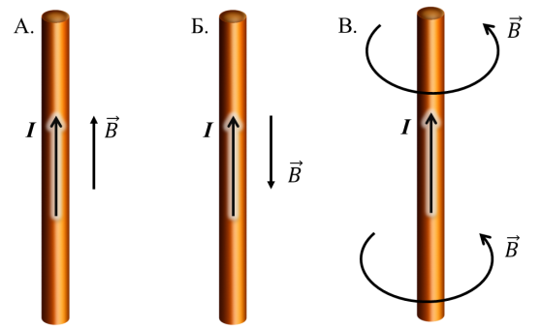
А4. Какая сила действует со стороны однородного магнитного поля с индукцией 20 мТл на находящийся в поле прямолинейный проводник длиной 50 см, по которому идет ток 18 А? Провод образует прямой угол с направлением вектора магнитной индукции поля.
- 18 Н; 2) 1,8 Н; 3) 0,18 Н; 4) 0,018 Н.
А5. В магнитном поле находится проводник с током. Каково направление силы Ампера, действующей на проводник?  1)вверх; 2) вниз; 3) влево; 4) вправо. | 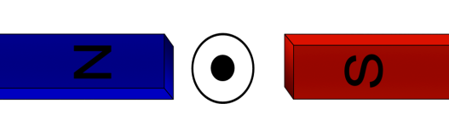

А6. Что показывают четыре вытянутых пальца левой руки при определении
силы Ампера
- направление силы индукции поля;
- направление тока;
- направление силы Ампера.

А7. Магнитное поле индукцией 10 мТл действует на проводник, в котором сила тока равна 80 А, с силой 80 мН. Найдите длину проводника, если линии индукции поля и ток взаимно перпендикулярны.
- 1 м; 2) 0,1 м; 3) 0,01 м; 4) 0,001 м.

В1. Установите соответствие между физическими величинами и единицами их измерения
ВЕЛИЧИНЫ |  | ЕДИНИЦЫ ИЗМЕРЕНИЯ
А) | сила тока | 1) | вебер (Вб)
Б) | магнитный поток | 2) | ампер (А)
В) | ЭДС индукции | 3) | тесла (Тл)
 |  | 4) | вольт (В)

В2. Частица массой m, несущая заряд q, движется в однородном магнитном поле с индукцией B по окружности радиуса R со скоростью v. Что произойдет с радиусом орбиты, периодом обращения и кинетической энергией частицы при увеличении индукции магнитного поля?
К каждой позиции первого столбца подберите соответствующую позицию второго и запишите в таблицу выбранные цифры под соответствующими буквами
ФИЗИЧЕСКИЕ ВЕЛИЧИНЫ |  | ИХ ИЗМЕНЕНИЯ
А) | радиус орбиты | 1) | увеличится
Б) | период обращения | 2) | уменьшится
В) | кинетическая энергия | 3) | не изменится

С1. В катушке, состоящей из 80 витков, магнитный поток равен 5,2∙10⁻³ Вб. За какое время должен исчезнуть этот поток, чтобы в катушке возникла средняя ЭДС индукции 0,56 В?

Вариант 4
А1. Что наблюдается в опыте Эрстеда?
- проводник с током действует на электрические заряды;
- магнитная стрелка поворачивается вблизи проводника с током;
- магнитная стрелка поворачивается заряженного проводника
А2. Покоящийся электрический заряд создает:
- только электрическое поле;
- как электрическое поле, так и магнитное поле;
- только магнитное поле.

А3. На каком из рисунков правильно показано направление индукции магнитного поля, созданного прямым проводником с током.
- А; 2) Б; 3) В.
А4. В однородном магнитном поле с индукцией 0,41 Тл перпендикулярно линиям магнитной индукции расположен проводник длиной 7,68 м. Определителе силу, действующую на проводник, если сила тока в нем равна 6 А.
1)18,89 Н; 2) 188,9 Н; 3) 1,899Н; 4) 0,1889 Н.

А5. В магнитном поле находится проводник с током. Каково направление силы Ампера, действующей на проводник?  1)вправо; 2)влево; 3)вверх; 4) вниз. | 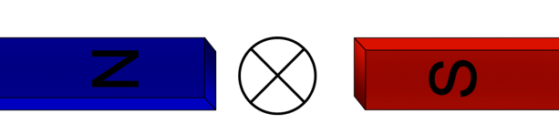

А6. Индукционный ток возникает в любом замкнутом проводящем контуре, если:
- Контур находится в однородном магнитном поле;
- Контур движется поступательно в однородном магнитном поле;
- Изменяется магнитный поток, пронизывающий контур.

А7.На прямой проводник длиной 0,75 м, расположенный перпендикулярно силовым линиям поля с индукцией 0,04 Тл, действует сила 0,45 Н. Найдите силу тока, протекающего по проводнику.
1)0,15 А; 2)1,5 А; 3) 15 А; 4) 150 А.
В1. Установите соответствие между физическими величинами и формулами, по которым эти величины определяются
ВЕЛИЧИНЫ |  | ФОРМУЛЫ
А) | ЭДС индукции в движущихся проводниках | 1)
Б) | сила, действующая на электрический заряд, движущийся в магнитном поле | 2)
В) | магнитный поток | 3)
 |  | 4)

В2. Частица массой m, несущая заряд q, движется в однородном магнитном поле с индукцией B по окружности радиуса R со скоростью v U. Что произойдет с радиусом орбиты, периодом обращения и кинетической энергией частицы при уменьшении массы частицы?
К каждой позиции первого столбца подберите соответствующую позицию второго и запишите в таблицу выбранные цифры под соответствующими буквами
ФИЗИЧЕСКИЕ ВЕЛИЧИНЫ |  | ИХ ИЗМЕНЕНИЯ
А) | радиус орбиты | 1) | увеличится
Б) | период обращения | 2) | уменьшится
В) | кинетическая энергия | 3) | не изменится

С1. Катушка диаметром 4 см находится в переменном магнитном поле, силовые линии которого параллельны оси катушки. При изменении индукции поля на 2 Тл в течении 6,28 с в катушке возникла ЭДС 8 В. Сколько витков имеет катушка

Контрольная работа по теме: «Электромагнитные колебания и волны»

Вариант 1
А1. В уравнении гармонического колебания q = q_{m} cos(ωt +φ₀) величина, стоящая под знаком косинуса, называется
- фазой;
- амплитудой заряда;
- циклической частотой;
- начальной фазой.

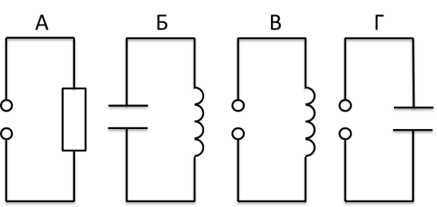
А2. Цепь с активным сопротивлением изображает схема
- А;
- Б;
- В;
- Г.

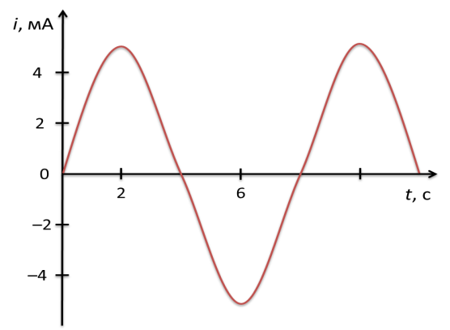
А3. На рисунке показан график зависимости силы тока в металлическом проводнике от времени. Определите амплитуду и частоту колебаний силы тока.

- 10 мА, 8 Гц;
- 10 мА, 4 Гц;
- 5 мА, 0,125 Гц;
- 5 мА, 0,25 Гц.

А4. Уравнение выражает зависимость напряжения на конденсаторе от времени в колебательном контуре. В некоторый момент времени u = 310 В, при этом энергия
- в конденсаторе и катушке максимальны;
- в конденсаторе максимальна, в катушке минимальна;
- в конденсаторе минимальна, в катушке максимальна;
- в конденсаторе и катушке минимальны.

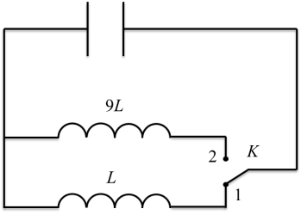
А5. Как изменится период собственных электромагнитных колебаний в контуре, если ключ К перевести из положения 1 в положение 2?
- увеличится в 3 раза;
- уменьшится в 3 раза;
- увеличится в 9 раз;
- уменьшится в 9 раз.

А6. По участку цепи с сопротивлением R течёт переменный ток, меняющийся по гармоническому закону. В некоторый момент времени действующее значение напряжения на этом участке уменьшили в 2 раза, а его сопротивление уменьшили в 4 раза. При этом мощность тока
- уменьшится в 4 раза;
- уменьшится в 8 раз;
- не изменится;
- увеличится в 2 раза.

А7. Сила тока в первичной обмотке трансформатора 0,5 А, напряжение на её концах 220 В. Сила тока во вторичной обмотке 11 А, напряжение на её концах 9,5 В. Определите КПД трансформатора.
- 105%; 2) 95%; 3) 85%; 4) 80%.

В1. В таблице показано, как изменялся заряд конденсатора в колебательном контуре с течением времени.
t, 10⁻⁶ c | 0 | 1 | 2 | 3 | 4 | 5 | 6 | 7 | 8 | 9
q, 10⁻⁶ Кл | 2 | 1,42 | 0 | -1,42 | -2 | -1,42 | 0 | 1,42 | 2 | 1,42
Вычислите ёмкость конденсатора в контуре, если индуктивность катушки равна 32 мГн. Ответ выразите в пико фарадах и округлите до десятых.

В2. Колебательный контур радиопередатчика содержит конденсатор ёмкостью 0,1 нФ и катушку индуктивностью 1 мкГн. На какой длине волны работает радиопередатчик? Скорость распространения электромагнитных волн с = 3 ∙ 10⁶ м/с. Ответ округлите до целых.

С1. В колебательном контуре, состоящем из катушки индуктивностью 2 Гн и конденсатора емкостью 1,5 мкФ, максимальное значение заряда на пластинах 2 мкКл. Определить значение силы тока в контуре в тот момент, когда заряд на пластинах конденсатора станет равным 1 мкКл.
Вариант 2
А1. В уравнении гармонического колебания i = I_{m} cos(ωt +φ₀) величина ω называется
- фазой;
- амплитудой заряда;
- циклической частотой;
- начальной фазой.

А2. Цепь с индуктивным сопротивлением изображает схема
- А;
- Б;
- В;
- Г.

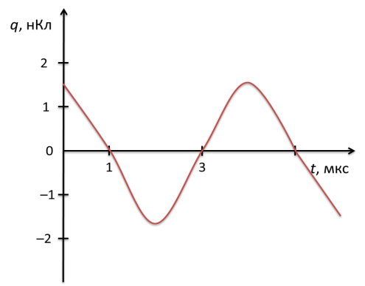
А3. На рисунке показан график зависимости заряда в металлическом проводнике от времени в колебательном контуре. Определите амплитуду и период колебаний заряда.
- 1,5 нКл, 2 мкс;
- 3 нКл, 4 мкс;
- 1,5 нКл, 4 мкс;
- 3 нКл, 2 мкс.

А4. Уравнение выражает зависимость заряда на конденсаторе от времени в колебательном контуре. В некоторый момент времени q = 10⁻⁵ Кл, при этом энергия
- в конденсаторе и катушке максимальны;
- в конденсаторе максимальна, в катушке минимальна;
- в конденсаторе минимальна, в катушке максимальна;
- в конденсаторе и катушке минимальны.

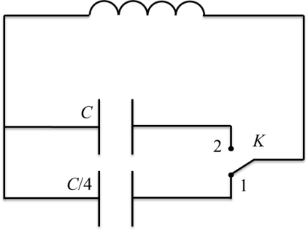
А5. Как изменится период собственных электромагнитных колебаний в контуре, если ключ К перевести из положения 1 в положение 2?
- увеличится в 4 раза;
- уменьшится в 4 раза;
- увеличится в 2 раза;
- уменьшится в 2 раза.

А6. По участку цепи с сопротивлением R течёт переменный ток, меняющийся по гармоническому закону. В некоторый момент времени действующее значение напряжения на этом участке увеличили в 2 раза, а его сопротивление участка уменьшили в 4 раза. При этом мощность тока
- уменьшилась в 2 раза;
- увеличилась в 4 раз;
- не изменится;
- увеличилась в 16 раз.
- А7. Напряжение на концах первичной обмотки трансформатора 110 В, сила тока в ней 0,1 А. Напряжение на концах вторичной обмотки 220 В, сила тока в ней 0,04 А. Чему равен КПД трансформатора?
- 120%; 2) 93%; 3) 80%; 4) 67%.

В1. Напряжение на конденсаторе в цепи переменного тока меняется с циклической частотой ω = 4000 с⁻¹. Амплитуда колебаний напряжения и силы тока равны соответственно U_{m} = 200 В и I_{т} = 4 А. Найдите ёмкость конденсатора.

В2. Колебательный контур излучает электромагнитную волну с длиной 450 м. Определите период этой волны.

С1. В идеальном колебательном контуре амплитуда колебаний силы тока в катушке индуктивности 5 мА, а амплитуда напряжения на конденсаторе 2 В. В некоторый момент времени сила тока в катушке составляет 3 мА. Определите напряжение на конденсаторе в этот момент времени
Вариант 3
А1. В уравнении гармонического колебания u = U_{m} sin(ωt + φ₀) величина φ₀ называется
- фазой;
- амплитудой заряда;
- циклической частотой;
- начальной фазой.

А2. Цепь с емкостным сопротивлением изображает схема
- А;
- Б;
- В;
- Г.

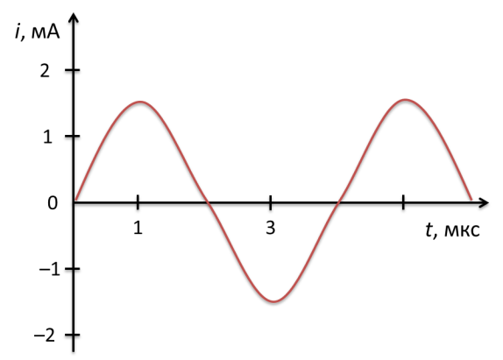
А3. На рисунке показан график зависимости силы тока в металлическом проводнике от времени в колебательном контуре. Определите амплитуду и частоту колебаний силы тока.
- 1,5 мА, 0,25 ∙ 10⁶ Гц;
- 3 мА, 0,25 ∙ 10⁶ Гц;
- 1,5 мА, 0,5 ∙ 10⁶ Гц;
- 3 мА, 0,5 ∙ 10⁶ Гц.

А4. Уравнение 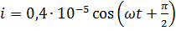 выражает зависимость силы тока от времени в колебательном контуре. В некоторый момент времени i = 0,4 ∙ 10⁻⁵ А, при этом энергия
- в конденсаторе и катушке максимальны;
- в конденсаторе максимальна, в катушке минимальна;
- в конденсаторе минимальна, в катушке максимальна;
- в конденсаторе и катушке минимальны.
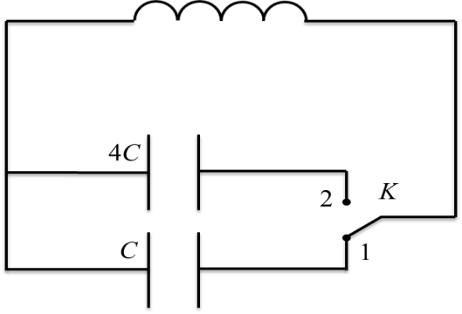
А5. Как изменится период собственных электромагнитных колебаний в контуре, если ключ К перевести из положения 1 в положение 2?
- увеличится в 4 раза;
- уменьшится в 4 раза;
- увеличится в 2 раза;
- уменьшится в 2 раза.

А6. По участку цепи сопротивлением R течёт переменный ток, меняющийся по гармоническому закону. Как изменится мощность переменного тока на этом участке цепи, если действующее значение напряжения на нём уменьшить в 2 раза, а его сопротивление в 4 раза увеличить?
- уменьшится в 16 раз;
- увеличится в 4 раз;
- уменьшится в 4 раза;
- увеличится в 2 раза.

А7. Напряжение на концах первичной обмотки трансформатора 127 В, сила тока в ней 1 А. Напряжение на концах вторичной обмотки 12,7 В, сила тока в ней 8 А. Чему равен КПД трансформатора?
- 100%; 2) 90%; 3) 80%; 4) 70%.

В1. В таблице показано, как изменялся заряд конденсатора в колебательном контуре с течением времени.
t, 10⁻⁶ c | 0 | 1 | 2 | 3 | 4 | 5 | 6 | 7 | 8 | 9
q, 10⁻⁶ Кл | 0 | 2,13 | 3 | 2,13 | 0 | -2,13 | -3 | -2,13 | 0 | 2,13
Вычислите индуктивность катушки, если емкость конденсатора равна 100 пФ. Ответ выразите в мили генри и округлите до десятых.

В2. Какова длина волны телевизионного сигнала, если несущая частота равна 50 МГц?

С1. В идеальном колебательном контуре амплитуда колебаний силы тока в катушке индуктивности 5 мА, а амплитуда напряжения на конденсаторе 2 В. В некоторый момент времени напряжение на конденсаторе равно 1,2 В. Определите силу тока в катушке в этот момент времени
Вариант 4
А1. В уравнении гармонического колебания u = U_{m} sin(ωt +φ₀) величина U_{m} называется
- фазой;
- амплитудой напряжения;
- циклической частотой;
- начальной фазой.

А2. Колебательный контур изображает схема
- А;
- Б;
- В;
- Г.

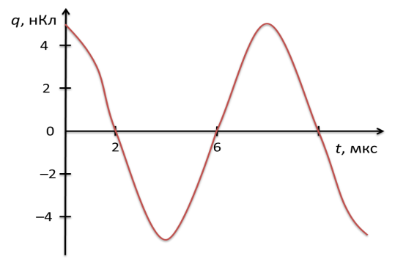
А3. На рисунке показан график зависимости заряда от времени в колебательном контуре. Определите амплитуду и период колебаний заряда.
- 12 нКл, 8 мкс;
- 12 нКл, 4 мкс;
- 6 нКл, 8 мкс;
- 6 нКл, 4 мкс.

А4. Уравнение выражает зависимость силы тока от времени в колебательном контуре. В момент времени t = 0 c энергия
- в конденсаторе и катушке максимальны;
- в конденсаторе максимальна, в катушке минимальна;
- в конденсаторе минимальна, в катушке максимальна;
- в конденсаторе и катушке минимальны.

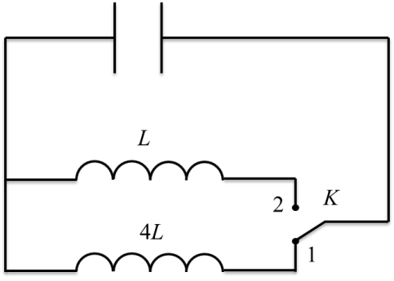
А5. Как изменится период собственных электромагнитных колебаний в контуре, если ключ К перевести из положения 1 в положение 2?
- увеличится в 4 раза;
- уменьшится в 4 раза;
- увеличится в 2 раза;
- уменьшится в 2 раза.

А6. По участку цепи с некоторым сопротивлением R течёт переменный ток, меняющийся по гармоническому закону. Как изменится мощность переменного тока на этом участке цепи, если действующее значение силы тока на нём увеличить в 2 раза, а его сопротивление в 2 раза уменьшить?
- не изменится;
- уменьшится в 2 раза;
- увеличится в 2 раза;
- увеличится в 4 раза.

А7. КПД трансформатора 90 %. Напряжение на концах пер-вичной обмотки 220 В, на концах вторичной 22 В. Сила тока во вторичной обмотке 9 А. Какова сила тока в первичной обмотке трансформатора?
- 0,1 А; 2) 0,45 А; 3) 0,9 А; 4) 1 А.

В1. Индуктивность катушки равна 0,125 Гн. Уравнение колебаний силы тока в ней имеет вид: i = 0,4 cos(2 ∙ 10⁸t), где все величины выражены в СИ. Определите амплитуду напряжения на катушке.

В2. Электрический колебательный контур радиоприёмника содержит катушку индуктивности 10 мГн и два параллельно соединенных конденсатора, ёмкости которых равны 360 пФ и 40 пФ. На какую длину волны настроен контур? Скорость распространения электромагнитных волн с = 3 ∙ 10⁸ м/с.

С1. В процессе колебаний в идеальном колебательном контуре в некоторый момент времени заряд конденсатора равен 4 нКл, а сила тока в катушке составляет 3 мА. Период колебаний 6,3 мкс. Определите амплитуду колебаний заряда.

Контрольная работа по теме: «Оптика. Световые волны»

Вариант 1
А1. На рисунке показан ход лучей в собирающей линзе. Какова оптическая сила этой линзы?
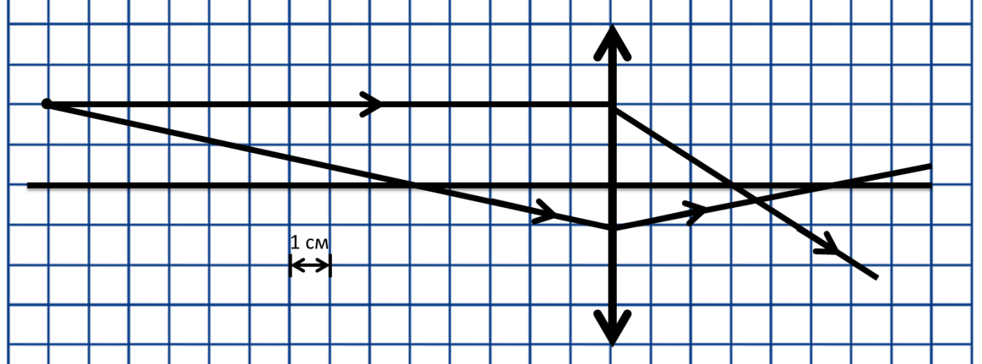
1) 33 дптр 2) 0,33 дптр 3) 27 дптр 4) 0,27 дптр

А2. За непрозрачным диском, освещенным ярким источником света небольшого размера, в центре тени можно обнаружить светлое пятно. Какое физическое явление при этом наблюдается?
1) преломление света 2) поляризация света
3) дифракция света 4) дисперсия света

А3. Пользуясь приведённой таблицей, определите показатель преломления стекла.
Угол α | 20⁰ | 30⁰ | 60⁰ | 70⁰
sin α | 0,34 | 0,50 | 0,87 | 0,94
1) 1,68 2) 1,47 3) 0,66 4) 1,08
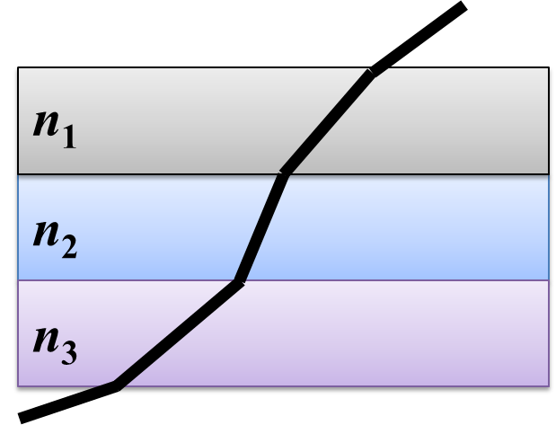
А4. Луч света проходит последовательно через три среды с показателями преломления n₁, n₂, n₃. На рисунке показан ход светового луча. Как соотносятся показатели преломления сред.
1) n₁ > n₂ > n₃
2) n₁ < n₂, n₂ > n₃
3) n₁ > n₂, n₂ < n₃
4) n₁< n₂< n₃

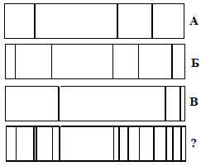
А5. На рисунке представлены спектры различных веществ. Какие элементы присутствуют в составе неизвестного соединения?
1) только А
2) А и В
3) А и Б
4) А, Б и В

А6. На поверхность тонкой прозрачной плёнки нормально падает пучок белого света. В отражённом свете плёнка окрашена в зелёный цвет. При использовании плёнки такой же толщины, но с чуть меньшим показателем преломления, её окраска будет
1) только зелёной
2) только полностью чёрной
3) находиться ближе к синей области спектра
4) находиться ближе к красной области спектра

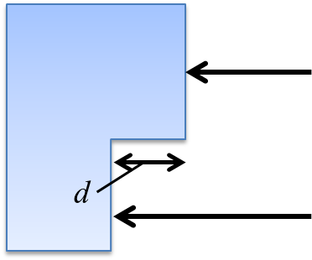
А7. Одна сторона толстой стеклянной пластины имеет ступенчатую поверхность, как показано на рисунке. На пластину, перпендикулярно ее поверхности, падает световой пучок, который после отражения от пластины собирается линзой. Длина падающей световой волны равна 600нм. При каком наименьшем значении высоты ступеньки d интенсивность света в фокусе линзы будет минимальной?
1) 75нм 2) 150нм 3) 300нм 4) 1200нм

В1. Проведите соответствие приборов и наблюдаемых с их помощью явлений
A. Воздушный клин | 1. дифракция света
Б. Лазерный диск | 2. интерференция света
В. Пластина турмалина | 3. дисперсия света
 | 4. поляризация света

В2. Пучок света переходит из воздуха в воду. Частота световой волны — ν, длина световой волны в воздухе — λ, показатель преломления воды относительно воздуха — n. Установите соответствие между физическими величинами и формулами, по которым их можно рассчитать.
А. Скорость света в воде | 1.
Б. Скорость света в вакууме | 2.
 | 3.
 | 4.

С1. На дифракционную решетку с периодом 0,005 мм падает белый свет. На экране, находящемся на расстоянии 1 м от решетки образуются картина дифракции света. Определите расстояние на экране между первым и вторым максимумом красного света λ = 750 нм.

Вариант 2
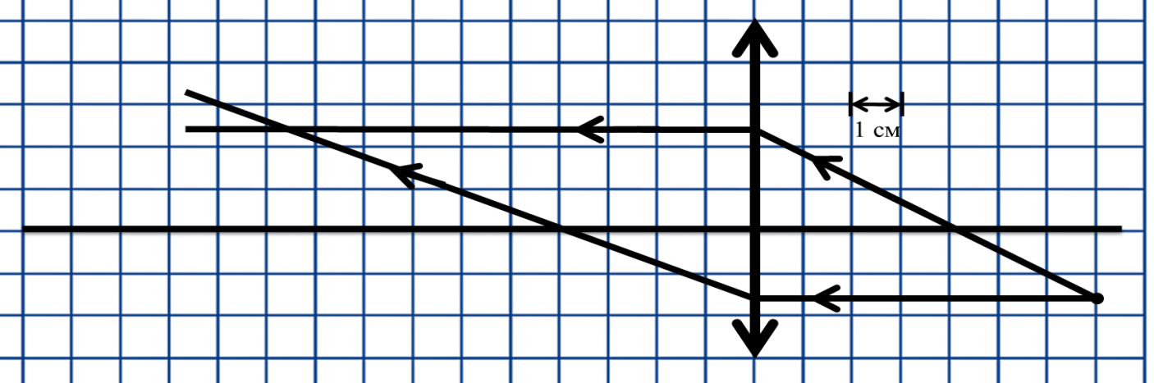
А1. На рисунке показан ход лучей в собирающей линзе. Какова оптическая сила этой линзы?

1) 14 дптр 2) 4 дптр 3) 25 дптр 4) 0,25 дптр
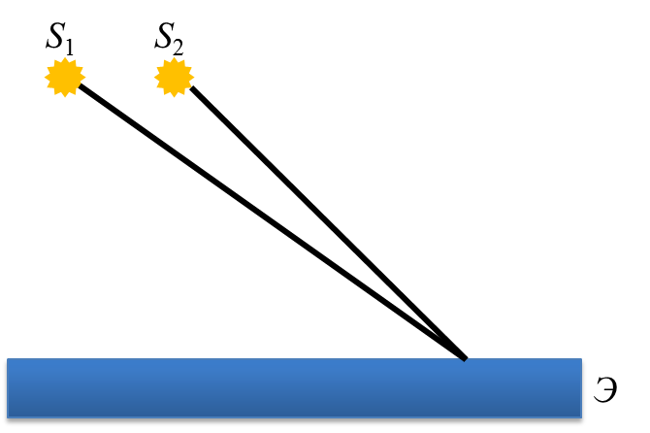
А2. Два точечных источника света S₁ и S₂ находятся близко друг от друга и создают на удаленном экране Э устойчивую интерференционную картину. Это возможно, если S₁ и S₂ - малые отверстия в непрозрачном экране, освещенные:
1) каждое своим солнечным зайчиком от зеркал в руках человека
2) одно — лампочкой накаливания, а второе — горящей свечой
3) одно синим светом, а другое красным светом
4) светом от одного и того же точечного источника

А3. Пользуясь приведённой таблицей, определите показатель преломления стекла.
Угол α | 20⁰ | 40⁰ | 50⁰ | 70⁰
sin α | 0,34 | 0,64 | 0,78 | 0,94
1) 1,47 2) 1,88 3) 2,29 4) 1,22

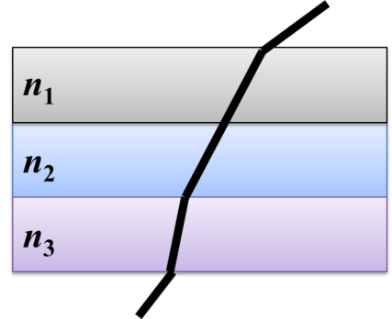
А4. Луч света проходит последовательно через три среды с показателями преломления n₁, n₂, n₃. На рисунке показан ход светового луча. Как соотносятся показатели преломления сред.
1) n₁ > n₂ > n₃
2) n₁ = n₂, n₂ > n₃
3) n₁ = n₂, n₂ < n₃
4) n₁< n₂< n₃
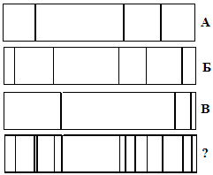
А5. На рисунке представлены спектры различных веществ. Какие элементы присутствуют в составе неизвестного соединения?
1) только А
2) А и В
3) А и Б
4) А, Б и В

А6. На поверхность тонкой прозрачной плёнки падает по нормали пучок белого света. В отражённом свете плёнка окрашена в зелёный цвет. При постепенном уменьшении толщины плёнки её окраска будет
1) темнеть до чёрного цвета
2) смещаться к синей области спектра
3) смещаться к красной области спектра
4) оставаться прежней

А7. Одна сторона толстой стеклянной пластины имеет ступенчатую поверхность, как показано на рисунке. На пластину, перпендикулярно ее поверхности, падает световой пучок, который после отражения от пластины собирается линзой. Длина падающей световой волны равна 400 нм. При каком наименьшем значении высоты ступеньки d интенсивность света в фокусе линзы будет минимальной?
1) 100нм 2) 50нм 3) 200нм 4) 800нм

В1. Проведите соответствие приборов и наблюдаемых с их помощью явлений
A. Стеклянная призма | 1. дифракция света
Б. Тонкая нить | 2. интерференция света
В. Тонкая масляная пленка | 3. дисперсия света
 | 4. поляризация света

В2. Пучок света переходит из воздуха в воду. Частота световой волны — ν, длина световой волны в воде — λ, показатель преломления воды относительно воздуха — n. Установите соответствие между физическими величинами и формулами, по которым их можно рассчитать.
А. Скорость света в воде | 1.
Б. Скорость света в вакууме | 2.
 | 3. λvn
 | 4.

С1. На дифракционную решетку с периодом 0,005 мм падает белый свет. На экране, находящемся на расстоянии 2 м от решетки образуются картина дифракции света. Определите расстояние на экране между первым и вторым максимумом желтого света λ = 570 нм
Вариант 3

А1. Фокусное расстояние тонкой собирающей линзы равно F. Предмет малых размеров расположен на ее главной оптической оси на расстоянии 4F от нее. Изображение предмета находится от линзы на расстоянии
1) 1/3 F 2) 2/3 F 3) 4/3 F 4) 5/3 F

А2. Луч белого света проходит через узкую непрозрачную щель. На экране отображается чередование радужных и темных полос. Какое физическое явление при этом наблюдается?
1) преломление света
2) поляризация света
3) дифракция света
4) дисперсия света
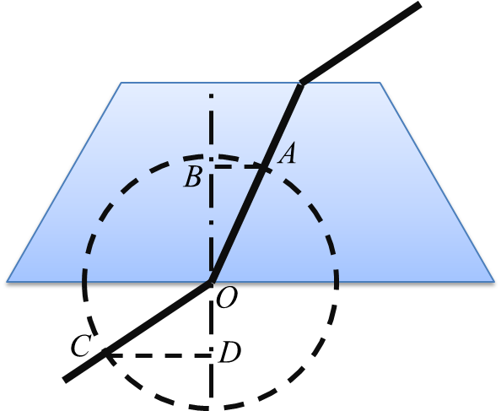
А3. На рисунке показан ход светового луча сквозь стеклянную призму, находящуюся в воздухе. Если точка О — центр окружности, то показатель преломления стекла n равен.
1) 2) 3) 4)
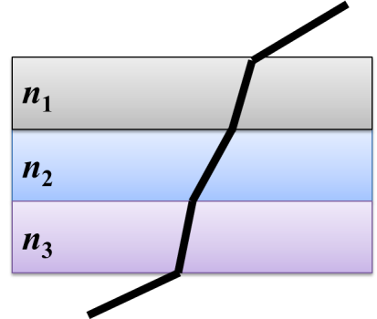
А4. Луч света проходит последовательно через три среды с показателями преломления n₁, n₂, n₃. На рисунке показан ход луча света. Показатели преломления сред.
1) n₁ > n₂ > n₃
2) n₁ < n₂, n₂ > n₃
3) n₁ > n₂, n₂ < n₃
4) n₁ < n₂ < n₃

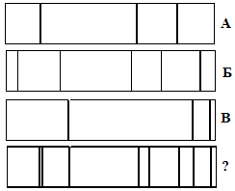
А5. На рисунке представлены спектры различных веществ. Какие элементы присутствуют в составе неизвестного соединения?
1) только А
2) А и В
3) только В
4) А, Б и В

А6. На поверхность тонкой прозрачной плёнки падает по нормали пучок белого света. В отражённом свете плёнка окрашена в зелёный цвет. При постепенном увеличении толщины плёнки её окраска будет
1) темнеть до чёрного цвета
2) смещаться к синей области спектра
3) смещаться к красной области спектра
4) оставаться прежней

А7. Одна сторона толстой стеклянной пластины имеет ступенчатую поверхность, как показано на рисунке. На пластину, перпендикулярно ее поверхности, падает световой пучок, который после отражения от пластины собирается линзой. Длина падающей световой волны равна 500 нм. При каком наименьшем значении высоты ступеньки d интенсивность света в фокусе линзы будет максимальной?

1) 1000нм 2) 125нм 3) 250нм 4) 50нм

В1. Проведите соответствие приборов и наблюдаемых с их помощью явлений
A. Мыльная пленка | 1. дифракция света
Б. Стеклянный брусок | 2. интерференция света
В. Маленькое отверстие | 3. преломление света
 | 4. поляризация света

В2. Пучок света переходит из воды в воздух. Частота световой волны — ν, скорость света в воде — υ, показатель преломления воды относительно воздуха — n. Установите соответствие между физическими величинами и формулами, по которым их можно рассчитать.
А. Скорость света в воде | 1.
Б. Скорость света в вакууме | 2.
 | 3.
 | 4.

С1. На дифракционную решетку с периодом 0,001 мм падает белый свет. На экране, находящемся на расстоянии 1 м от решетки образуются картина дифракции света. Определите расстояние на экране между первым и вторым максимумом зеленого света λ = 495нм.

Вариант 4

А1. На рисунке изображена главная оптическая ось линзы, положение оптического центра О, источник света S и его изображение S’. Фокусное расстояние линзы равно 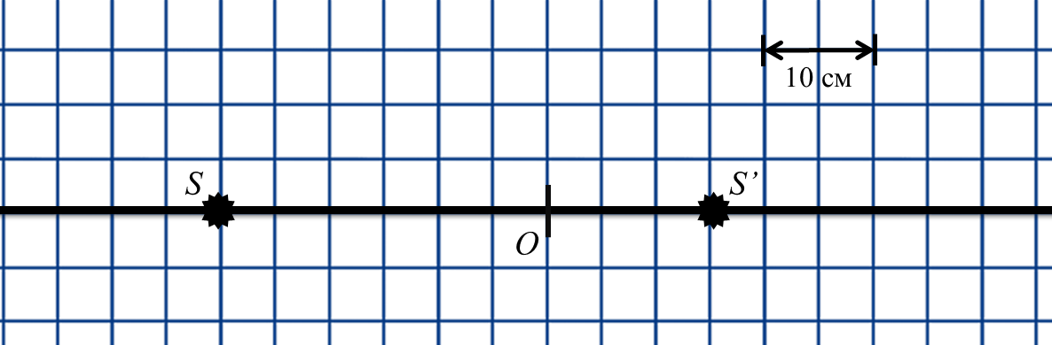
1) −10 см 2) 10 см 3) 15 см 4) 30 см

А2. Два точечных источника света S₁ и S₂ находятся близко друг от друга и создают на удаленном экране Э устойчивую интерференционную картину. Это возможно, если S₁ и S₂ — малые отверстия в непрозрачном экране, освещенные:
1) каждое своей лампочкой накаливания
2) каждое своей горящей свечой
3) одно синим светом, а другое красным светом
4) плоской монохроматической световой волной
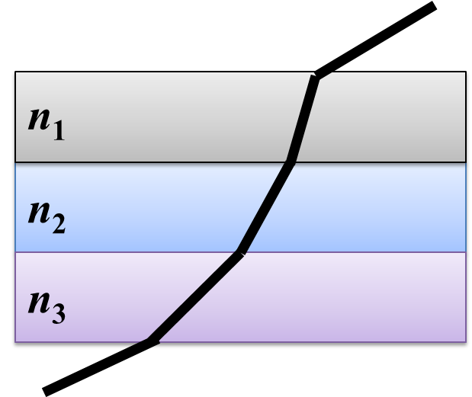
А3. Луч света проходит последовательно через три среды с показателями преломления n₁, n₂, n₃. На рисунке показан ход луча света. Показатели преломления сред.
1) n₁ < n₂, n₂ > n₃ 2) n₁ < n₂, n₂ < n₃
3) n₁ > n₂, n₂ < n₃ 4) n₁ > n₂, n₂ > n₃
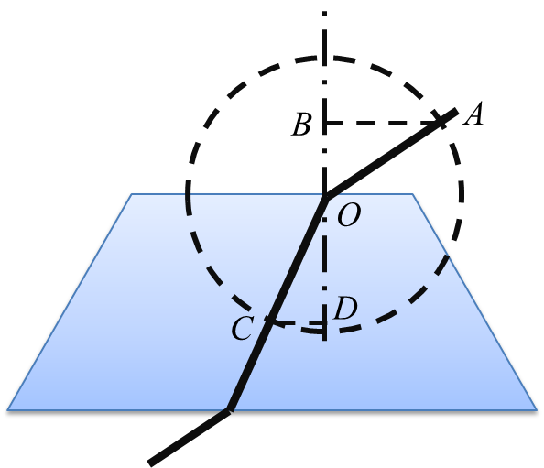
А4. На рисунке показан ход светового луча сквозь стеклянную призму, находящуюся в воздухе. Если точка О — центр окружности, то показатель преломления стекла n равен.

1) 2) 3) 4)

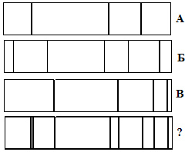
А5. На рисунке представлены спектры различных веществ. Какие элементы присутствуют в составе неизвестного соединения?
1) только А
2) А и В
3) А и Б
4) А, Б и В

А6. На поверхность тонкой прозрачной плёнки нормально падает пучок белого света. В отражённом свете плёнка окрашена в зелёный цвет. При использовании плёнки такой же толщины, но с чуть бόльшим показателем преломления, её окраска будет
1) только зелёной
2) только полностью чёрной
3) находиться ближе к синей области спектра
4) находиться ближе к красной области спектра

А7. Одна сторона толстой стеклянной пластины имеет ступенчатую поверхность, как показано на рисунке. На пластину, перпендикулярно ее поверхности, падает световой пучок, который после отражения от пластины собирается линзой. Длина падающей световой волны равна 700 нм. При каком наименьшем значении высоты ступеньки d интенсивность света в фокусе линзы будет максимальной?
1) 1400 нм 2) 175 нм 3) 350 нм 4) 150 нм

В1. Проведите соответствие приборов и наблюдаемых с их помощью явлений
A. Стеклянный брусок | 1. дифракция света
Б. Лазерный диск | 2. интерференция света
В. Маленькое отверстие | 3. дисперсия света
 | 4. поляризация света

В2. Пучок света переходит из воды в воздух. Частота световой волны — ν, скорость света в воде — υ, показатель преломления воды относительно воздуха — n. Установите соответствие между физическими величинами и формулами, по которым их можно рассчитать.
А. Скорость света в воде | 1. nυ
Б. Скорость света в вакууме | 2.
 | 3.
 | 4.

С1. На дифракционную решетку с периодом 0,001 мм падает белый свет. На экране, находящемся на расстоянии 1,5 м от решетки образуются картина дифракции света. Определите расстояние на экране между первым и вторым максимумом фиолетового света λ = 400нм.
Контрольная работа по теме: «Световые кванты. Физика атомного ядра»

Вариант 1
А1. В ядра атомов входят следующие частицы
- протоны и нейтроны
- протоны и электроны
- электроны и позитроны
- нейтроны и электроны

А2. Выберете неверное утверждение
- протон имеет массу порядка 1 а.е.м.
- нейтрон имеет массу порядка 1 а.е.м.
- масса нейтрона во много раз превосходит массу электрона
- заряды нейтрона и электрона равны по модулю

А3. Изотопы отличаются друг от друга
- числом протонов
- числом электронов
- числом нейтронов
- могут отличаться как числом протонов, так и числом нейтронов

А4. Что представляет собой -излучение?
- поток ядер атомов гелия
- поток нейтронов
- поток электронов
- электромагнитное излучение

А5. Вместо знака вопроса в ядерной реакции
- должна быть -частица;
- должна быть-частица;
- должен быть -квант;
- должен быть позитрон.

А6. Определите энергию фотона, соответствующую длине волны 50 нм.
- 24,5 МэВ
- 24,9 эВ
- 177,3 кэВ
- правильного ответа среди предложенных нет

А7. При переходе атома с низшего энергетического уровня на высший
- атомом поглощается фотон
- атомом испускается фотон
- атомом испускается два когерентных фотона
- происходит явление термоэлектронной эмиссии

В1. Определите длину волны фотона, масса которого равна 8х10⁻³⁵ кг.

В2. Имеется 4 кг радиоактивного цезия, период полураспада которого составляет 27 лет. Найдите массу нераспавшегося цезия после 81 года.

С1. Определите удельную энергию связи ядра трития, если масса ядра составляет 3,01605 а.е.м. Массу протона принять равной 1,00783 а.е.м, массу нейтрона принять равной 1,008665 а.е.м.
Вариант 2
А1. В ядра атомов не входят следующие частицы
- протоны и нейтроны
- протоны и электроны
- электроны и позитроны
- нейтроны и электроны

А2. Выберете верное утверждение
- протон имеет массу порядка 1 а.е.м.
- нейтрон имеет массу порядка 1,5 а.е.м.
- масса протона примерно равна массе электрона
- заряды протона и электрона равны

А3. Изотопы имеют одинаковое
- число протонов
- число нуклонов
- число нейтронов
- могут иметь как одинаковое число протонов, так и число нейтронов

А4. Что представляет собой -излучение?
- поток ядер атомов гелия
- поток нейтронов
- поток электронов
- электромагнитное излучение

А5. Вместо знака вопроса в ядерной реакции
- должна быть -частица;
- должна быть -частица;
- должен быть -квант;
- должен быть нейтрон.

А6. Определите длину световой волны, если фотон обладает энергией 40 эВ.
- 31 нм
- 300 нм
- 121 нм
- правильного ответа среди предложенных нет

А7. При переходе атома с высшего энергетического уровня на низший
- атомом поглощается фотон
- атомом испускается фотон
- атомом испускается два когерентных фотона
- происходит явление термоэлектронной эмиссии

В1. Определите массу фотона, если длина световой волны равна 632 нм.

В2. Имеется 5 кг радиоактивного радия, период полураспада которого составляет 4 минуты. Найдите массу нераспавшегося радия через 2 мин.

С1. Определите удельную энергию связи ядра , если масса ядра составляет 55,93494 а.е.м. Массу протона принять равной 1,00783 а.е.м, массу нейтрона принять равной 1,008665 а.е.м.

Вариант 3
А1. В ядра атомов входят только следующие частицы
- протоны
- нуклоны
- электроны
- нейтроны

А2. Выберете неверное утверждение
- протон имеет массу порядка 1 а.е.м.
- нейтрон имеет массу порядка 1 а.е.м.
- электрон имеет массу порядка 1 а.е.м.
- заряды протона и электрона равны по модулю

А3. Различные изотопы одного и того же элемента не могут иметь
- одинаковое число протонов
- одинаковое число электронов
- одинаковое зарядовое число
- одинаковое число нейтронов

А4. Что представляет собой -излучение?
- Поток ядер атомов гелия
- Поток нейтронов
- Поток электронов
- Электромагнитное излучение

А5. Вместо знака вопроса в ядерной реакции
- должна быть -частица;
- должна быть -частица;
- должен быть -квант;
- должен быть позитрон.

А6. Определите энергию фотона, соответствующую частоте волны 100 ТГц.
- 4 МэВ
- 0,4 эВ
- 2,7 кэВ
- Правильного ответа среди предложенных нет

А7. В процессе индуцированного излучения
- атомом поглощается фотон
- атомом испускается фотон
- атомом испускается два когерентных фотона
- происходит явление термоэлектронной эмиссии

В1. Определите импульс фотона, если длина световой волны равна 600 нм.

В2. Имеется 3 кг радиоактивного урана, период полураспада которого составляет 68,9 года. Найдите массу нераспавшегося урана после 17 лет.

С1. Определите удельную энергию связи ядра , если масса ядра составляет 226,02541 а.е.м. Массу протона принять равной 1,00783 а.е.м, массу нейтрона принять равной 1,008665 а.е.м.

Вариант 4
А1. В ядра атомов не входят только следующие частицы
- протоны
- нейтроны
- электроны
- нуклоны

А2. Выберете верное утверждение
- масса протона чуть больше массы нейтрона.
- масса протона чуть больше массы электрона.
- масса нейтрона во много раз превосходит массу электрона
- масса нейтрона чуть больше массы электрона

А3. Различные изотопы одного и того же элемента могут иметь
- одинаковое число нуклонов
- разное число протонов
- разное число электронов
- разное число нейтронов

А4. Что не является ни -, ни -, ни -излучением?
- поток ядер атомов гелия
- поток нейтронов
- поток электронов
- электромагнитное излучение

А5. Вместо знака вопроса в ядерной реакции
- должна быть -частица;
- должна быть -частица;
- должен быть -квант;
- должен быть позитрон.

А6. Определите частоту световой волны, соответствующей энергии фотона, равной 15 эВ.
- 360 ГГц
- 1800 ТГц
- 3620 ТГц
- Правильного ответа среди предложенных нет

А7. Какое явление не имеет отношения к переходу атома с одного энергетического уровня на другой?
- поглощение атомом фотона
- испускание атомом фотона
- возбуждение атомов
- термоэлектронная эмиссия

В1. Найдите отношение энергии фотона к его скорости, если длина световой волны составляет 700 нм.

В2. Имеется 2 кг радиоактивного радия, период полураспада которого составляет 5,75 года. Найдите массу нераспавшегося радия после 15 лет.

С1. Определите удельную энергию связи ядра , если масса ядра составляет 235,04393 а.е.м. Массу протона принять равной 1,00783 а.е.м, массу нейтрона принять равной 1,008665 а.е.м.

ОЦЕНОЧНОЕ СРЕДСТВО № 6
Текущий контроль проводится в форме типового задания после изучения текущего раздела.

Спецификацией устанавливаются требования к содержанию и оформлению вариантов типовых заданий. Типовые задания входит в состав фонда оценочных средств и предназначено для текущего контроля оценки знаний и умений аттестуемых, соответствующих контролируемым компетенциям по программе учебной дисциплины Физика.
Критерии оценивания по решению задач:
Оценка 5 ставится за работу, выполненную полностью без ошибок и недочетов.
Оценка 4 ставится за работу, выполненную полностью, но при наличии в ней не более одной негрубой ошибки и одного недочета, не более трех недочетов.
Оценка 3 ставится, если ученик правильно выполнил не менее 2/3 всей работы или допустил не более одной грубой ошибки и двух недочетов, не более одной грубой и одной негрубой ошибки, не более трех негрубых ошибок, одной негрубой ошибки и трех недочетов, при наличии четырех-пяти недочетов.
Оценка 2 ставится, если число ошибок и недочетов превысило норму для оценки 3 или правильно выполнено менее 2/3 всей работы.
Оценка 1 ставится, если ученик не выполни ни одного задания.
Перечень ошибок
I. Грубые ошибки
1. Незнание определений основных понятий, законов, правил, положений теории, формул, общепринятых символов, обозначения физических величин, единицу измерения.
2. Неумение выделять в ответе главное.
3. Неумение применять знания для решения задач и объяснения физических явлений; неправильно сформулированные вопросы, задания или неверные объяснения хода их решения, незнание приемов решения задач, аналогичных ранее решенным в классе; ошибки, показывающие неправильное понимание условия задачи или неправильное истолкование решения.
4. Неумение читать и строить графики и принципиальные схемы
5. Неумение подготовить к работе установку или лабораторное оборудование, провести опыт, необходимые расчеты или использовать полученные данные для выводов.
Негрубые ошибки
- Неточности формулировок, определений, законов, теорий, вызванных неполнотой ответа основных признаков определяемого понятия. Ошибки, вызванные несоблюдением условий проведения опыта или измерений.
- Ошибки в условных обозначениях на принципиальных схемах, неточности чертежей, графиков, схем.
- Пропуск или неточное написание наименований единиц физических величин.
- Нерациональный выбор хода решения.
Недочеты.
- Нерациональные записи при вычислениях, нерациональные приемы вычислений, преобразований и решения задач.
- Арифметические ошибки в вычислениях, если эти ошибки грубо не искажают реальность полученного результата.
- Отдельные погрешности в формулировке вопроса или ответа.
- Небрежное выполнение записей, чертежей, схем, графиков.
Орфографические и пунктуационные ошибки.
Комплект типовых заданий по темам прилагается

Комплект типовых заданий по темам прилагается

Решение задач на тему: Кинематика материальной точки
1.Материальная точка движется в плоскости XOY и уравнение ее движения имеет вид: x=4t, y=12t. Найти вид траектории.
2. Материальная точка движется согласно уравнениям х=4t+2 см, y=t2 см. Проходит ли ее траектория через точки х1= 8 см и y1=16 см? Напишите уравнение траектории точки.
3. Уравнение движения материальной точки x=4+2t+t2 (м). Найти среднюю скорость точки за вторую секунду.
4. Автомобиль прошел за 2 минуты расстояние 4 км. Какое расстояние он пройдет за 0,5 ч? Движение в обоих случаях равномерное и прямолинейное.
5. Мотоциклист проходит некоторое расстояние в 3 раза быстрее, чем велосипедист. Насколько скорость мотоциклиста больше скорости велосипедиста, если скорость велосипедиста равна 8 м/с.
6. Автомобиль прошел путь 10 км за 6 минут с ускорением 0,1 м/с2. Чему равны начальная и конечная скорости автомобиля?
7. Конец минутной стрелки часов на Спасской башне Кремля за 1 минуту прошел путь 0,4 м.
Определить длину минутной стрелки кремлевских часов
8. Частота вращения винта самолета 1800 об/минуту. Какой путь пролетит самолет двигаясь прямолинейно и равномерно за время, в течение которого винт сделал 5·104 оборотов при скорости самолета 270 км/ч.
9. Автомобиль через 20 с от начало движения приобретает скорость 1,8 км/ч. Через сколько времени от начало движения его скорость станет равна 2 м/с? Ускорение постоянно.
10. При увеличении в 4 раза радиуса круговой орбиты искусственного спутника Земли его период увеличивается 8 раз. Во сколько раз изменится скорость спутника на орбите и его центростремительное ускорение.
11. Электросварщик уронил остаток сгоревшего электрода, который в момент удара о Землю имел скорость 28 м/с. На какой высоте работает электросварщик? 12. Сигнальная ракета запущена вертикально вверх, вспыхнула через 6 с после запуска в наивысшей точке своей траектории. На какую высоту поднялась ракета. С какой начальной скоростью ее запустили.
13. Определите глубину колодца, если свободно падающий в нее камень достигает поверхности воды за 4 с. Какую скорость имеет камень в момент удара о поверхность воды?

Решение задач на тему Динамика материальной точки.

1. Автомобиль массой 5∙103 кг трогается с места с ускорением 0,6 м/с2. Какую силу тяги развивает его двигатель, если коэффициент сопротивления движению 0,04?
2. Изучая дорожное происшествие, автоинспектор установил, что тормозной путь автомобиля на асфальтированной дороге равен 60м. С какой скоростью двигался автомобиль, если коэффициент трения скольжения шин по асфальту равен 0,5?
3. На горизонтальной дороге автомобиль делает поворот радиусом 16 м. Какова наибольшая величина скорости, которую может развивать автомобиль, чтобы его не занесло, если коэффициент трения скольжения колес о дорогу 0,4?
4. Мальчик массой 50 кг, скатившись на санках с горки, проехал по горизонтальной дороге до остановки путь 20 м за 10 с. Найти коэффициент трения и силу трения.
5. С какой скоростью двигался поезд массой 1500 т если под действием тормозящей силы 150 кН он прошел с момента начало торможения до остановки путь 500 м?
6. Мальчик массой 50 кг качается на качелях с длиной подвеса 4 м. С какой силой он давит на сиденье при прохождении среднего положения и со скоростью 6 м/с?
7. Брусок тянут на нити по горизонтальной поверхности со скоростью 5 см/с. Коэффициент трения бруска о поверхность 0,01. Какой путь пройдет брусок до остановки, если нить оборвется.
8. Латунная проволока диаметром 0,8 мм имеет длину 3,6 м. Под действием силы 25 Н проволока удлиняется на 2 мм. Определите модуль упругости для латуни.
9. К проволоке из углеродистой стали подвешен груз массой 100 кг. Длина проволоки 1 м, диаметр 2 мм. Модуль Юнга для стали Е=2·1011 Па, предел прочности σ=330 МПа. На сколько увеличится длина проволоки? Превышает приложенное напряжение или нет предел прочности?
10. Запишите уравнение гармонического колебательного движения материальной точки, совершающей колебание с амплитудой 5 см причем за время 2 мин совершается 300 колебаний. Начальная фаза колебаний 300.
11. Масса грузика прикрепленного к пружине равна 400 г. Определить период, частоту колебаний этого пружинного маятника, если жесткость пружины равна 50 Н/м. Сколько колебаний совершит этот маятник за 40 с?
12. Частота колебаний крыльев комара 600 Гц, а период колебаний крыльев шмеля 5 мс. Какое из насекомых и на сколько больше сделает при полете взмахов крыльями за 1 мин?
13. Горизонтальная платформа совершает колебания в горизонтальной плоскости с амплитудой А и периодом Т. На ее краю лежит тело. При каком наименьшем коэффициенте трения k тело начинает скользит по платформе?
14. Гармонические колебания величины S описываются уравнением х= 3 6cos02.0 м ts определите амплитуду колебаний, циклическую частоту, частоту колебаний, период колебаний.
15. Поплавок на волнах за 20 с совершил 30 колебаний, а на расстоянии 20 м наблюдатель насчитал 10 гребней. Чему равна скорость волны?

Решение задач на тему: Законы сохранения в механике

1. Железнодорожный вагон массой 60 т движущийся со скоростью 8 м/с, сталкивается с неподвижным вагоном массой 80 т и сцепляется с ним. С какой скоростью движутся вагоны после сцепления?
2. Поезд массой 2000 т, двигаясь прямолинейно, увеличил скорость от 36 км/ч до 72 км/ч. Найти изменения импульса.
3. Электровоз массой 200 т движущейся по инерции со скоростью 1 м/с подъезжает и сцепляется с неподвижными вагонами продолжая движение с ними. Какова общая масса вагонов, если скорость сцепки будет 0,2 м/с.
4. Подъемный кран в течение 2 мин поднимает стальную плиту со скоростью 0,5 м/с. Длина плиты 4м ширина 50 см высота 40 см. Какую полезную работу совершает кран. Плотность стали 7,8∙103 кг/м3.
5. Для растяжения пружины на 4 мм надо совершит работу 0,02 Дж. Какую работу надо совершить, чтобы растянуть эту пружину на 4 см.
6. Самолет должен иметь для взлета скорость 25 м/с. Длина пробега по полосе аэродрома составляет 100 м. Какую мощность должны развивать двигатели при взлете, если масса самолета 1000 кг и коэффициент движению 0,02?
7. Насос поднимает нефть объемом 80 см3 на высоту 8 м за 10 минут. Найти мощность двигателя насоса, если его КПД 45%. Плотность нефти 800 кг/м3.
8. Подъемный кран поднимает груз массой 4 т со скоростью 9 м/мин. Определить мощность двигателя крана, если его КПД равен 60%.
9. Человек вращает камень, привязанный к шнуру длиной 0,6 м, в вертикальной плоскости с частотой 4 об/с. На какую высоту взлетит камень, если шнур оборвется в тот момент, когда скорость камня направлена вертикально вверх? Сопротивлением пренебречь.
10. Автомобиль мощностью N1 развивает скорость 100км,ч , а автомобиль мощностью N2 развивает скорость 25км/ч . Какую скорость разовьют эти автомобили, если их сцепить

Решение задач на уравнение Менделеева-Клапейрона

1. Два одинаковых баллона соединены трубкой с клапаном, пропускающим газ из одного баллона в другой при разности давлений в 1.1 атм. Сначала в одном баллоне был вакуум, а в другом идеальный газ при температуре 300 К и давлении 1.00 атм. Затем оба баллона нагрели до 380 К. Каким стало давление газа в баллоне, где был вакуум?
2. Сосуд объемом 20 л содержит смесь водорода и гелия при температуре 293 К и давлении 4.00 атм. Масса смеси 5.0 г. Найти отношение массы водорода к массе гелия в данной смеси.
3. В сосуде находится смесь 7.0 г азота и 11.0 г углекислого газа при температуре 290 К и давлении 1.0 атм. Найти плотность этой смеси, считая газы идеальными.
4. В вертикальном закрытом с обоих торцов цилиндре находится легкоподвижный поршень, по обе стороны которого - по одному молю воздуха. В равновесном состоянии при температуре 300 К объем верхней части цилиндра в 4.0 раза больше объема нижней части. При какой температуре отношение этих объемов станет равным 3.0?
5. Баллон емкостью 20 л наполнен сжатым воздухом. При температуре 293 К манометр показывает 120 атм. Какой объем воды можно вытеснить из балластной цистерны подводной лодки воздухом этого баллона, если вытеснение производится на глубине 30 м и температура равна 278 К? Плотность морской воды равна 1000 кг/м3, давление атмосферного воздуха 1 атм.
6. Из баллона со сжатым водородом емкостью 10 л вследствие неисправности вентиля утекает газ. При температуре 280 К манометр показывал 48.4 атм. Через некоторое время при температуре 290 К манометр показал такое же давление. Сколько утекло газа?
7. Объем воздуха в комнате 100 м. Какова масса вышедшего из него воздуха при повышении температуры от 283 до 298 К, если атмосферное давление 1.02 105 Па?
8. Баллон емкостью 20 л наполнен сжатым воздухом. При температуре 200 С манометр показывает давление 120 кгс/см2. Какой объем воды можно вытеснить из цистерны подводной лодки воздухом этого баллона на глубине 30 м при температуре 50 С?
9. В баллоне емкостью 14 л находится смесь гелия и кислорода массой 64 г при температуре 280 К и давлении . Найти массу гелия и массу кислорода в смеси.
10. Гремучим газом называется смесь, состоящая из одной части водорода и восьми частей кислорода. Определить плотность гремучего газа при нормальных условиях (температура 273 К, давление 105 Па).
11. Аэростат наполнен водородом при температуре 150 С. Под влиянием солнечных лучей при неизменном давлении температура газа поднялась до 370 С, и излишек газа вышел через аппендикс, благодаря чему масса аэростата уменьшилась на 6 кг. Считая, что средняя плотность водорода 0.089 кг/м3, определить объем аэростата.
12. Цилиндрический сосуд длины 85 см разделен на две части легкоподвижным поршнем. При каком положении поршня давление в обеих частях цилиндра будет одинаково, если одна часть заполнена кислородом, а другая часть водородом такой же массы? Температура в обеих частях цилиндра одинакова.

Решение задач «первый закон термодинамики»
1. Два моля идеального газа при температуре 300 К изохорически охладили, вследствие чего его давление уменьшилось в 2 раза. Затем газ изобарически расширили так, что в конечном состоянии его температура стала равной первоначальной. Найти количество тепла, поглощенного газом в данном процессе.
2. Три моля идеального газа, находившегося при температуре 273 К, изотермически расширили в 5 раз и затем изохорически нагрели так, что в конечном состоянии его давление стало равным первоначальному. За весь процесс газу сообщили количество тепла равное 80 кДж. Найти показатель адиабаты для этого газа.
3. Каково изменение внутренней энергии 100 г азота, имеющего при нормальном давлении объем 10 л при расширении до объема 12 л: а) при неизменном давлении, б) адиабатно.
4. В комнате размером 90 м3 воздух сменяется полностью через два часа. Какое количество теплоты требуется для обогревания воздуха в комнате за сутки, если температура воздуха в комнате должна быть 180 С, а наружный воздух имеет температуру –50 С? Принять, что средняя плотность воздуха 1.25 кг/м3 . Считать воздух идеальным газом.
5. Некоторую массу азота сжали в 5 раз (по объему) один раз адиабатически, другой раз изотермически. Начальное состояние газа в обоих случаях одинаково. Найти отношение соответствующих работ, затраченных на сжатие.
6. В закрытом сосуде 100 г азота и 200 г кислорода. Найти изменение внутренней энергии этой смеси газов при охлаждении ее на 25 К.
7. При изобарическом расширении азота была совершена работа 200 Дж. Какое количество теплоты было сообщено газу?
8. Один моль двухатомного идеального газа совершает процесс от начального состояния, при котором температура и объем соответственно равны 300 К и 20 л, к конечному, в котором температура и объем равны 315 К и 22.5 л. Процесс изображается на P - V диаграмме прямой линией. Найти совершенную системой работу и поглощенную теплоту.
9. Один килограмм воздуха при 293 К и давлении 105 Па сжимается, причем получается окончательное давление 106 Па. Определить работу, которая производится при сжатии воздуха, если: а) сжатие идет при постоянной температуре, б) сжатие происходит адиабатно.
10. Восемь граммов кислорода при температуре 300 К занимают объем 0.41 л. Вычислить работу газа в следующих случаях: а) газ адиабатно расширяется до 4.1 л, б) газ изотермически расширяется до объема 4.1 л, а затем охлаждается до той же температуры, которая получилась по окончании адиабатного расширения. Чем объясняется разница в величине этих работ?
11. Один киломоль идеального двухатомного газа расширяется изобарически, изотермически, адиабатически до объема, в 5 раз большего первоначального. В каком из этих процессов работа по расширению будет больше? Определить также изменение внутренней энергии и количество подведенной теплоты. Считать первоначальное состояние нормальным, (температура 00 С, давление 760 мм рт. ст.).
12. Смешано две части водорода и одна часть кислорода (по объему). Общая масса смеси газов равна 72 г. Температура 170 С. Определить внутреннюю энергию смеси.

Решение задач на расчет цепей

1. Что покажет амперметр, если через него за 10 мин прошло 18 Кл электричества.
2. Сила тока в проводнике I = 10 А. Какова масса электронов, проходящих через поперечное сечение этого проводника за время t = 1 ч?
3. Сколько электронов должно пройти в единицу времени через сечение проводника, чтобы включенный в цепь гальванометр показал 1 мА?
4. Через электрическую плитку прошло 9720 Кл электричества за 1 час. Определить силу тока в цепи.
5. Определить силу тока, если за 0,4 с через проводник прошло 6•1018 электронов.
6. Через поперечное сечение провода проходит в одном случае электрический заряд q за 1 с, а в другом- заряда 10q за 1 мин. В каком случае сила тока в проводе больше и во сколько раз?
7. Как взаимодействуют - отталкиваются или притягиваются - два параллельно расположенных проводника, токи в которых имеют противоположные направления?
8. Сила притяжения или отталкивания между, параллельно расположенными проводниками с током, прямо пропорционально длине проводников. С какой силой взаимодействуют два участка параллельных проводников длиной 1,5 м каждый, если расстояние между ними 1 м, а сила тока в каждом равна 1 А?
9. За 65 секунд поперечное сечение провода перемещается электрический заряд, равный 780 Кл. Как велика сила тока в проводнике?
10. Через одну электролампу проходит 450 Кл за каждые 5 мин, а через другую- 15 Кл за 10 с. В какой лампе ток сильнее?
11. При какой силе тока через проводник проходит 25 Кл в течение 1 ч?
12. Вычислите силу тока в проводнике, через поперечное сечение которого за каждую минуту проходит количество электричества, равное 42 Кл.
13. Во включенном в цепь приборе сила тока равна 8 мкА. Какое количество электричества проходит через прибор в течение 12 мин?
14. Сколько времени продолжается перенос 7,7 Кл при силе тока 0,5 А? 1 А? 10 А?
15. Наибольшее количество электричества, которое можно получить от аккумулятора при его разрядке, называется емкостью аккумулятора. Емкость аккумулятора выражают обычно не в кулонах, а в ампер- час (1 А ч)-это такое количество электричества, которое проходит через проводник за 1 ч при силе тока 1 А. а) Скольким кулонам равен 1 А ч? б) Какой величины заряд (в кулонах) отдает при разрядке аккумуляторная батарея емкостью 40 А ч?
16. Через сколько времени разрядится аккумуляторная батарея емкостью 60 А ч, если сила разрядного тока равна 0,15 А; 3 А; 10 А?
17. При напряжении на концах проводника 10 В сила тока в нем 0,2 А. Чему будет равна сила тока в проводнике, если напряжение на его концах увеличить до 50; 100;.200 В?
18. При напряжении на резисторе, равном 110 В, сила тока в нем 4 А. Какое напряжение следует подать на резистор, чтобы сила тока в нем стала равной 8 А?
19. При напряжении на зажимах электрической лампы, равном 220 В, сила тока 0,1 А. Какое напряжение подано на эту: лампу, если сила тока в ней стала равна 0,05 А?
Решение задач на закон Ома для полной цепи
1. Нагреватель, сделанный из проволоки нагревает 0,5л воды за 5 минут от 20о до кипения. Найти мощность нагревателя. Во сколько раз нужно увеличить площадь поперечного сечения проволоки, чтобы за это же время вода не только нагрелась, но и полностью испарилась, если в сети поддерживается постоянное напряжение и длину проволоки не меняют?
2. Алюминиевая и медная проволоки имеют равные массы и одинаковое сопротивление. Какая из проволок имеет большую длину и во сколько раз? Какая из проволок имеет больший диаметр и во сколько раз? Какая из проволок быстрее нагреется, во сколько раз изменение температуры за одинаковое время на ней будет больше?
3. Алюминиевая и медная проволоки имеют равные массы и одинаковую длину. Какая из проволок имеет большее сопротивление и во сколько раз? Какая из проволок быстрее нагреется, во сколько раз изменение температуры на ней будет больше, если они соединены а) параллельно? последовательно?
4. Определить сопротивление нагревательного элемента электрической печи, выполненного из стальной проволоки массой 780г и длиной 25м, определить полезную мощность печи, если она имеет КПД 30% и включена в цепь с напряжением 220В. Как изменится выделяемая мощность, если оставить только половину проволоки, в сети поддерживается постоянное напряжение?
5. Сталь: плотность—7800кг/м3, удельное сопротивление—0,098 Ом мм2/м Определить сопротивление нагревательного элемента электрической печи, выполненного из стальной проволоки массой 156г и диаметром 0,80 мм. Как изменится сопротивление, если диаметр проволоки увеличится в 3 раза, а масса не изменится?
6. Какое количество меди следует израсходовать на электропровод длиной 5,0 км, чтобы его сопротивление было 5,0 Ом? На сколько градусов он нагреется за10 минут при силе тока 10А, если к.п.д. процесса 30%
7. Алюминиевая и медная проволоки имеют равные массы и одинаковые площади поперечного сечения. Какая из проволок имеет большую длину и во сколько раз? Какая из проволок имеет большее сопротивление и во сколько раз? На какой проволоке за одинаковое время будет выделяться больше тепла и во сколько раз, если они соединены параллельно?
8. Алюминиевая и медная проволоки имеют равные массы и одинаковое сопротивление. Какая из проволок имеет большую длину и во сколько раз? Какая из проволок имеет больший диаметр и во сколько раз? Какая из проволок быстрее нагреется, во сколько раз изменение температуры за одинаковое время на ней будет больше?
9. Нагреватель, сделанный из проволоки нагревает 0,5л воды за 5 минут от 20о до кипения. Найти мощность нагревателя. Во сколько раз нужно увеличить площадь поперечного сечения проволоки, чтобы за это же время вода не только нагрелась, но и полностью испарилась, если в сети поддерживается постоянное напряжение и длину проволоки не меняют?
10. Два кипятильника, включённых параллельно вскипятили кастрюлю воды за 6 минут, а при включении последовательно—за 25 минут. За какое время вскипятит ту же кастрюлю каждый из кипятильников?
11. Электродвигатель постоянного тока имеет обмотку, сопротивление которой равно R .Если двигатель работает от сети с напряжением, то по обмотке идёт ток силой .Найти механическую работу, совершаемую двигателем за время . Определить КПД двигателя.
Решение задач на силу Ампера

Решение задач расчетного характера о силах, действующих на проводники с током в однородном магнитном поле (сила Ампера), удобно проводить по следующей схеме:
- Сделать схематический чертеж, на котором указать контур с током и направление силовых линий поля. Отметить углы между направлением поля и отдельными элементами контура, если последний состоит из нескольких прямых проводников.
- Используя правило левой руки, определить направление сил поля, действующих на каждый элемент контура, и проставить векторы этих сил на чертеже.
- В тех случаях, когда задача сводится к нахождению одной из величин, входящих в выражение для сил, действующих на отдельные проводники контура (или вращающих моментов, создаваемых этими силами), дальнейшее решение состоит в том, чтобы записать закон Ампера или использовать формулу для вращающего момента, действующего на виток с током:
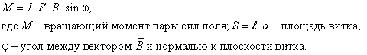
из которых можно найти искомую величину.

      - Определить силу, с которой однородное магнитное поле действует на проводник длиной 20 см, если сила тока в нем 300 мА, расположенный под углом 45 градусов к вектору магнитной индукции. Магнитная индукция составляет 0,5 Тл.
      - Проводник с током 5 А находится в магнитном поле с индукцией 10 Тл.
Определить длину проводника, если магнитное поле действует на него с силой 20Н и перпендикулярно проводнику.
      - Определить силу тока в проводнике длиной 20 см, расположенному перпендикулярно силовым линиям магнитного поля с индукцией 0,06 Тл, если на него со стороны магнитного поля действует сила 0,48 Н.
      - Проводник длиной 20см с силой тока 50 А находится в однородном магнитном поле с индукцией 40 мТл.
Какую работу совершит источник тока, если проводник переместится на 10 см перпендикулярно вектору магнитной индукции (вектор магнитной индукции перпендикулярен направлению тока в проводнике).
      - Проводник длиной 0,15 м перпендикулярен вектору магнитной индукции однородного магнитного поля, модуль которого В=0,4 Тл. Сила тока в проводнике 8 А.
Найдите работу, которая была совершена при перемещении проводника на 0,025 м по направлению действия силы Ампера.
6. Какова индукция магнитного поля, в котором на проводник с током в 25 А действует сила 0,05 Н? Длина активной части проводника 5 см. Направления линий индукции и тока взаимно перпендикулярны.
7. По двум параллельным проводникам, находящимся на расстоянии 12 см друг от друга, идут токи по 30 А. Определить напряженность магнитного поля в точке, находящейся на расстоянии 10 см от каждого проводника, если токи идут: а) в одном, б) в противоположных направлениях.
8. По двум параллельным проводникам текут токи 3 и 4 А. Расстояние между проводниками 14 см. Найти множество точек, в которых индукция магнитного поля равна нулю.
Рассмотреть два случая: токи идут: а) в одном направлении, б) в противоположных направлениях.
9. По изолированному круговому проводнику радиусом 10 см протекает ток 5 А. Перпендикулярно плоскости кольца проходит длинный проводник так, что он соприкасается с кольцевым проводником. Найти индукцию магнитного поля в центре кругового проводника при условии, что ток в прямом проводнике равен 15,7 А.
10. Под влиянием однородного магнитного поля в нем с ускорением 0,2 м/с² движется прямолинейный алюминиевый проводник сечением 1 мм². По проводнику течет ток 5 А, его направление перпендикулярно полю. Вычислить индукцию поля.
11. Для отвода тепла в атомных реакторах в качестве теплоносителя нередко используют жидкий металл, который перекачивается магнитным насосом. В трубе А, расположенной между полюсами электромагнита, находится жидкий металл. Через контактные шины от В к С поперек струи металла пропускают постоянный электрический ток.  В каком направлении движется струя металла?  С какой силой магнитное поле действует на струю металла, если сила тока 10⁴ А, магнитная индукция 1,2 Тл, а диаметр трубы 12 см? | 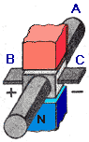

Решение задач на силу Лоренца

Схема решения задач на определение силы, действующих на заряженную частицу со стороны магнитного и электрического полей:
- Нужно сделать чертеж, указать на нем силовые линии магнитного и электрического полей, проставить вектор начальной скорости частицы и отметить знак ее заряда.
- Если скорость частицы направлена под углом к линии индукции магнитного поля, ее следует разложить на две составляющие, одна из которых должна быть направлена перпендикулярно вектору , вторая параллельно ему.
Такое разложение позволяет представить сложное движение в виде двух более простых и в значительной мере упрощает задачу, поскольку вдоль магнитного поля сила Лоренца не действует.
- Изобразить силы, действующие на заряженную частицу. Обычно во всех задачах, где нет специальных оговорок, действие силы тяжести на элементарные частицы не учитывают, поскольку эта сила ничтожно мала по сравнению с силами электромагнитного поля. При нахождении направления силы Лоренца следует обратить особое внимание на знак заряда частицы, так как в одном случае нужно воспользоваться правилом левой руки, в другом — правой. Очень удобно силу Лоренца определять по направлению тока.
- Указав силы, нужно попытаться определить вид траектории частицы. Иногда это удается сделать сравнительно просто, иногда нахождение вида траектории представляет основное содержание задачи.
Силы, действующие на заряженную частицу, следует разложить вдоль направления магнитного поля и по направлению, ему перпендикулярному.
Делается это с той целью, чтобы установить причины изменения составляющих скорости . Затем необходимо составить основное уравнение динамики материальной точки по каждому из направлений разложения сил.
Записав уравнения динамики, нужно подставить в них выражения сил, используя для этого формулы электростатики и формулу силы Лоренца.
В большинстве задач после такой подстановки получаются уравнения, из которых искомую величину определяют непосредственно, в ряде случаев к уравнениям динамики приходится добавлять формулы кинематики.

      - Определить силу, действующую на заряд 0,005 Кл, движущийся в магнитном поле с индукцией 0,3 Тл со скоростью 200 м/с под углом 45 градусов к вектору магнитной индукции.
      - Какова скорость заряженного тела, перемещающегося в магнитном поле с индукцией 2 Тл, если на него со стороны магнитного поля действует сила32 Н. Скорость и магнитное поле взаимно перпендикулярны. Заряд тела равен 0,5 мКл.
      - Определить центростремительную силу, действующую на протон в однородном магнитном поле с индукцией 0,01 Тл (вектор магнитной индукции перпендикулярен вектору скорости), если радиус окружности, по которой он движется, равен 5 см.
4. С каким ускорением движется электрон в однородном магнитном поле (вектор магнитной индукции перпендикулярен вектору скорости) с индукцией 0,05 Тл, если сила Лоренца, действующая на него, равна 5x10-13 Н. (Так как сила Лоренца является одновременно и центростремительной силой, и электрон движется по окружности, в задаче требуется рассчитать центростремительное ускорение, которое приобретает электрон в результате действия центростремительной силы.)
5. В однородное магнитное поле перпендикулярно линиям индукции влетает электрон со скоростью 10⁷ м/с. Определите индукцию поля, если электрон описал окружность радиусом 1 см.
6. В однородном магнитном поле с магнитной индукцией 0,1 Тл в вакууме движется электрон со скоростью 3·10⁶ м/с. Чему равна сила, действующая на электрон, если угол между направлением скорости электрона и линиями индукции равен 90°?
7. Протон в однородном магнитном поле с индукцией 0,01 Тл описал окружность радиусом 10 см. Найдите скорость движения протона.
8. В однородное магнитное поле с индукцией 0,085 Тл влетает электрон со скоростью 4,6·10⁷ м/с, направленной перпендикулярно линиям индукции поля. Определите радиус окружности, по которой движется электрон.
9. Электрон движется в однородном магнитном поле в вакууме перпендикулярно линиям индукции по окружности радиусом 1 см. Определите скорость движения электрона, если магнитная индукция поля 0,2 Тл.
10. Электрон и протон, двигаясь с одинаковой скоростью, попадают в однородное магнитное поле. Сравните радиусы кривизны траекторий протона и электрона.
11. В однородном горизонтальном магнитном поле находится в равновесии горизонтальный прямолинейный алюминиевый проводник с током 10 А, расположенный перпендикулярно полю. Определить индукцию поля, считая радиус проводника равным 2 мм.
12. В магнитное поле, образованное в вакууме, перпендикулярно линиям индукции влетают электроны с энергией 1 эВ. Напряженность поля 1000 А/м. Вычислить силу Лоренца и радиус траектории движения электронов.
13. Протоны в магнитном поле с индукцией 5·10⁻² Тл движутся в вакууме по дуге окружности радиусом 50 см. Какую ускоряющую разность потенциалов они должны были пройти?

Решение задач практического содержания
- Уравнение движения колеблющейся точки имеет следующий вид x = 10sin20πt см. Определите: амплитуду колебаний x₀;период Т и частоту колебаний ν; смещение точки x в момент времени t=T/8 c.
- За какую часть периода тело, совершающее гармонические колебания, проходит весь путь от среднего положения до крайнего? Первую половину пути? Вторую его половину?
- Небольшое тело, подвешенное на пружине, увеличивает ее длину на Δl = 70 мм. Считая массу пружины пренебрежимо малой, найдите период малых вертикальных колебаний груза.
- К пружине подвешен груз массой в 100 г. Упругость пружины такова, что добавочный груз массой в 10 г растягивает ее еще на 1 см. Найдите период колебаний пружины.
- Расстояние между узлами стоячей волны, создаваемой камертоном в воздухе, l=40см. Определите частоту колебаний ν камертона. Скорость звука v принять равной 340 м/с.
- При какой скорости поезда маятник длиной l = 11 см, подвешенный в вагоне, особенно сильно раскачивается, если длина рельс L = 12,5 м?

Решение задач на формулу Томсона

1.По обмотке соленоида индуктивностью L=0,2 Гн течет ток I=10 А. Определить энергию W магнитного поля соленоида.
2. Индуктивность L катушки (без сердечника) равна 0,1 мГн. При какой силе тока I энергия W магнитного поля равна 100 мкДж?
3.Соленоид содержит N=1000 витков. Сила тока I в его обмотке равна 1 А, магнитный поток Ф через поперечное сечение соленоида равен 0,1 мВб. Вычислить энергию W магнитного поля.
4.На железное кольцо намотано в один слой N =200 витков. Определить энергию W магнитного поля, если при токе I =2,5 А магнитный поток Ф в железе равен 0,5 мВб.
5.По обмотке тороида течет ток силой I =0,6 А. Витки провода диаметром d=0,4 мм плотно прилегают друг к другу (толщиной изоляции пренебречь). Найти энергию W магнитного поля в стальном сердечнике тороида, если площадь S сечения его равна 4 см2, диаметр D средней линии равен 30 см *. Объемная плотность энергии.
6.При индукции В поля, равной 1 Тл, плотность энергии ω магнитного поля в железе равна 200 Дж/м3. Определить магнитную проницаемость μ, железа в этих условиях *.
7.Определить объемную плотность энергии ω магнитного поля в стальном сердечнике, если индукция В магнитного поля равна 0,5 Тл*. 26.8. Индукция магнитного поля тороида со стальным сердечником возросла от B1=0,5 Тл до B2=1 Тл. Найти, во сколько раз изменилась объемная плотность энергии ω магнитного поля *.
8.Вычислить плотность энергии ω магнитного поля в железном сердечнике замкнутого соленоида, если напряженность Н намагничивающего поля равна 1,2 кА/м *.
9.Напряженность магнитного поля тороида со стальным сердечником возросла от H1=200 А/м до H2=800 А/м. Определить, во сколько раз изменилась объемная плотность энергии ω магнитного поля*.
10.При некоторой силе тока I плотность энергии ω магнитного поля соленоида (без сердечника) равна 0 2 Дж/м3. Во сколько раз увеличится плотность энергии поля при той же силе тока, если соленоид будет иметь железный сердечник?
11.Найти плотность энергии ω магнитного поля в железном сердечнике соленоида, если напряженность Н намагничивающего поля равна 1,6 кА/м.

Решение задач на квантовую физику.
1. Какова максимальная скорость фотоэлектронов, если фототок прекращается при запирающем напряжении 0,8В.
2. Определить энергию фотонов, соответствующих наиболее длинным (760нм) и наиболее коротким (380нм) волнам видимой части спектра.
3. Каков импульс фотона, энергия которого равна 3эВ?
4. Под каким напряжением работает рентгеновская трубка, если самые «жесткие» лучи в рентгеновском спектре этой трубки имеют частоту 1019Гц.
5. Возникает ли фотоэффект в цинке под действием излучения, имеющего длину волны 0,45мкм? Работа выхода электронов из цинка 4,2эВ.
6. Какое запирающее напряжение надо подать, чтобы электроны вырванные ультрафиолетовым светом с длиной волны 100нм из вольфрамового катода не могли создать ток в цепи. Если работа выхода равна 7,2∙10-19Дж.
7. Чему равна длина волны кванта с энергией, равной средней кинетической энергии атома гелия при температуре 100°С? Постоянная Больцмана k=1,38∙10-23Дж/К.
8. Источник света мощностью 100Вт испускает 5∙1020 фотонов за 1с. Найти длину волны излучения.
9. Электрон разогнали из состояния покоя в электрическом поле при напряжении 100В. Чему равна длина волны де Бройля этого электрона?
10. Вычислить дефект массы и энергии связи ядра N 14 7

ПРОГРАММА ПРОМЕЖУТОЧНОЙ АТТЕСТАЦИИ

Промежуточная аттестация по дисциплине Физика проводится в 1-2 семестре в форме дифференцированного зачета, в 3 семестре форме экзамена.
При проведении промежуточной аттестации в форме экзамена используются следующие оценочные средства:
- экзаменационные билеты.
Перечень теоретических вопросов выдается студентам не позднее, чем за месяц до начала сессии. Экзаменационные билеты оформляются по установленному образцу и хранятся в учебной части колледжа.

Критерии оценки уровня освоения
При проведении промежуточной аттестации студентов по учебной дисциплине Физика используются следующие критерии оценок:
Оценка «отлично» ставится студенту, проявившему всесторонние и глубокие знания учебного материала, освоившему основную и дополнительную литературу, обнаружившему творческие способности в понимании, изложении и практическом использовании усвоенных знаний. Оценка «отлично» соответствует высокому уровню освоения дисциплины.
Оценка «хорошо» ставится студенту, проявившему полное знание учебного материала, освоившему основную рекомендованную литературу, обнаружившему стабильный характер знаний и умений и способному к их самостоятельному применению и обновлению в ходе последующего обучения и практической деятельности. Оценка «хорошо» соответствует достаточному уровню освоения дисциплины.
Оценка «удовлетворительно» ставится студенту, проявившему знания основного учебного материала в объеме, необходимом для последующего обучения и предстоящей практической деятельности, знакомому с основной рекомендованной литературой, допустившему неточности при ответе, но в основном обладающему необходимыми знаниями и умениями для их устранения при корректировке со стороны преподавателя. Оценка «удовлетворительно» соответствует достаточному уровню освоения дисциплины.
Оценка «неудовлетворительно» ставится студенту, обнаружившему существенные пробелы в знании основного учебного материала, допустившему принципиальные ошибки при применении теоретических знаний, которые не позволяют ему продолжить обучение или приступить к практической деятельности без дополнительной подготовки по данной дисциплине. Оценка «неудовлетворительно» соответствует низкому уровню освоения дисциплины.

Для оценки уровня освоения дисциплин в колледже устанавливаются следующее соответствие:
«отлично» - высокий уровень освоения;
«хорошо», «удовлетворительно» - достаточный уровень освоения;
«неудовлетворительно» - низкий уровень освоения.

Результаты освоения: компетенции, знания и умения, подлежащие контролю при проведении промежуточной аттестации

Результаты освоения | Основные показатели оценки результата | Порядковый номер оценочного средства
Введение | Умения постановки целей деятельности, планирования собственной деятельности для достижения поставленных целей, предвидения возможных результатов этих действий, организации самоконтроля и оценки полученных результатов.  Развитие способности ясно и точно излагать свои мысли, логически обосновывать свою точку зрения, воспринимать и анализировать мнения собеседников, признавая право другого человека на иное мнение.  Произведение измерения физических величин и оценка границы погрешностей измерений.  Представление границы погрешностей измерений при построении графиков.  Умение высказывать гипотезы для объяснения наблюдаемых явлений.  Умение предлагать модели явлений.  Указание границ применимости физических законов.  Изложение основных положений современной научной картины мира.  Приведение примеров влияния открытий в физике на прогресс в технике и технологии производства.  Использование Интернета для поиска информации | Оценочное средство  О.С.№6  1 (1)
Кинематика | Представление механического движения тела уравнениями зависимости координат и проекцией скорости от времени.  Представление механического движения тела графиками зависимости координат и проекцией скорости от времени.  Определение координат пройденного пути, скорости и ускорения тела по графикам зависимости координат и проекций скорости от времени. Определение координат пройденного пути, скорости и ускорения тела по уравнениям зависимости координат  и проекций скорости от времени. Проведение сравнительного анализа равномерного и равнопеременного движений.  Указание использования поступательного и вращательного движений в технике.  Приобретение опыта работы в группе с выполнением различных социальных ролей.  Разработка возможной системы действий и конструкции для экспериментального определения кинематических величин. Представление информации о видах движения в виде таблицы | Оценочное средство  О.С.№6  2 (1)  7(1)
Динамика | Понимание смысла таких физических моделей, как материальная точка, инерциальная система отсчета. Измерение массы тела различными способами. Измерение сил взаимодействия тел. Вычисление значения ускорения тел по известным значениям действующих сил и масс тел. Умение различать силу тяжести и вес тела. Объяснение и приведение примеров явления невесомости. Применение основных понятий, формул и законов динамики к решению задач | Оценочное средство  О.С.№6  4(1)
Законы сохранения  в механике | Применение закона сохранения импульса для вычисления изменений скоростей тел при их взаимодействиях. Вычисление работы сил и изменения кинетической энергии тела.  Вычисление потенциальной энергии тел в гравитационном поле. Применение закона сохранения механической энергии при расчетах результатов взаимодействий тел гравитационными сила-  ми и силами упругости. Указание границ применимости законов механики.  Указание учебных дисциплин, при изучении которых используются законы сохранения | Оценочное средство  О.С.№6  2(1)  5(1)
Молекулярная физика | Выполнение экспериментов, служащих для обоснования молекулярно-кинетической теории (МКТ). Решение задач с применением основного уравнения молекулярно-кинетической теории газов. Определение параметров вещества в газообразном состоянии на основании уравнения состояния идеального газа. Определение параметров вещества в газообразном состоянии  и происходящих процессов по графикам зависимости р (Т),  V (Т), р (V). Экспериментальное исследование зависимости р (V).  Представление в виде графиков изохорного, изобарного и изотермического процессов.  Вычисление средней кинетической энергии теплового движения молекул по известной температуре вещества. Высказывание гипотез для объяснения наблюдаемых явлений.  Указание границ применимости модели «идеальный газ» и законов МКТ | Оценочное средство  3(1)  5(1)  4(1)
Термодинамика | Расчет количества теплоты, необходимого для осуществления заданного процесса с теплопередачей. Расчет изменения внутренней энергии тел, работы и переданного количества теплоты с использованием первого закона термодинамики. Расчет работы, совершенной газом, по графику зависимости р (V). Объяснение принципов действия тепловых машин. Демонстрация роли физики в создании и совершенствовании тепловых двигателей.  Изложение сути экологических проблем, обусловленных работой тепловых двигателей и предложение пути их решения. Указание границ применимости законов термодинамики.  Умение вести диалог, выслушивать мнение оппонента, участвовать в дискуссии, открыто выражать и отстаивать свою точку зрения.  Указание учебных дисциплин, при изучении которых используют учебный материал «Основы термодинамики» | Оценочное средство  О.С.№6  4(1)  2(2)  3(1)
Электростатика | Вычисление сил взаимодействия точечных электрических зарядов. Вычисление напряженности электрического поля одного и нескольких точечных электрических зарядов.  Вычисление потенциала электрического поля одного и нескольких точечных электрических зарядов. Измерение разности потенциалов.  Вычисление энергии электрического поля заряженного конденсатора.  Разработка плана и возможной схемы действий экспериментального определения электроемкости конденсатора и диэлектрической проницаемости вещества.  Проведение сравнительного анализа гравитационного и электростатического полей | Оценочное средство  О.С.№6  1(1)
Постоянный ток | Измерение мощности электрического тока. Измерение ЭДС и внутреннего сопротивления источника тока. Выполнение расчетов силы тока и напряжений на участках электрических цепей. Объяснение на примере электрической цепи с двумя источниками тока (ЭДС), в каком случае источник электрической энергии работает в режиме генератора, а в каком — в режиме потребителя.  Определение температуры нити накаливания. Измерение электрического заряда электрона.  Снятие вольтамперной характеристики диода. Проведение сравнительного анализа полупроводниковых диодов и триодов.  Использование Интернета для поиска информации о перспективах развития полупроводниковой техники. Установка причинно-следственных связей | Оценочное средство  О.С.№6  5(2)  6(2)  7(2)  13(2)
Магнитное поле | Вычисление сил, действующих на проводник с током в магнитном поле. Вычисление сил, действующих на электрический заряд, движущийся в магнитном поле. Исследование явлений электромагнитной индукции, самоиндукции. Вычисление энергии магнитного поля.  Объяснение принципа действия электродвигателя. Объяснение принципа действия генератора электрического тока и электроизмерительных приборов. Объяснение принципа действия масс-спектрографа, ускорителей заряженных частиц.  Объяснение роли магнитного поля Земли в жизни растений, животных, человека.  Приведение примеров практического применения изученных явлений, законов, приборов, устройств. Проведение сравнительного анализа свойств электростатического, магнитного и вихревого электрических полей. Объяснение на примере магнитных явлений, почему физику  можно рассматривать как метадисциплину | Оценочное средство  О.С.№6  5(1)  2(1)
Механические колебания и волны | Исследование зависимости периода колебаний математического маятника от его длины, массы и амплитуды колебаний. Вычисление периода колебаний математического маятника по известному значению его длины. Вычисление периода колебаний груза на пружине по известным значениям его массы и жесткости пружины. Выработка навыков воспринимать, анализировать,  перерабатывать и предъявлять информацию в соответствии с поставленными задачами.  Приведение примеров автоколебательных механических систем. Проведение классификации колебаний | Оценочное средство  О.С.№6  3(2)  4(1)
Электромагнитные  колебания и волны | Измерение электроемкости конденсатора. Измерение индуктивность катушки.  Проведение аналогии между физическими величинами, характеризующими механическую и электромагнитную колебательные системы.  Расчет значений силы тока и напряжения на элементах цепи переменного тока.  Исследование принципа действия трансформатора. Исследование принципа действия генератора переменного тока. Использование Интернета для поиска информации о современных способах передачи электроэнергии | Оценочное средство  О.С.№6  1(2)  3(2)  5(2)
Квантовые свойства света | Наблюдение фотоэлектрического эффекта. Объяснение законов Столетова на основе квантовых представлений.  Расчет максимальной кинетической энергии электронов при фотоэлектрическом эффекте.  Определение работы выхода электрона. Перечисление приборов установки, в которых применяется безинерционность фотоэффекта. Объяснение корпускулярно-волнового дуализма свойств фотонов.  Объяснение роли квантовой оптики в развитии современной физики | Оценочное средство  2(3)  3(1)  5(3)
Физика атома | Наблюдение линейчатых спектров. Расчет частоты и длины волны испускаемого света при переходе атома водорода из одного стационарного состояния в другое.  Объяснение происхождения линейчатого спектра атома водорода и различия линейчатых спектров различных газов. Исследование линейчатого спектра. Исследование принципа работы люминесцентной лампы. Наблюдение и объяснение принципа действия лазера.  Приведение примеров использования лазера в современной науке и технике. Использование Интернета для поиска информации о перспективах применения лазера | Оценочное средство  О.С.№6  2(1)  4(2)  3(2)  4(1)
Физика атомного ядра и элементарных частиц. | Расчет энергии связи атомных ядер. Определение заряда и массового числа атомного ядра,  возникающего в результате радиоактивного распада. Вычисление энергии, освобождающейся при радиоактивном распаде.  Определение продуктов ядерной реакции. Вычисление энергии, освобождающейся при ядерных реакциях. Понимание преимуществ и недостатков использования атомной энергии и ионизирующих излучений в промышленности, медицине. Изложение сути экологических проблем, связанных с биологическим действием радиоактивных излучений. Проведение классификации элементарных частиц по их физическим характеристикам (массе, заряду, времени жизни, спину  и т. д.). Понимание ценностей научного познания мира не вообще для человечества в целом, а для каждого обучающегося лично, ценностей овладения методом научного познания для достижения  успеха в любом виде практической деятельности | Оценочное средство  О.С.№6  2(2)
Строение и развитие  Вселенной | Наблюдение солнечных пятен с помощью телескопа и солнечного экрана. Использование Интернета для поиска изображений космических объектов и информации об их особенностях  Обсуждение возможных сценариев эволюции Вселенной. Использование Интернета для поиска современной информации о развитии Вселенной. Оценка информации с позиции ее свойств:  достоверности, объективности, полноты, актуальности и т. д. | Оценочное средство  О.С.№6  2(1)  4(1)
Происхождение  Солнечной системы | Вычисление энергии, освобождающейся при термоядерных реакциях. Формулировка проблем термоядерной энергетики. Объяснение влияния солнечной активности на Землю.  Понимание роли космических исследований, их научного и экономического значения.  Обсуждение современных гипотез о происхождении Солнечной системы | Оценочное средство О.С.№6  2(1)

Комплект оценочных материалов для оценки освоения умений и усвоения знаний при проведении промежуточной аттестации

Оценочное средство №7

Зачетная работа №1
за 1 семестр для студентов 1 курса по профессии МОЦИ
Вариант 1
- Цирковой артист при падении с трапеции на сетку имел скорость 9 м/с. С каким ускорением проходило торможение, если до полной остановки сетка прогнулась на 1,5 м?
- Сила сопротивления движению электровоза составляет 4 кН. Найдите силу тяги, если его ускорение составляет 0,1 м/с², а масса равна 90 т.
- Сколько частиц воздуха находится в комнате площадью 40 м и высотой 4м при температуре 25 Сº и давлении 752133 Па.
- КПД теплового двигателя равен 45%. Какую температуру имеет холодильник, если температура нагревателя равна 227 ºС.
Вариант 2
- На рисунке даны графики скоростей двух тел. Определите:
а) начальную и конечную скорости каждого из тел;
б) с каким ускорением двигались тела;
в) напишите уравнения скорости и перемещения для каждого тела. 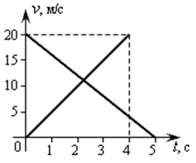
- Сила 60 Н сообщает телу ускорение 0,8 м/с². Какая сила сообщит этому телу ускорение 2 м/с²?
- При температуре 30 С ºдавление газа в закрытом сосуде было 85 кПа. Каким будет давление при температуре - 40 Сº?
- Тепловая машина имеет максимальное КПД 50%. Определите температуру холодильника, если температура нагревателя 820 К.
Вариант 3
- Велосипедист проехал 80 м за первые 10 с, а следующие 50 м за 5 с. Найдите среднюю скорость велосипедиста.
- Вычислите удлинение, которое испытывает буксирный трос жесткостью 100кН/м под действием силы 1,5 кН.
- Найдите давление, которое оказывает 45 г неона при температуре 273 К, если его объем составляет 1 л.
- Чему равна температура холодильника паровой турбины, КПД которой 60%, а нагреватель имеет температуру 490 ºС?

Вариант 4
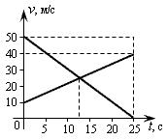
- На рисунке даны графики скоростей движений двух тел. Определите:
а) скорость движения первого тела;
б) начальную и конечную скорости движения второго тела;
в) ускорение движения второго тела;
г) через сколько секунд оба тела приобрели одинаковую скорость;
д) напишите уравнения скорости и перемещения для каждого тела.
- Тело массой 4 кг под действием некоторой силы приобрело ускорение 2 м/с². Какое ускорение приобретает тело массой 10 кг под действием той же силы?
- Давление газа в лампе 44 кПа, а его температура 47 ºС. Какова концентрация атомов газа?
- Внутренняя энергия водорода, находящегося при температуре 400К, составляет 900 кДж. Какова масса этого газа?

Вариант 5
- Тело перемещается вдоль оси Оx так, что его координата изменяется по закону x = 3t + 0,1t² (м). Какое это движение? Запишите зависимость скорости тела от времени .
- Тело массой 2 кг движется с ускорением а=0,1 м/с². Чему равна сила, действующая на тело?
- В баллоне объемом 10 л находится гелий под давлением 1 МПа и при температуре 300 К. После того, как из баллона было взято 10 г гелия, температура понизилась до 290 К. Определить давление гелия, оставшегося в баллоне. Молярная масса гелия 4 г/моль.
- При изобарном расширении газа на 0,5 м³ ему было передано 0,3 МДж теплоты. Вычислите изменение внутренней энергии газа, если его давление равно 200 10³Па.

Вариант 6
- Двигаясь по шоссе, велосипедист проехал 900 м со скоростью 15 м/с, а затем по плохой дороге 400 м со скоростью 10 м/с. С какой средней скоростью он проехал весь путь?
- Масса автомобиля с грузом 3 т, а скорость его движения 20 м/с. Чему будет равна сила давления автомобиля в верхней точке выпуклого моста, радиус кривизны которого 50 м?
- Какова масса воздуха, занимающего объем 0,831 м³ при температуре 290 К и давлении 150 кПа?
- Какую внутреннюю энергию имеет 1 моль гелия при температуре 127 ºС?

Вариант 7
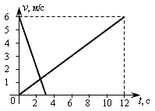
- На рисунке изображены графики скорости прямолинейного движения двух тел. Определите:
а) характер движения тел; б) начальные скорости тел;
в) ускорения тел;
г) напишите уравнения скорости и перемещения для каждого тела.
- Если тележку тянуть с силой равной в 5 Н, то ее ускорение будет 0,2 м/с². С какой силой нужно действовать на эту тележку, чтобы ее ускорение было 2 м/с²?
- При температуре 29 ºС кислород находится под давление 4. 10⁵ Па. Какова плотность кислорода при данных условиях?
- Вычислите внутренние энергии аргона и гелия при температуре 300 К. Массы газов одинаковы и равны 4 кг.

Вариант 8
- Пуля в стволе автомата Калашникова движется с ускорением 616 м/с². Какова скорость вылета пули, если длина ствола 41,5 см?
- Мяч массой 0,5 кг после удара, длящегося 0,02 с, приобретает скорость 10 м/с. Найти среднюю силу удара.
- При температуре 30 ºС и давлении 100 10³ Па объем воздушного шара заполнен гелием, равен 500 м³. Каком будет объем этого шара при подъеме в верхние слои атмосферы, где его температура понизилась до – 40 ºС, а давление окружающей среды станет 50 •10³ Па? Масса гелия постоянна.
- Определите работу расширение 20 л газа при изобарном нагревании от 400К до 493 К. Давление газа 100 кПа.
Вариант 9
- Определите глубину ущелья, если камень массой 4 кг достиг его за 6 с.
- На тележку массой 0,5 кг действует сила в 15 Н. С какой силой нужно действовать на тележку массой 1 кг, чтобы у нее было ускорение такое же как у первой?
- Определите плотность кислорода при температуре 47 ºС и давлении 500.10³ Па.
- При изотермическом расширении газ совершил работу, равную 20 Дж. Какое количество теплоты сообщено газу?
Вариант 10
- На рисунке даны графики скоростей двух тел. Определите:
а) начальную и конечную скорости каждого из тел;
б) в какой момент времени оба тела имели одинаковую скорость;
в) с каким ускорением двигались тела.
г) напишите уравнения скорости и перемещения для каждого тела. 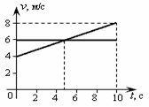
- Мяч массой 05 кг после удара, длящегося 0,02 с, приобретает скорость 10 м/с. Найти силу удара.
- В закрытом сосуде вместимостью 2 л содержится 12 кг кислорода . Найти давление кислорода при температуре 15 ºС.
- Какова масса азота при температуре 30 ºС, если его внутренняя энергия составляет 2,6 МДж?
Вариант 11
- Движения двух мотоциклистов заданы уравнениями x₁ = 15 +t², х₂ = 8t. Описать движение каждого мотоциклиста, найти время и место встречи. Запишите зависимость скорости тела от времени (t).
- Определить, на какой высоты кинетическая энергия мяча, брошенного вертикально вверх со скоростью 23 м/с, равна его потенциальной?
- При концентрации газа 2,4 •10⁸ м⁻³ средняя кинетическая энергия его молекул равна 10 Дж. Какое давление оказывает этот газ и какова его температура?
- Газ, занимающий объем 22 л под давлением 100 •10³ Па был нагрет от 80 ºС до 110º С. Определите работу расширения газа, если давление не изменилось.
Вариант 12
- Пуля винтовки, пробила стену толщиной 35 см, причем ее скорость уменьшилась с 800 до 400 м/с. Определите ускорение пули.
- Найти жесткость пружины, которая, под действием силы 2Н удлинилась на 4 см.
- Газ сжат изотермически от объема 10 л до объема 15 л. Давление при этом возросло на 6 кПа. Каково было начальное давление?
- Определите, какую энергию выделяет стакан чая объемом 250 см³ при остывании от 100 до 20 ºС?
Вариант 13
- Координаты тела при движении его вдоль оси Ох изменяются по закону x =4t – 0,25t² (м). Какое это движение? Запишите зависимость скорости тела от времени (t).
- С каким ускорением двигался при разгоне реактивный самолет массой 60 т, если сила тяги двигателей 90кН?
- Вычислить давление одного моля , занимающего при температуре 300 К объем 3 л. при нормальных условиях.
- Газ, находящийся под давлением 50•10³ Па , изобарно расширился на 20 л. Каково изменение его внутренней энергии, если он получил 60•10³ Дж теплоты? Как изменилась температура газа?
Вариант 14
- Горная тропа проходит в северном направлении 3 км, затем сворачивает на восток и тянется 4 км. Найти путь и перемещение туриста прошедшего данный маршрут.
- Найти силу гравитационного притяжения, действующую между Землей и Солнцем, если масса Земли равна 6•10²⁴ кг, а масса солнца 2•10³⁰ кг. Расстояние от Земли до Солнца 150•10⁶ км.
- Концентрация атомов в лампе газа равна 8¹⁰ м⁻³, его температура 54 ºС. Найдите давление газа в лампе?
- Какое количество водяного пара надо впустить в кастрюлю, чтобы нагреть 3л воды от 20 ºС до 60 ºС.

Вариант 15
- С какой скоростью двигался поезд до начала торможения, если при торможении он двигался с постоянным ускорением величиной 0,5 м/с² и до остановки прошел 225 м?
- С какой силой притягиваются друг к другу две книги массой 300г каждая, находящиеся на расстоянии 2 м друг от друга?
- Определите массу кислорода, находящегося в баллоне вместимостью 1 л под давлением 93.10³ Па при температуре 17 ºС.
- Давление газа в цилиндре составило 0,8МПа при температуре 200 ºС. После изохорного охлаждения давление уменьшилось до 250 кПа. Найдите изменение внутренней энергии 1 кг газа, его конечную температуру, количество теплоты, отданное газом, и совершенную при этом работу.
Вариант 16
- Скорость первого автомобиля относительно второго 30 км/ч, а относительно Земли 120 км/ч. Определите скорость второго автомобиля относительно Земли, если автомобили движутся в одном направлении.
- Трактор, сила тяги которого на крюке 15 кН, сообщает прицепу ускорению 0,5 м/с². Какое ускорение сообщит тому же прицепу трактор, развивающий тяговое усилие 60 кН?
- Какой объем займет газ при температуре 77 ºС, если при 27ºС его объем был 6 л?
- Какова масса водорода находящегося в цилиндре под поршнем, если при нагревании от температуры 250 К до 680 К газ произвел работу равную 400 Дж?
Вариант 17
- По прямой дороге в одну сторону движутся легковой и грузовой автомобили со скоростями 72 км/ч и 54 км/ч соответственно. Определите скорость грузового автомобиля относительно легкового.
- Найти удлинение буксирного троса с жесткостью 0,01 МН/м при буксировке автомобиля массой в 2 т с ускорением 0,5 м/с².
- В сосуде объемом 30 л находится смесь газов: 28 г азота и 16 г кислорода. Давление смеси 125.10³ Па. Какова температура газа?
- Вычислите внутреннюю энергию 1 кг криптона при комнатной температуре равной 20 ºС?
Вариант 18
- Движение тел задано уравнениями: х₁ =3t, x₂ =130-10t. Когда и где они встретятся?
- Мальчик массой 22 кг, бегущий со скоростью 2,5 м/с, вскакивает сзади на платформу массой 12 кг. Чему равна скорость платформы с мальчиком?
- При температуре 27 ºС давление газа в закрытом сосуде было 80 кПа. Каким будет давление при температуре – 20 ºС?
- КПД теплового двигателя составил 30 %. Чему равна температура холодильника, если температура нагревателя составляет 100 ºС?
Вариант 19
- Координата тела меняется с течением времени согласно формуле х=10-4t. Чему равна координата тела через 5 с после начала движения?
- Порожный грузовой автомобиль массой 4 т начал движение с ускорением 0,3
м/ с². Какова масса груза принятого автомобилем, если при той же силе тяги он трогается с места с ускорением 0,2 м/с²?
- Давление воздуха в камере при температуре – 20 ºС было 170 кПа. Каким станет давление когда воздух нагрелся до 41 ºС?
- Чему равна внутренняя энергия одноатомного газа при температуре 30 ºС?

Вариант 20
- Автомобиль двигался по окружности. Половину длины окружности он проехал со скоростью 60 км/ч, а вторую – ехал со скоростью 40 км/ч. Чему равна средняя скорость автомобиля?
- Найти удлинение буксирного троса с жесткостью 100кН/м при буксировке автомобиля массой 2 т с ускорением 0,5 м/с².
- Объем газа при давлении 75.10³ Па и температуре 300 К составляет 0,6 м³.
При какой температуре та же масса газа займет объем 2 м³, если давление уменьшится до 300.10³Па?
- На спиртовке нагрели 400 г воды от 20°С до 75°С. Каков КПД нагревательной установки, если при этом было сожжено 10г спирта?

Вариант 21
- Автомобиль, трогаясь с места, движется с ускорением 3м/с². Какова будет скорость автомобиля через 5 с?
- Подъемный кран поднимает равномерно груз массой 500кг на высоту 10м за 50с. Определите КПД крана, если мощность его двигателя 1,5 кВт.
- Какой объем займет газ при 77ºС, если при 27ºС его объем был 6 л?
- Температура нагревателя тепловой машины 150°С, а холодильника 25°С; машина получила от нагревателя 4·10⁴ Дж энергии. Как велика работа, произведенная машиной?
Вариант 22

- При равноускоренном прямолинейном движении скорость катера увеличилась за 10с от 2 м/с до 8 м/с. Чему равен путь, пройденный катером за это время?
- Определите полезную мощность двигателя мотоцикла, если при скорости
  - /ч его сила тяги равна 350 Н.
- Какова плотность сжатого воздуха в камере колеса автомобиля, если он находится под давлением 0,17 МПа?
- В идеальной тепловой машине, КПД которой 30%, газ получил от нагревателя 10 кДж теплоты. Какова температура нагревателя, если температура холодильника 20°С? Сколько джоулей теплоты машина отдала холодильнику?
Вариант 23
- Мотоциклист, двигаясь по хорошей дороге с постоянной скоростью 108 км/ч, проехал 4/7 всего пути. Оставшуюся часть пути по плохой дороге он проехал со скоростью 15 м/с. Какова средняя скорость мотоциклиста на всём пути?
- Какова величина удлинения резинового жгута под действием груза массой 2 кг, подвешенного к нему? Коэффициент упругости резины 100Н/м.
- Сколько молекул воздуха находится в комнате объемом 240 м³ при температуре 20º С и давлении 100000 Па?
- КПД идеального теплового двигателя 40%. Газ получил от нагревателя 5 кДж теплоты. Какое количество теплоты отдано холодильнику?

Вариант 24
- Самолет увеличил за 12 с скорость от 240 км/ч до 360 км/ч. Чему равно перемещение самолета за это время? С каким ускорением двигался самолет?
- Вагон массой 20т движется со скоростью 1,5м/с и встречает стоящую на пути платформу массой 10т. С какой скоростью они станут двигаться после срабатывания автосцепки?
- Газ, занимавший объем 2.10⁻³ м³ при температуре 280 К, изобарно расширился до объема 3.10⁻³ м³. Какой станет температура газа?
- КПД идеальной паровой турбины 60%, температура нагревателя 480°С. Какова температура холодильника и какая часть теплоты, получаемой от нагревателя, уходит в холодильник?
Вариант 25
- Скорость первого велосипедиста относительно второго 5 км/ч, а относительно Земли 20 км/ч. Определите скорость второго велосипедиста относительно Земли.
- Пружина, сжатая на 30см, полностью распрямляется. Какую работу совершила сила упругости, если жесткость пружины 100Н/м?
- Газ при давлении 800.10³ Па и температуре 12º С займет объем 855 л. Каково будет его давление, если температуру увеличить до 47º С, а объем уменьшится до 800 л.
- Серебряную ложку массой 50 г опустили в сосуд, содержащий 250 г воды при температуре 90°С. Определите удельную теплоемкость серебра, если первоначальная температура ложки 30°С, температура теплового равновесия 89,3°С; теплоемкость сосуда 130 Дж/К.

Вариант 26
- За велосипедистом, движущимся прямолинейно со скоростью 8 м/с, бежит мальчик, со скоростью 5 м/с. Определите скорость велосипедиста относительно мальчика.
- Упряжка собак при движении саней по снегу может действовать с максимальной силой 0,5 кН. Какой массы сани с грузом может перемещать упряжка, двигаясь равномерно, если коэффициент трения равен 0,1?
- В баллоне емкостью 0,02 м при температуре 16 ºС находится кислород под давлением 10 МПа. Каков будет его объем при температуре 0 ºС и давлении 100 кПа?
- Определить, какое количество свинца, взятого при 0°С, можно расплавить за счет теплоты, полученной при сгорании 1 кг нефти, если КПД нагревателя 80%.
Вариант 27
- Камень брошен с некоторой высоты вертикально вниз с начальной скоростью 1м/с. Какова скорость камня через 0,6 с после бросания?
- Тележка с песком массой 10 кг катится со скоростью 2 м/с по гладкой горизонтальной поверхности. В песок попадает и застревает в нем шар массой 3 кг, летящей со скоростью 4 м/с навстречу тележке. С какой скоростью покатится тележка после попадания шарика?
- При температуре 27 ºС газ имеет давление 100 кПа. Каковы его концентрация и средняя кинетическая энергия молекул?
- Для ванны необходимо приготовить 320 л воды при температуре 36°С. Из горячего крана смесителя идет вода при температуре 80°С, а из холодного — при температуре 8°С. Сколько надо взять горячей воды и холодной воды, чтобы приготовить ванну?
Вариант 28
- Вдоль оси ОХ движутся два тела, координаты которых изменяются согласно формулам: Х ₁ = 10 + 2t и Х ₂ = 4 + 5t. Как движутся эти тела? В какой момент времени тела встретятся? Найдите координату точки встречи.
- На сколько удлинился резиновый шнур при подвешивании к нему груза массой 5 кг, если его жесткость составляет 250 Н/м?
- В баллоне содержится газ при температуре 17°С и давлении 1 МПа. На сколько изменится давление, когда температура понизится до -23°С?
- В стеклянный стакан массой 0,12 кг при температуре 15°С налили 0,2 кг воды при температуре 100°С. При какой температуре установится тепловое равновесие?
Вариант 29
- Вдоль оси ОХ движутся два тела, координаты которых изменяются согласно формулам: X ₁ = 5t и Х ₂ = 150 -10t. Как эти тела движутся? В какой момент времени тела встретятся? Найдите координату точки встречи.
- Ледокол массой 10000т, идущий по инерции со скоростью 36 км/ч, наталкивается на неподвижную льдину, и дальше они продолжают движение вместе. Чему равна масса льдины, если скорость корабля в результате взаимодействия уменьшилась до 2 м/с?
- Какой объем займет газ при 77 °С, если при 27 °С его объем был 6 л?
- Какую работу совершает 1 моль газа при изобарном нагревании на 20 К?
Вариант 30
- Всадник ехал 3 ч со скоростью 50 км/ч, а на следующие 150 км потратил 4,5 ч. Какова средняя скорость всадника во всем пути?
- Вагон массой 20 т движется со скоростью 1,5 м/ с и сталкивается с платформой массой 10 т. Чему равна скорость их совместного движения?
- Какое количество вещества содержится в газе, если при давлении 300 кПа и температуре 300 °С его объем равен 40 л?
- Кусок льда массой 5 кг при температуре -30°С опустили в воду, имеющую температуру 70°С. Масса воды 20 кг. Какую температуру будет иметь вода, когда весь лед растает?

Зачетная работа №2
по итогам 2 семестра 1 курса Профессия МОЦИ
Вариант 1

- Заряженная частица массой 2*10⁻⁹ г находится в равновесии в однородном электрическом поле напряженностью 4*10⁵ Н/Кл. Чему равен заряд частицы?
- Рассчитайте, на какой угол отклонится луч света от своего первоначального направления при переходе из воздуха в стекло, если угол падения равен 25°.
3. Какова красная граница фотоэффекта для алюминия, если работа выхода электрона равна 6*10⁻¹⁹ Дж?
4. Ядро атома гелия, имеющее массу
6,7*10⁻²⁷кг и заряд 3,2*10⁻¹⁹Кл, влетает в однородное магнитное поле и начинает двигаться по окружности радиусом 1 м. Индукция магнитного поля равна 10⁻² Тл. Рассчитайте скорость этой частицы.
5. На каком расстоянии от линзы с фокусным расстоянием 40 см надо поместить предмет, чтобы получить действительное изображение на расстоянии 2 м от линзы?
Определить энергию массу и импульс фотон, длина волны которого 500 нм.
6. Работа выхода электрона из цезия равна 3*10⁻¹⁹ Дж. Найдите длину волны падающего света на поверхность цезия, если скорость фотоэлектронов равна 0,6*10⁶ м/с.

Вариант 3

- Какой должна быть напряженность однородного электрического поля, чтобы находящийся в поле покоящийся электрон получил ускорение 2*10¹²м/с²?

- В однородное магнитное поле влетает электрон со скоростью 4,6*10⁶ м/с, направленной перпендикулярно линиям магнитной индукции. Индукция магнитного поля равна 8,5*10⁻³Тл. Рассчитайте силу, действующую на электрон в магнитном поле.
- Между двумя параллельными пластинами, вертикально расположенными, подвешен шарик массой 0,1 г. Пластины заряжены, и при напряженности 45 Н/Кл шарик отклоняется от вертикали на угол, равный 10⁰. Найдите заряд шарика.
- .Водолаз определил, что угол преломления луча в воде равен 32°. Определите, под каким углом к поверхности воды падают лучи света.
- .Луч света падает на границу раздела двух сред под углом 32°. Абсолютный показатель преломления первой среды равен 2,4. Каков абсолютный показатель преломления второй среды, если известно, что преломленный луч перпендикулярен отраженному?
- Найти энергию, массу и импульс фотона для инфракрасных лучей (ν=10¹² Гц
- Фотоэффект у данного металла начинается при частоте света 6*10¹⁴ Гц. Рассчитайте частоту излучения, падающего на поверхность металла, если вылетающие с поверхности электроны полностью задерживаются разностью потенциалов 3 В.

Вариант 4

1. Заряженная частица массой 6*10⁻⁹ г находится в равновесии в однородном электрическом поле напряженностью 4*10⁵ Н/Кл. Чему равен заряд частицы?

2. Электрон со скоростью 2,4*10⁷ м/с влетает в однородное магнитное поле под углом 30⁰ к линиям магнитной индукции. Найдите силу, действующую на электрон, если индукция магнитного поля 0,6 Тл.

3.Ядро атома гелия, имеющее массу
6,7*10⁻²⁷кг и заряд 3,2*10⁻¹⁹Кл, влетает в однородное магнитное поле и начинает двигаться по окружности радиусом 0,2 м. Индукция магнитного поля равна 4*10⁻² Тл. Рассчитайте скорость этой частицы.
4.Находясь в воде, аквалангист установил, что направление на солнце составляет с вертикалью 28°. Когда он вынырнул из воды, то увидел, что солнце стоит ниже над горизонтом. Рассчитайте, на какой угол изменилось направление на солнце для аквалангиста.
5.Главное фокусное расстояние собирающей линзы равно 50 см. Предмет помещен на расстоянии 60 см от линзы. На каком расстоянии от линзы получится изображение?
6.Определить энергию массу и импульс фотон, длина волны которого 600 нм.
7. Работа выхода электрона из платины равна 8,5*10⁻¹⁹ Дж. Найдите длину волны падающего света на поверхность цезия, если скорость фотоэлектронов равна 1,6*10⁶ м/с.

Вариант 5

  - Какой должна быть напряженность однородного электрического поля, чтобы находящийся в поле покоящийся электрон получил ускорение 4*10¹²м/с²?
  - Между двумя параллельными пластинами, вертикально расположенными, подвешен шарик массой 0,15 г. Пластины заряжены, и при напряженности 60 Н/Кл шарик отклоняется от вертикали на угол, равный 30⁰. Найдите заряд шарика
  - Два электрона движутся по окружности в однородном магнитном поле в плоскости, перпендикулярной линиям индукции поля. Найдите отношение периодов обращения электронов, если кинетическая энергия первого в 4 раза больше кинетической энергии второго.
  - .Солнечные лучи падают на поверхность воды при угловой высоте солнца над горизонтом 30°. Определите угол их преломления в воде. Показатель преломления воды п = 1,33.
  - Фокусное расстояние собирающей линзы 20 см. На каком расстоянии от линзы следует поместить предмет, чтобы его изображение было в натуральную величину?
  - Какой частоты свет следует направить на поверхность вольфрама, чтобы максимальная скорость фотоэлектронов была равна 1,5*10⁶ м/с? Работа выхода электронов из лития 4,5 эВ.
  - Сколько фотонов видимого света с длиной волны 480 нм излучает лампа мощностью 60 Вт в 1 с, если ее тепловая отдача составляет 12 %?

Вариант 6.

1 .В сосуде с сероуглеродом на глубине 20 см от поверхности расположен точечный источник света. Вычислите площадь круга на поверхности жидкости, в пределах которого возможен выход лучей в воздух. Показатель преломления сероуглерода равен 1,6.

2. Точечный источник света помещен на оптической оси собирающей линзы с фокусным расстоянием 0,2 м на расстоянии 50 см от нее. По другую сторону линзы в ее фокальной плоскости помещена рассеивающая линза. Каким должно быть фокусное расстояние рассеивающей линзы, чтобы мнимое изображение в ней источника со- впало с самим источником?
3. Какой частоты свет следует направить на поверхность лития, чтобы максимальная скорость фотоэлектронов была равна 2,5*10⁶ м/с? Работа выхода электронов из лития 2,39 эВ.

4. Сколько фотонов видимого света с длиной волны 560 нм излучает лампа мощностью 40 Вт в 1 с, если ее тепловая отдача составляет 5 %?
5. Медный шарик, удаленный от других тел, облучается монохроматическим излучением, длина волны которого 2*10⁻⁷ м. До какого максимального потенциала зарядится шарик, если работа выхода электронов с поверхности меди равна 4,5 эВ?
6. Какой должна быть напряженность однородного электрического поля, чтобы находящийся в поле покоящийся электрон получил ускорение 2*10¹²м/с²?
7. В однородное магнитное поле влетает электрон со скоростью 4,6*10⁶ м/с, направленной перпендикулярно линиям магнитной индукции. Индукция магнитного поля равна 8,5*10⁻³Тл. Рассчитайте силу, действующую на электрон в магнитном поле.

Вариант 7.

1.Водолаз определил, что угол преломления луча в воде равен 32°. Определите, под каким углом к поверхности воды падают лучи света.

2.Луч света падает на границу раздела двух сред под углом 32°. Абсолютный показатель преломления первой среды равен 2,4. Каков абсолютный показатель преломления второй среды, если известно, что преломленный луч перпендикулярен отраженному?

3.Одна из пластин незаряженного плоского конденсатора освещается рентгеновскими лучами, вырывающими из нее электроны со скоростью 10⁶ м/с. Электроны собираются на второй пластине . Через какое время фотопоток между пластинами прекратится, если с каждого сантиметра площади вырываются ежесекундно 10¹³ электронов? Расстояние между пластинами – 10 мм.
4. Какова красная граница фотоэффекта для цинка, если работа выхода электрона равна 6,7*10⁻¹⁹ Дж?
5..Главное фокусное расстояние собирающей линзы равно 50 см. Предмет помещен на расстоянии 60 см от линзы. На каком расстоянии от линзы получится изображение?
6. Какой должна быть напряженность однородного электрического поля, чтобы находящийся в поле покоящийся электрон получил ускорение 4*10¹²м/с²?
7.Между двумя параллельными пластинами, вертикально расположенными, подвешен шарик массой 0,15 г. Пластины заряжены, и при напряженности 60 Н/Кл шарик отклоняется от вертикали на угол, равный 30⁰. Найдите заряд шарика

Экзамен
Экзамен, завершающий изучение учебной дисциплины, – это форма промежуточного контроля, целью которой является оценка теоретических знаний и практических навыков, способности студента к мышлению, приобретение навыков самостоятельной работы, умение синтезировать полученные знания и применять их при решении практических. При проведении промежуточной аттестации в форме экзамена уровень освоения оценивается оценками «отлично», «хорошо», «удовлетворительно», «неудовлетворительно».
Промежуточная аттестация в форме экзамена проводится в дни, освобожденные от других форм учебной нагрузки, по отдельному расписанию за счет времени, отведенного учебным планом на промежуточную аттестацию.
Условия проведения экзамена
Проводится в кабинете физики
Максимальное число студентов в аудитории 7 чел.
Инструкция для студентов
1. Задания выполняются в последовательности следования в экзаменационном билете
- Решение практической задачи обязательно
- Можно использовать таблицы физических постоянных
- Максимальное время выполнения заданий: 40 мин.
Оборудование и оснащение
Экзаменационные билеты
Лабораторные стенды

КОМПЛЕКТ экзаменационных билетов

 | Чебоксарский экономико-технологический колледж Минобразования Чувашии | Специальность: 09.01.03.Оператор информационных систем
ФИЗИКА
Вариант №1
- Механическое движение. Виды движения. Скорость и ускорение тела при равноускоренном прямолинейном движении.
- Масса и размеры молекул. Количество вещества. Число Авогадро.
- Задача на закон сохранения импульса.

 |  |  | Председатель ЦК: __________________/Иванова Н.Н./

 | Чебоксарский экономико-технологический колледж Минобразования Чувашии | Специальность: 09.01.03 Оператор информационных систем
ФИЗИКА
Вариант №2
- Законы Ньютона. Их проявление и учет.
- Газовые законы. Изо – процессы, их уравнения и графики.
Задача на формулу вычисления силы тяжести
 |  |  | Председатель ЦК: __________________/Иванова Н.Н./

 | Чебоксарский экономико-технологический колледж Минобразования Чувашии | Специальность: 09.01.03 Оператор информационных систем
ФИЗИКА
Вариант №3
1 Идеальный газ. Основное уравнение молекулярно-кинетической теории газов (без
вывода). Температура – мера средней кинетической энергии молекул.
2. Силы упругости, Понятие о деформации. Закон Гука.
3. Задача на применение законов Ньютона
 |  |  | Председатель ЦК: __________________/Иванова Н.Н./

 | Чебоксарский экономико-технологический колледж Минобразования Чувашии | Специальность: 09.01.03 Оператор информационных систем
ФИЗИКА
Вариант №4
- Закон Всемирного тяготения. Сила тяжести. Вес тела. Невесомость.
- Основные положения молекулярно-кинетической теории и их опытное обоснование.
- Практическая работа «Определить массу воды в емкости».
 |  |  | Председатель ЦК: __________________/Иванова Н.Н./

 | Чебоксарский экономико-технологический колледж Минобразования Чувашии | Специальность: 09.01.03 Оператор информационных систем
ФИЗИКА
Вариант №5
- Характер механического движения. Равномерное и равноускоренное прямолинейное движение. Относительность движения.
- атмосферное давление. Изменение атмосферного давления с высотой. Архимедова сила..
- Практическая работа: «Определение коэффициента трения»,
 |  |  | Председатель ЦК: __________________/Иванова Н.Н./

 | Чебоксарский экономико-технологический колледж Минобразования Чувашии | Специальность: 09.01.03 Оператор информационных систем
ФИЗИКА
Вариант №6
- Движение тела по окружности. Центростремительное ускорение.
2.Тепловое равновесие. Температура и ее физический смысл. Шкалы температур..
3Практическая работа: «Определение параметров молекул предложенного тела».
 |  |  | Председатель ЦК: __________________/Иванова Н.Н./

 | Чебоксарский экономико-технологический колледж Минобразования Чувашии | Специальность: 09.01.03 Оператор информационных систем
ФИЗИКА
Вариант №7
1. Механическая энергия. Виды энергии. Закон сохранения механической энергии.
2. Давление. Единицы измерения давления, связь между ними.
3. Практическая работа: « Определить ускорение свободного падения при помощи математического маятника».
 |  |  | Председатель ЦК: __________________/Иванова Н.Н./

 | Чебоксарский экономико-технологический колледж Минобразования Чувашии | Специальность: 09.01.03 Оператор информационных систем
ФИЗИКА
Вариант №8
- . Идеальный газ. Уравнение состояния идеального газа – уравнение Менделеева – Клапейрона. Изопроцессы.
- Сила. Силы в механике. Сложение сил, действующих на материальную точку
- Практическая работа: «Определить жесткость пружины и параметры колебаний пружинного маятника».
 |  |  | Председатель ЦК: __________________/Иванова Н.Н./

 | Чебоксарский экономико-технологический колледж Минобразования Чувашии | Специальность: 09.01.03 Оператор информационных систем
ФИЗИКА
Вариант №9
- Идеальный газ. Уравнение состояния идеального газа – уравнение Менделеева – Клапейрона. Изопроцессы.
- Сила. Силы в механике. Сложение сил, действующих на материальную точку
- Практическая работа: «Определить жесткость пружины и параметры колебаний пружинного маятника».
 |  |  | Председатель ЦК: __________________/Иванова Н.Н./

 | Чебоксарский экономико-технологический колледж Минобразования Чувашии | Специальность: 09.01.03 Оператор информационных систем
ФИЗИКА
Вариант №10
- Взаимодействие тел Законы Ньютона. Их проявление и учет.
- Броуновское движении, диффузия – механизм процессов. Примеры.
3. Задача на применение основного уравнения МКТ.
 |  |  | Председатель ЦК: __________________/Иванова Н.Н./

 | Чебоксарский экономико-технологический колледж Минобразования Чувашии | Специальность: 09.01.03. Оператор информационных систем
ФИЗИКА
Вариант №11
1. Характер движения молекул в газах, жидкостях и твердых телах.
2. Распространение колебаний в упругой среде. Поперечные и продольные волны.
Скорость распространения волны.
3.Практическая работа: «Определить параметры колебательного движения математического маятника».
 |  |  | Председатель ЦК: __________________/Иванова Н.Н./

 | Чебоксарский экономико-технологический колледж Минобразования Чувашии | Специальность: 09.01.03 Оператор информационных систем
ФИЗИКА
Вариант №12
- Инертность тел Масса. Плотность.
- Средняя кинетическая энергия молекул, зависимость энергии от температуры. Постоянная Больцмана. Абсолютная шкала температур.
- Задача на определение параметров гармонического колебания:
 |  |  | Председатель ЦК: __________________/Иванова Н.Н./

 | Чебоксарский экономико-технологический колледж Минобразования Чувашии | Специальность: 09.01.03 Оператор информационных систем
ФИЗИКА
Вариант №13
- Сила тяжести. Зависимость силы тяжести от высоты.
- Давление жидкостей на стенки сосуда. Сообщающиеся сосуды.
- Задача на уравнение Менделеева-Клапейрона:
 |  |  | Председатель ЦК: __________________/Иванова Н.Н./

 | Чебоксарский экономико-технологический колледж Минобразования Чувашии | Специальность: 09.01.03 Оператор информационных систем
ФИЗИКА
Вариант №14
- Силы упругости. Понятие о деформации. Закон Гука..
- Газовые законы. Их графики и уравнения.
- Практическая работа: «определить массу воздуха в кабинете».
 |  |  | Председатель ЦК: __________________/Иванова Н.Н./

 | Чебоксарский экономико-технологический колледж Минобразования Чувашии | Специальность: 09.01.03 Оператор информационных систем
ФИЗИКА
Вариант №15
- Уравнение состояния идеального газа. Универсальная газовая постоянная..
- Механическая работа. Мощность. Энергия единицы измерения работы и мощности.
- Задача на первый закон термодинамики:
 |  |  | Председатель ЦК: __________________/Иванова Н.Н./

 | Чебоксарский экономико-технологический колледж Минобразования Чувашии | Специальность: 09.01.03 Оператор информационных систем
ФИЗИКА
Вариант №16
1. Кинетическая энергия. Связь между приращением кинетической энергии тела и
работой приложенных к телу сил.
2. Основные положения МКТ и их опытное доказательство..
3. Задача на применение формулы для вычисления КПД тепловых двигателей.
 |  |  | Председатель ЦК: __________________/Иванова Н.Н./

 | Чебоксарский экономико-технологический колледж Минобразования Чувашии | Специальность: 09.01.03 Оператор информационных систем
ФИЗИКА
Вариант №17
1. Виды механической энергии. Закон сохранения механической энергии. Примеры.
2. Принцип действия тепловых двигателей. Применение тепловых двигателей в
народном хозяйстве. Тепловые двигатели и охрана природы
3. Задача на уравнение Менделеева – Клапейрона.
 |  |  | Председатель ЦК: __________________/Иванова Н.Н./

 | Чебоксарский экономико-технологический колледж Минобразования Чувашии | Специальность: 09.01.03. Оператор информационных систем
ФИЗИКА
Вариант №18
1. Взаимодействие атомов и молекул. Агрегатные состояния веществ. Диффузия,
броуновское движение.
2. Сила. Силы в механике. Сложение сил, действующих на материальную точку.
3. Задача на определение характеристик молекулы.
 |  |  | Председатель ЦК: __________________/Иванова Н.Н./

 | Чебоксарский экономико-технологический колледж Минобразования Чувашии | Специальность: 09.01.03 Оператор информационных систем
ФИЗИКА
Вариант №19
1. Материальная точка. Система отсчета. Системы координат. Графики перемещения,
скорости.
2. Деформация твердых тел. Виды деформации. Закон Гука. Примеры деформации.
Учет деформации в жизни.
3.Практическая работа: «Проверка закона сохранения энергии под действием сил тяжести и упругости».
 |  |  | Председатель ЦК: __________________/Иванова Н.Н./

 | Чебоксарский экономико-технологический колледж Минобразования Чувашии | Специальность: 09.01.03 Оператор информационных систем
ФИЗИКА
Вариант №20
- Температура. Методы измерения температуры. Температура мера средней кинетической энергии молекул.
- Кристаллические и аморфные тела. Создание материалов с заданными свойствами.
3 Задача на 2 закон Ньютона.
 |  |  | Председатель ЦК: __________________/Иванова Н.Н./

 | Чебоксарский экономико-технологический колледж Минобразования Чувашии | Специальность: 09.01.03 Оператор информационных систем
ФИЗИКА
Вариант №21
1. Материальная точка. Система отсчета. Системы координат. Графики перемещения,
скорости
2. Принцип действия тепловых двигателей. Применение тепловых двигателей в
народном хозяйстве. Тепловые двигатели и охрана природы.
3.Задача на применение уравнения изопроцессов.
 |  |  | Председатель ЦК: __________________/Иванова Н.Н./

 | Чебоксарский экономико-технологический колледж Минобразования Чувашии | Специальность: 09.01.03 Оператор информационных систем
ФИЗИКА
Вариант №22
- Механическая работа, мощность. Их вычисление.
- Первый закон термодинамики в изопроцессах. Принцип работы тепловых двигателей.
3. Задача на применение закона Всемирного тяготения.
 |  |  | Председатель ЦК: __________________/Иванова Н.Н./

 | Чебоксарский экономико-технологический колледж Минобразования Чувашии | Специальность: 09.01.03 Оператор информационных систем
ФИЗИКА
Вариант №23
- Понятие давления. Давление в жидкостях. Закон Архимеда. Условие плавания тел.
- Измерение силы. Устройство и принцип работы электроизмерительных приборов.
- Практическая работа: «Определение параметров молекул предложенного тела».
 |  |  | Председатель ЦК: __________________/Иванова Н.Н./

 | Чебоксарский экономико-технологический колледж Минобразования Чувашии | Специальность: 09.01.03 Оператор информационных систем
ФИЗИКА
Вариант №24
- Взаимодействие атомов и молекул. Агрегатные состояния веществ. Диффузия, броуновское движение.
- Звуковые волны. Скорость звука. Характеристики и свойства звуковой волны.
- Задача на чтение графиков изопроцессов.
 |  |  | Председатель ЦК: __________________/Иванова Н.Н./

 | Чебоксарский экономико-технологический колледж Минобразования Чувашии | Специальность: 09.01.03 Оператор информационных систем
ФИЗИКА
Вариант №25
- Движение тел по окружности. Основные характеристики.
- Механизм межмолекулярного взаимодействия. Агрегатные состояния вещества.
3 Задача на вычисление кпд теплового двигателя.
 |  |  | Председатель ЦК: __________________/Иванова Н.Н./

 | Чебоксарский экономико-технологический колледж Минобразования Чувашии | Специальность: 09.01.03 Оператор информационных систем
ФИЗИКА
Вариант №26
- Идеальный газ. Уравнения идеального газа.
- Второй закон Ньютона. Единицы измерения силы.
- Задача на определение параметров волнового движения по уравнению.
 |  |  | Председатель ЦК: __________________/Иванова Н.Н./

 | Чебоксарский экономико-технологический колледж Минобразования Чувашии | Специальность: 09.01.03 Оператор информационных систем
ФИЗИКА
Вариант №27
. 1. Колебания. Условия возникновения колебаний. Маятники. Характеристики
колебательного движения.
2. Теплопередача. Понятие и вычисление количества теплоты при нагревании
(охлаждении), плавлении (кристаллизации), испарении (конденсации), горение
3. Задача на вычисление перемещения и скорости при равноускоренном движении.
 |  |  | Председатель ЦК: __________________/Иванова Н.Н./

 | Чебоксарский экономико-технологический колледж Минобразования Чувашии | Специальность: 09.01.03 Оператор информационных систем
ФИЗИКА
Вариант №28
.
- Средняя скорость молекул. Зависимость скорости молекул от температуры.
- Распространение колебаний в упругой среде. Поперечные и продольные волны. Характеристики и свойства волн.
- Задача на вычисление механической энергии.
 |  |  | Председатель ЦК: __________________/Иванова Н.Н./

 | Чебоксарский экономико-технологический колледж Минобразования Чувашии | Специальность: 09.01.03 Оператор информационных систем
ФИЗИКА
Вариант №29
- Разнообразие волн по природе возникновения. Их характеристики и свойства
- Работа в термодинамике. Единицы измерения работы.
- Задача на вычисление сил упругости.
 |  |  | Председатель ЦК: __________________/Иванова Н.Н./

 | Чебоксарский экономико-технологический колледж Минобразования Чувашии | Специальность: 09.01.03 Оператор информационных систем
ФИЗИКА
Вариант №30
- Принцип работы тепловых двигателей. КПД тепловых двигателей. Значение тепловых двигателей в жизни человека.
- Вес тела. Сила тяжести. Невесомость.
- Задача на уравнения изотермического процесса.
 |  |  | Председатель ЦК: __________________/Иванова Н.Н./

Контрольно-оценочные средства к дифференцированному зачету
  - Семестр

 | Чебоксарский экономико-технологический колледж Минобразования Чувашии | Специальность: 09.01.03 Оператор информационных систем
ФИЗИКА
Вариант №1
- Электризация тел. Электрический заряд. Закон Кулона. Закон сохранения электрического заряда.
- Ядерные реакции. Виды реакций. Применение.
- Задача на закон преломления:
Луч света переходит из глицерина в воду. Определите угол падения, если угол преломления 25º.

 | Чебоксарский экономико-технологический колледж Минобразования Чувашии | Специальность: 09.01.03 Оператор информационных систем
ФИЗИКА
Вариант №2
- Сила Ампера. Закон Ампера. Применение силы Ампера.
- Опыты Лебедева по измерению светового давления. Химическое действие света.
- Задача на закон электромагнитной индукции:
В контуре проводника магнитный поток изменился за 0.3с на 6мВб. Какова ЭДС индукции в контуре?

 | Чебоксарский экономико-технологический колледж Минобразования Чувашии | Специальность: 09.01.03 Оператор информационных систем
ФИЗИКА
Вариант №3
- Виды соединений в цепи постоянного тока
- Малые тела Солнечной системы
- Задача на формулу линзы:
Оптическая сила тонкой линзы 6 дптр. Предмет поместили на расстоянии 60 см от линзы. Где и какое изображение этого предмета получится.

.

 | Чебоксарский экономико-технологический колледж Минобразования Чувашии | Специальность: 09.01.03 Оператор информационных систем
ФИЗИКА
Вариант №7
- Электрический ток в жидкостях. Законы электролиза
- Малые тела Солнечной системы
- Задача на закон Ома для участка цепи:
Удлинитель длиной 20 м сделан из медного провода диаметром 1,5 мм. Каково падение напряжения на нем, если по нему течет ток 5 А.

 | Чебоксарский экономико-технологический колледж Минобразования Чувашии | Специальность: 09.01.03. Оператор информационных систем
ФИЗИКА
Вариант №5
- Открытие магнитного поля. Взаимодействие токов. Вектор индукции магнитного поля. Правило правой руки.
- Характеристики планет земной группы.
- Лабораторная работа «Определение ЭДС и внутреннего сопротивления источника тока».

 | Чебоксарский экономико-технологический колледж Минобразования Чувашии | Специальность: 09.01.03 Оператор информационных систем
ФИЗИКА
Вариант №6
- Работа сил электрического поля. Потенциал и разность потенциалов. Связь между напряженностью и напряжением.
- Линзы. Виды линз. Формулы линз. Ход лучей в линзах.
- Задача на вычисление энергии связи ядра:
Найдите энергию связи 10 элемента таблицы Менделеева.

 | Чебоксарский экономико-технологический колледж Минобразования Чувашии | Специальность: 09.01.03 Оператор информационных систем
ФИЗИКА
Вариант №4
1.Электрический ток в газах. Электрический ток в вакууме.
2.Дисперсия. Виды спектров.
3. Задача на закон Ома для участка цепи:
Определите удельное сопротивление провода, если известны его диаметр -1,5 мм, длина -15 м, а при напряжении 18 В в нем устанавливается ток 2,5 А.

 | Чебоксарский экономико-технологический колледж Минобразования Чувашии | Специальность: 09.01.03 Оператор информационных систем
ФИЗИКА
Вариант №8
- ЭДС индукции в движущихся проводниках. Генератор постоянного тока
- Состав атомных ядер. Открытие протона и нейтрона. Ядерные силы. Энергия связи
- Лабораторная работа «Определить показатель преломления стекла».

 | Чебоксарский экономико-технологический колледж Минобразования Чувашии | Специальность: 09.01.03 Оператор информационных систем
ФИЗИКА
Вариант №9
1.Электрическое поле, его свойства и характеристики.
2.Линзы. Виды линз. Формулы линз. Ход лучей в линзах.
3.Задача на закон Кулона:
На каком расстоянии находятся друг от друга точечные заряды 2нКл и 5нКл, если они взаимодействуют друг с другом с силой 6 мН?

 | Чебоксарский экономико-технологический колледж Минобразования Чувашии | Специальность: 09.01.03 Оператор информационных систем
ФИЗИКА
Вариант №10
- Конденсаторы. Виды соединений конденсаторов. Энергия заряженного конденсатора
- Развитие представлений о природе света. Электромагнитная природа света Волновые и квантовые свойства света.
- Задача на формулу Томсона:
Определите емкость контура, индуктивность которого равна 1 мкГн, если он испускает электромагнитные волны длиной 5мкм.

 | Чебоксарский экономико-технологический колледж Минобразования Чувашии | Специальность: 09.01.03 Оператор информационных систем
ФИЗИКА
Вариант №11
- Условия существования тока в проводнике. Характеристики постоянного тока. Законы Ома.
- Явление фотоэффекта. Опыты Столетова. Уравнение Эйнштейна для фотоэффекта
- Лабораторная работа «Определение электроемкости конденсатора».

 | Чебоксарский экономико-технологический колледж Минобразования Чувашии | Специальность: 09.01.03 Оператор информационных систем
ФИЗИКА
Вариант №12
- Электрический ток в полупроводниках. Типы проводимости в п/п. Диод. Транзистор
- Звезды, виды звезд. Галактики.
- Лабораторная работа: «Определить длину световой волны при помощи дифракционной решетки».

 | Чебоксарский экономико-технологический колледж Минобразования Чувашии | Специальность: 09.01.03 Оператор информационных систем
ФИЗИКА
Вариант №13
- Сила Лоренца, движение заряженной частицы в магнитном поле. Магнитный поток. Магнитное поле Земли. Магнитные свойства вещества
- Характеристики планет- гигантов.
- Задача на определение параметров электромагнитной волны:
На какой частоте работает радиостанция, передаваемая программу на волне 250м?

 | Чебоксарский экономико-технологический колледж Минобразования Чувашии | Специальность: 09.01.03 Оператор информационных систем
ФИЗИКА
Вариант №14
- Квантовая гипотеза Планка и природа света. Фотон и его характеристики
- Задача на вычисление электроемкости конденсатора:
Площадь пластины плоского воздушного конденсатора 6 см². заряд конденсатора 3 пКл, разность потенциалов между пластинами 90 В. Определите расстояние между пластинами

 | Чебоксарский экономико-технологический колледж Минобразования Чувашии | Специальность: 09.01.03 Оператор информационных систем
ФИЗИКА
Вариант №16
1. Опыты Фарадея. Правило Ленца. Закон электромагнитной индукции
2. Развитие представлений о строении Солнечной системы
3. Задача на закон радиоактивного распада:
Написать полный радиоактивный распад 66,91, 101 элементов таблицы Менделеева.

 | Чебоксарский экономико-технологический колледж Минобразования Чувашии | Специальность: 09.01.03 Оператор информационных систем
ФИЗИКА
Вариант №17
1.ЭДС индукции в движущихся проводниках. Генератор постоянного тока
2. Открытие радиоактивности. Виды радиоактивного излучения.
3. Задача на закон отражения:
Чему равняется угол падения луча, на поверхность зеркала, если угол между отраженным лучом и зеркалом 20º.

 | Чебоксарский экономико-технологический колледж Минобразования Чувашии | Специальность: 09.01.03 Оператор информационных систем
ФИЗИКА
Вариант №18
- Открытый колебательный контур. Электромагнитные волны, их свойства и характеристики.
- Явление фотоэффекта. Опыты Столетова. Уравнение Эйнштейна для фотоэффекта
- Лабораторная работа «Пронаблюдать спектры лампы накаливания и солнечного света».

 | Чебоксарский экономико-технологический колледж Минобразования Чувашии | Специальность: 09.01.03 Оператор информационных систем
ФИЗИКА
Вариант №15
- Виды соединения конденсаторов
- Модели атомов Резерфорда и Бора. Атом водорода. Лазеры.
- Задача на закон Кулона:
На каком расстоянии находятся друг от друга точечные заряды 4мкКл и 5мкКл, если в воде они взаимодействуют с силой 9мН?

.

 | Чебоксарский экономико-технологический колледж Минобразования Чувашии | Специальность: 09.01.03 Оператор информационных систем
ФИЗИКА
Вариант №19
  - Электрический ток в газах. Электрический ток в вакууме
  - Экспериментальные методы наблюдения и регистрации заряженных частиц.
3.Задача на закон Кулона.
Два одинаковых заряда по 2 нКл, находясь в керосине взаимодействуют с силой 8мН. На каком они расстоянии?

 | Чебоксарский экономико-технологический колледж Минобразования Чувашии | Специальность: 09.01.03 Оператор информационных систем
ФИЗИКА
Вариант №20
1 .Проводники и диэлектрики в электрическом поле. Электроемкость проводника. Конденсаторы.. Энергия заряженного конденсатора
2. Принципы радиосвязи. Детекторный радиоприемник.
3. Работа выхода электронов из кадмия 4 эВ. Какова частота света, если максимальная скорость фотоэлектронов 6Мм\с.

 | Чебоксарский экономико-технологический колледж Минобразования Чувашии | Специальность: 09.01.03 Оператор информационных систем
ФИЗИКА
Вариант №21
- Линзы. Виды линз. Формулы линз. Ход лучей в линзах.
- Электризация тел. Электрический заряд. Закон Кулона. Закон сохранения электрического заряда
- Задача на уравнение фотоэффекта:
Работа выхода электронов из кадмия 4 эВ. Какова частота света, если максимальная скорость фотоэлектронов 6Мм\с.

 | Чебоксарский экономико-технологический колледж Минобразования Чувашии | Специальность: 09.01.03 Оператор информационных систем
ФИЗИКА
Вариант №22
1 Работа и мощность в цепи постоянного тока. Закон Джоуля – Ленца.
2. Состав атомных ядер. Открытие протона и нейтрона. Ядерные силы. Энергия связи.
3. Лабораторная работа: «Определите ЭДС и внутренне сопротивление источника тока»

 | Чебоксарский экономико-технологический колледж Минобразования Чувашии | Специальность: 09.01.03 Оператор информационных систем
ФИЗИКА
Вариант №23
- Дисперсия. Виды спектров. Спектральный анализ и его применение.
- Сила Лоренца, движение заряженной частицы в магнитном поле. Магнитный поток. Магнитное поле Земли. Магнитные свойства вещества
- Лабораторная работа: «Определить показатель преломления стекла»

 | Чебоксарский экономико-технологический колледж Минобразования Чувашии | Специальность: 09.01.03 Оператор информационных систем
ФИЗИКА
Вариант №24
- Правило правой руки.
- Квантовая гипотеза Планка и природа света. Фотон и его характеристики
- Задача на вычисление силы Ампера:
С какой силой действует магнитное поле с индукцией 10мТл на проводник, в котором сила тока 20А, если длина активной части проводника 30см.

 | Чебоксарский экономико-технологический колледж Минобразования Чувашии | Специальность: 09.01.03 Оператор информационных систем
ФИЗИКА
Вариант №25
- Условия существования тока в проводнике. Характеристики постоянного тока. Законы Ома
- Открытый колебательный контур. Электромагнитные волны, их свойства и характеристики
- Лабораторная работа «Определить длину световой волны зеленого цвета».

 | Чебоксарский экономико-технологический колледж Минобразования Чувашии | Специальность: 09.01.03 Оператор информационных систем
ФИЗИКА
Вариант №26
- Трансформаторы. Производство, передача и распределение электроэнергии
- Развитие представлений о природе света. Электромагнитная природа света Волновые и квантовые свойства света.
- Задача на формулы линз:
Предмет расположен на расстоянии 40 см от линзы с оптической силой 3 дптр. Где и какое будет изображение?

 | Чебоксарский экономико-технологический колледж Минобразования Чувашии | Специальность: 09.01.03 Оператор информационных систем
ФИЗИКА
Вариант №27
- Работа сил электрического поля. Потенциал и разность потенциалов. Связь между напряженностью и напряжением
- Характеристики планет земной группы
- Лабораторная работа «Определение сопротивления проводника при помощи амперметра и вольтметра».

 | Чебоксарский экономико-технологический колледж Минобразования Чувашии | Специальность: 09.01.03 Оператор информационных систем
ФИЗИКА
Вариант №28
- Работа и мощность в цепи постоянного тока. Закон Джоуля – Ленца
- Опыты Лебедева по измерению светового давления. Химическое действие света.
- Задача на законы оптики:
Луч света переходит из глицерина в воду. Определите угол преломления луча, если угол падения равен 45º

 | Чебоксарский экономико-технологический колледж Минобразования Чувашии | Специальность: 09.01.03 Оператор информационных систем
ФИЗИКА
Вариант №29
- Состав атомных ядер. Открытие протона и нейтрона. Ядерные силы. Энергия связи
- . Виды соединений в цепи постоянного тока
- Лабораторная работа: «Пронаблюдать действие магнитного поля на проводник с током».

 | Чебоксарский экономико-технологический колледж Минобразования Чувашии | Специальность: 09.01.03 Оператор информационных систем
ФИЗИКА
Вариант №30
- Ядерные реакции. Энергетический выход ядерных реакций.
- Законы геометрической оптики
- Задача на энергию связи ядра:
Рассчитайте удельную энергию связи ядра атома углерода.

Источники
ОИ - Основные источники учебной литературы:
- Мякишев, Г.Я. Физика: учеб. для 10 кл. общеобразоват. учреждений: базовый и профил. уровни / Г.Я. Мякишев, Б.Б. Буховцев , Н.Н Сотский; под ред. В.И. Николаева, Н.А. Парфентьевой. – 17 изд., перераб. и доп. – М.: Просвещение, 2017. – 366 с.
- Мякишев, Г.Я. Физика. 11 класс: учеб. для общеобразоват. учреждений: базовый и профил. уровни / Г.Я. Мякишев, Б.Б. Буховцев, 3.Самойленко,П.И. Сборник задач и вопросы по физике: учеб. Пособие./ П.И.Самойленко, А.В. Сергеев – М.:Оникс 21 век, 2003-256 с.

Интернет-ресурсы:
- Стандарт физического образования в средней школе. Обзор школьных программ и учебников. Материалы по физике и методике преподавания для учителей. Экзаменационные вопросы, конспекты, тесты для учащихся. Расписание работы методического кабинета. Новости науки. http://www.edu.delfa.net/
- Анимации физических процессов. Трехмерные анимации и визуализации по физике, сопровождаются теоретическими объяснениями. http://physics.nad.ru/
- Газета «1 сентября»: материалы по физике. Подборка публикаций по преподаванию физики в школе. Архив с 1997 г.
http://archive.1september.ru/fiz
- http://class-fizika.narod.ru/ - сайт "Классная физика"
- Квант: научно-популярный физико-математический журнал http://kvant.mccme.ru

www. fcior. edu. ru (Федеральный центр информационно-образовательных ресурсов).
wwww. dic. academic. ru (Академик. Словари и энциклопедии).
www. booksgid. com (Воокs Gid. Электронная библиотека).
www. globalteka. ru (Глобалтека. Глобальная библиотека научных ресурсов).
www. window. edu. ru (Единое окно доступа к образовательным ресурсам).
www. st-books. ru (Лучшая учебная литература).
www. school. edu. ru (Российский образовательный портал. Доступность, качество, эффек-
тивность).
www. ru/book (Электронная библиотечная система).
www. alleng. ru/edu/phys. htm (Образовательные ресурсы Интернета — Физика).
www. school-collection. edu. ru (Единая коллекция цифровых образовательных ресурсов).
https//fiz.1september. ru (учебно-методическая газета «Физика»).
www. n-t. ru/nl/fz (Нобелевские лауреаты по физике).
www. nuclphys. sinp. msu. ru (Ядерная физика в Интернете).
www. college. ru/fizika (Подготовка к ЕГЭ).
www. kvant. mccme. ru (научно-популярный физико-математический журнал «Квант»).

